目录
登录系统 1
基本设置 3
一、批次设置 3
二、 毕业条件设置 4
三、 学生学术成果提交配置 5
四、 答辩资格审核时间设置（院系） 6
毕业部分 7
一、答辩资格审阅审核 7
（一） 学历教育类型学生审核方式 7
（二） 非学历教育（同等学力）类型学生审核方式 10
（三） 通过答辩资格审核名单下载 17
二、论文重复率检测审核 18
三、论文重复率检测结果录入/导入 21
四、论文重复率检测结果审核 22
五、匿名评阅管理 23
六、非匿名评阅控制 25
七、匿名评阅论文信息审核 26
八、匿名评阅结果录入 29
九、匿名评阅结果申诉审核 30
十、增复评结果录入 33
十一、非匿名评阅人审核 34
十二、非匿名评阅结果审核 37
十三、预答辩申请审核 39
十四、预答辩申请结果录入 41
(一)、预答辩申请结果录入 41
(二)、预答辩申请结果录入审核 45
十五、答辩申请审核 46
十六、放弃申请毕业学生维护 48
学位部分 49
一、学术成果提交审核 49
二、学位申请审核 51
三、学位信息填报审核 52
四、终版论文审核 54
五、学位简况表审核 55
六、 补授学位学生维护 59
优秀博硕士学位论文申请 60
分委会维护 63
一、 新增分委会 63
二、 上会名单查询 65
三、 专家信息维护 66
四、 投票专家维护 67
五、 投票分组维护 69
六、 导入投票学生 70
七、 投票状态查询 71
八、 投票结果统计 72
专家端 73
一、 专家端登录 73
二、 开始投票 74
附件 75

目录使用方法：按住ctrl键，鼠标左键点击对应栏目即可跳转

在使用本手册前请参阅《毕业-学位流程中各功能作用描述》

登录系统
说明：
1.推荐使用chrome、火狐浏览器、360浏览器（极速模式）
2.1280*800分辨率以上浏览本系统
- 请不要屏蔽弹出窗口

1、打开天津医科大学官网，如图点击信息门户
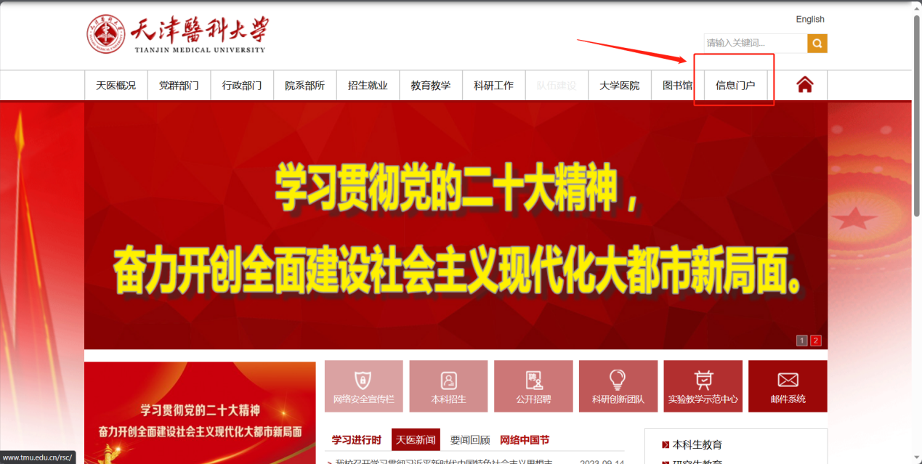
- 直接点击登录
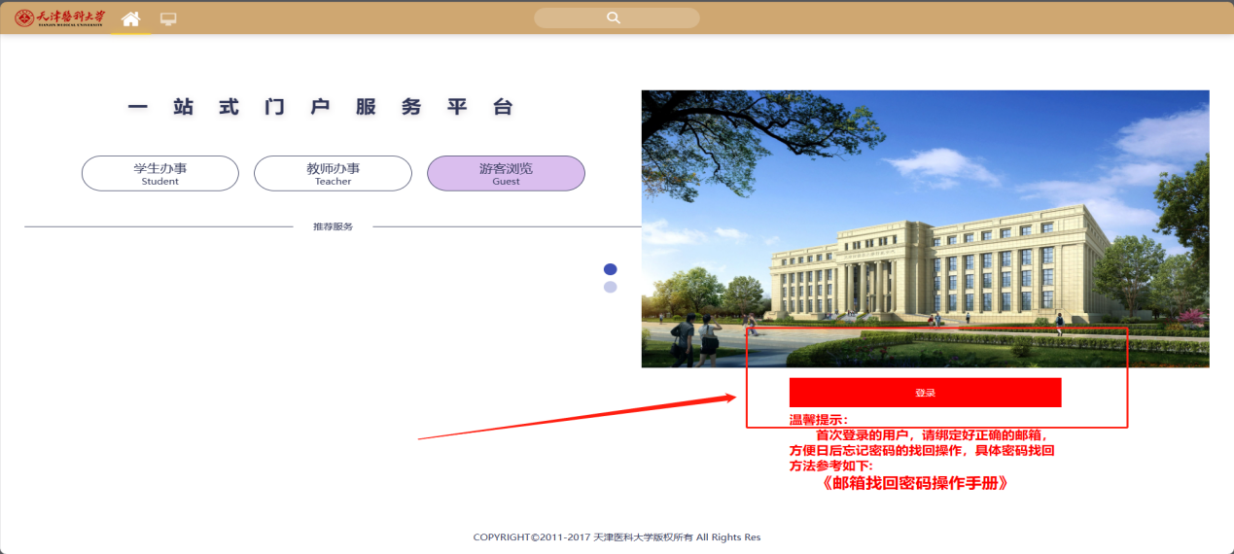
- 如图输入用户名及密码（如密码错误或忘记密码，请点击“忘记密码”，通过绑定邮箱找回密码，联系部门：学校网信办，022-83336577）
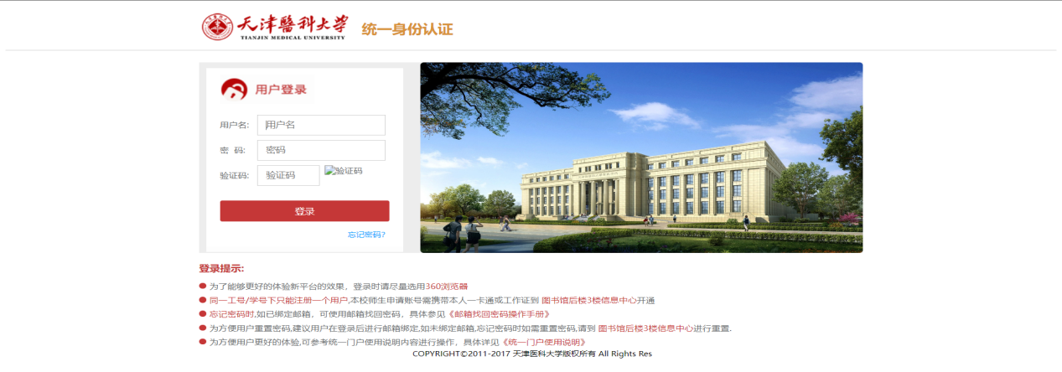

4、在左侧可用应用中选择（管理）新研究生系统 点击进入服务
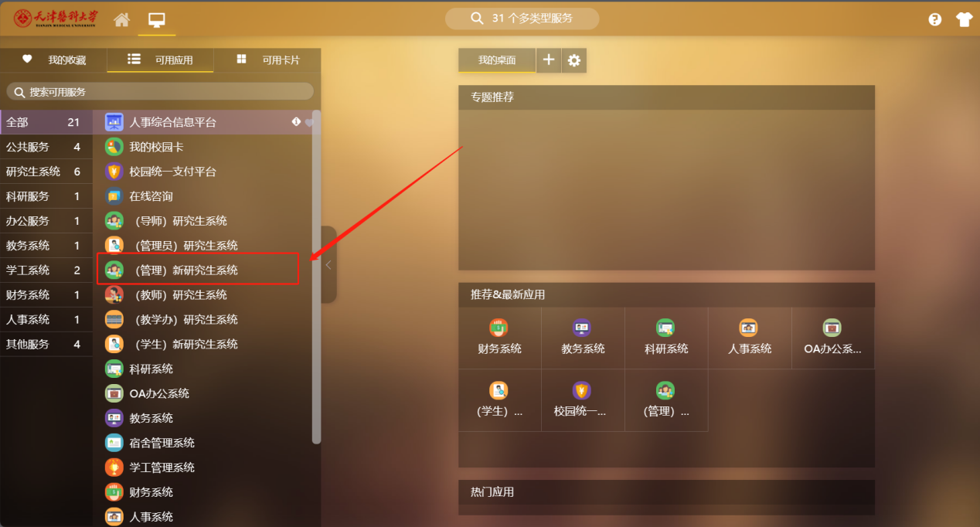

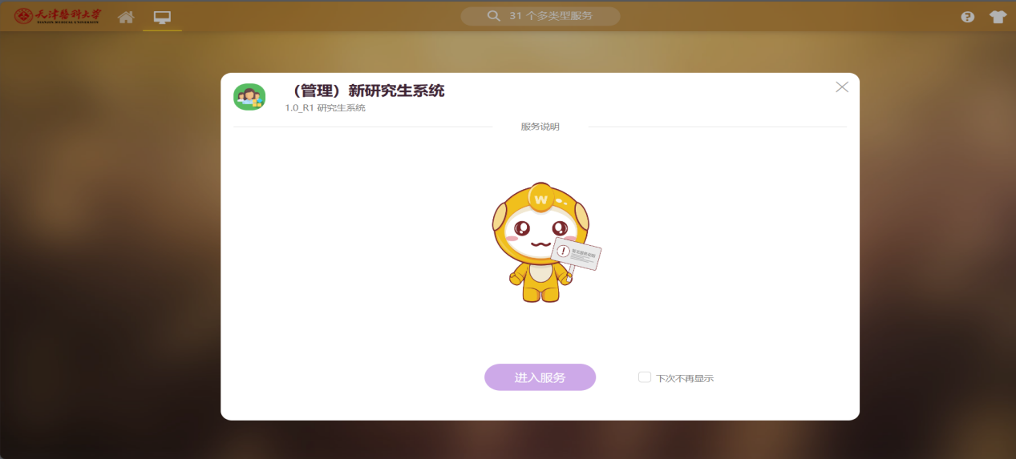

基本设置

一、批次设置
角色：学位办
位置：毕业>毕业基础信息管理>学位批次设置
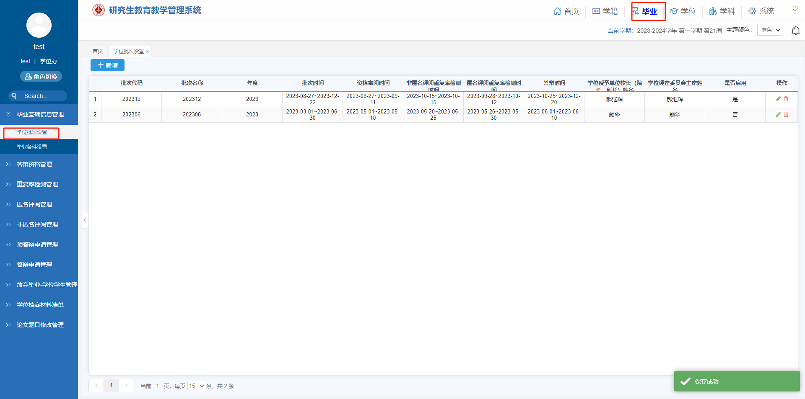
点击新增,红色方框为必填部分
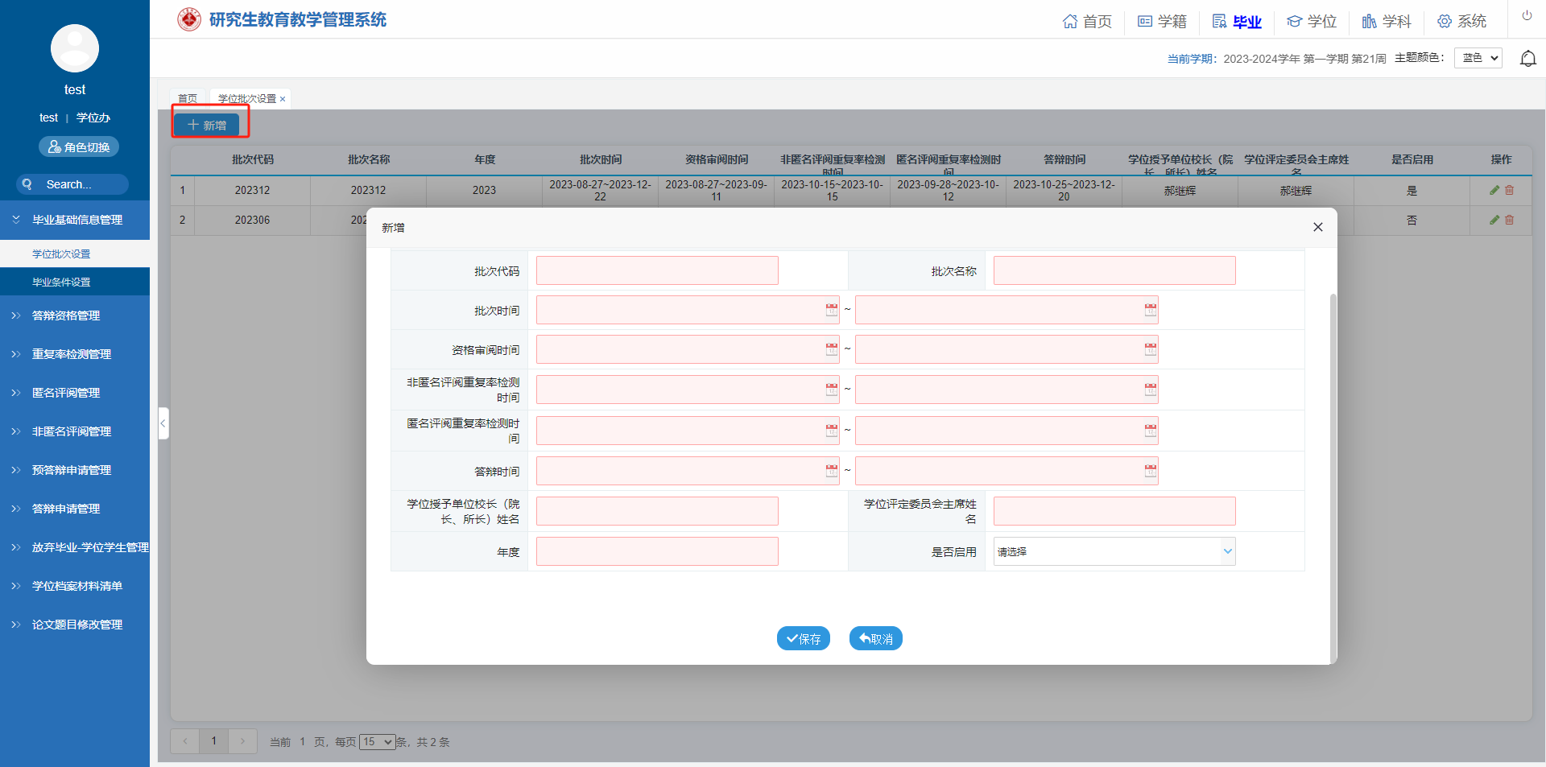
根据页面提示填写批次信息

毕业条件设置
角色：学位办
位置：毕业>毕业基础信息管理>毕业条件设置
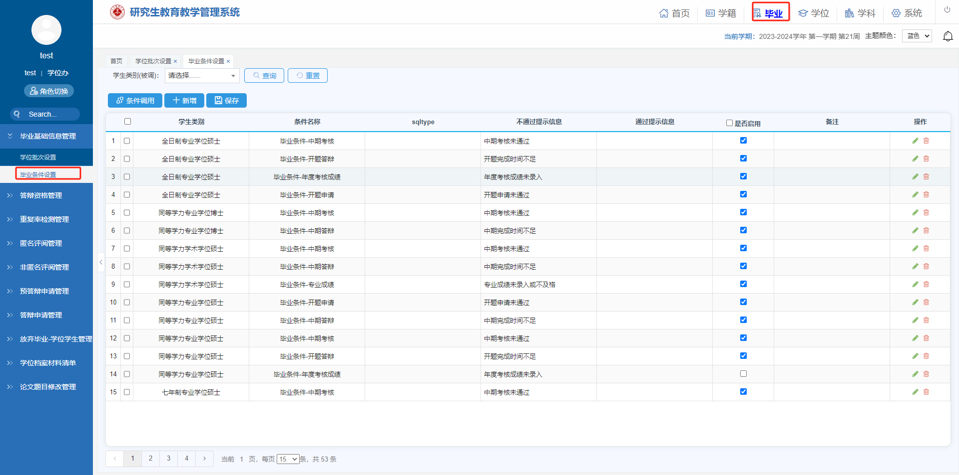
在该页面设置不同类型学生毕业条件限制是否启用

学生学术成果提交配置
角色：学位办
位置：学位>学术成果管理>学术成果提交配置
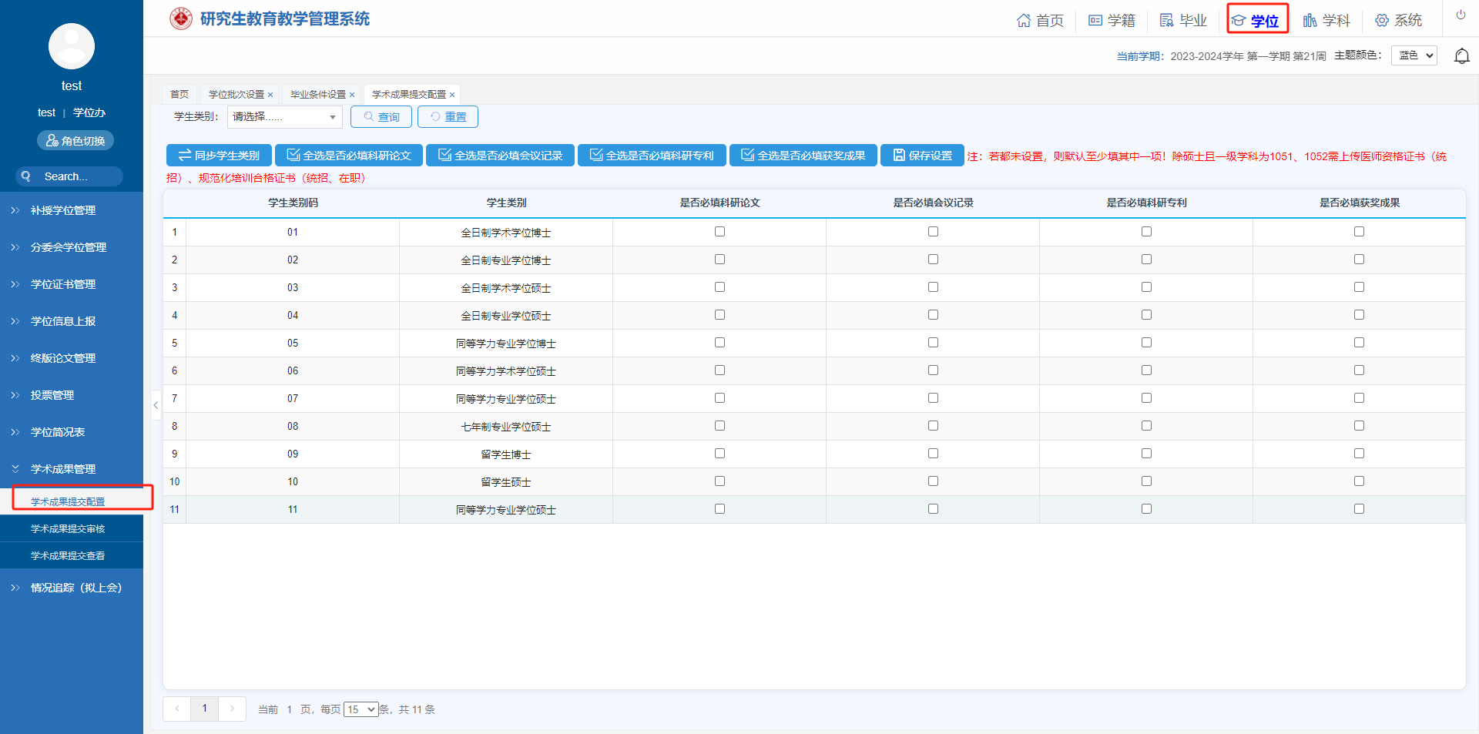
在本页面可以限制需要提交学术成果的学生类型进行学术成果提交限制

答辩资格审核时间设置（院系）
角色：院系秘书
位置：毕业>答辩资格管理>资格审核时间设置
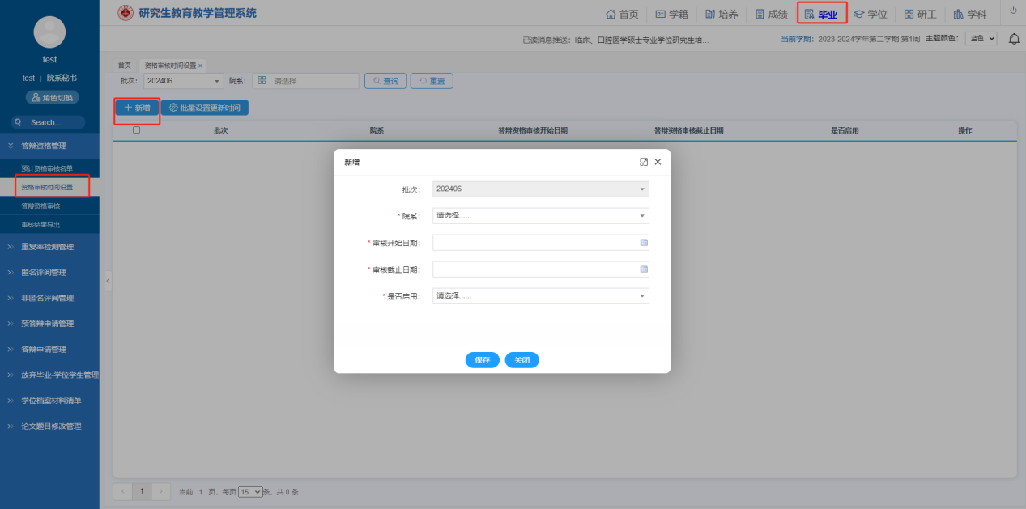
可以在此处设置各院系的答辩资格审核详细时间（在学校设置的答辩资格审核时间范围内）
已设置的院系最终答辩资格时间以院系设置答辩资格审核时间的为准，
未设置的院系最终答辩资格时间以学校批次内设置答辩资格审核时间的为准，

毕业部分

一、答辩资格审阅审核

（一） 学历教育类型学生审核方式
角色：导师、培养单位管理员（院系秘书）
- 导师审核
位置：首页 > 待办事项
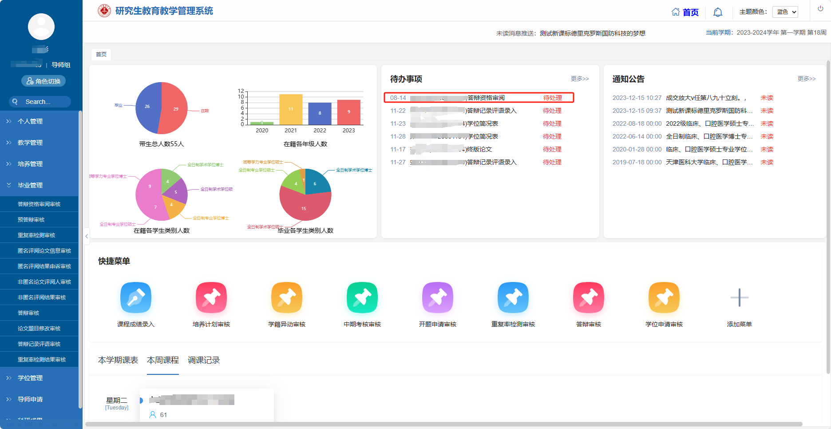
位置：毕业管理 > 答辩资格审阅审核
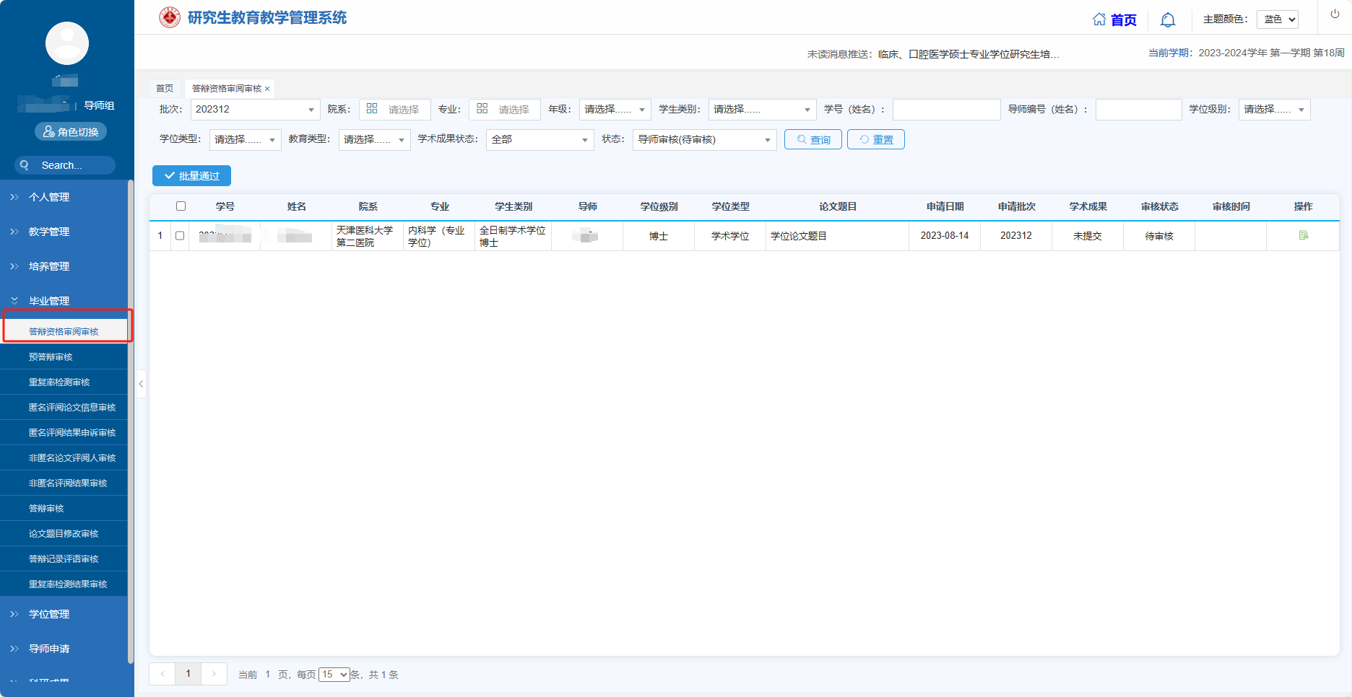
- 进入审核页面
- 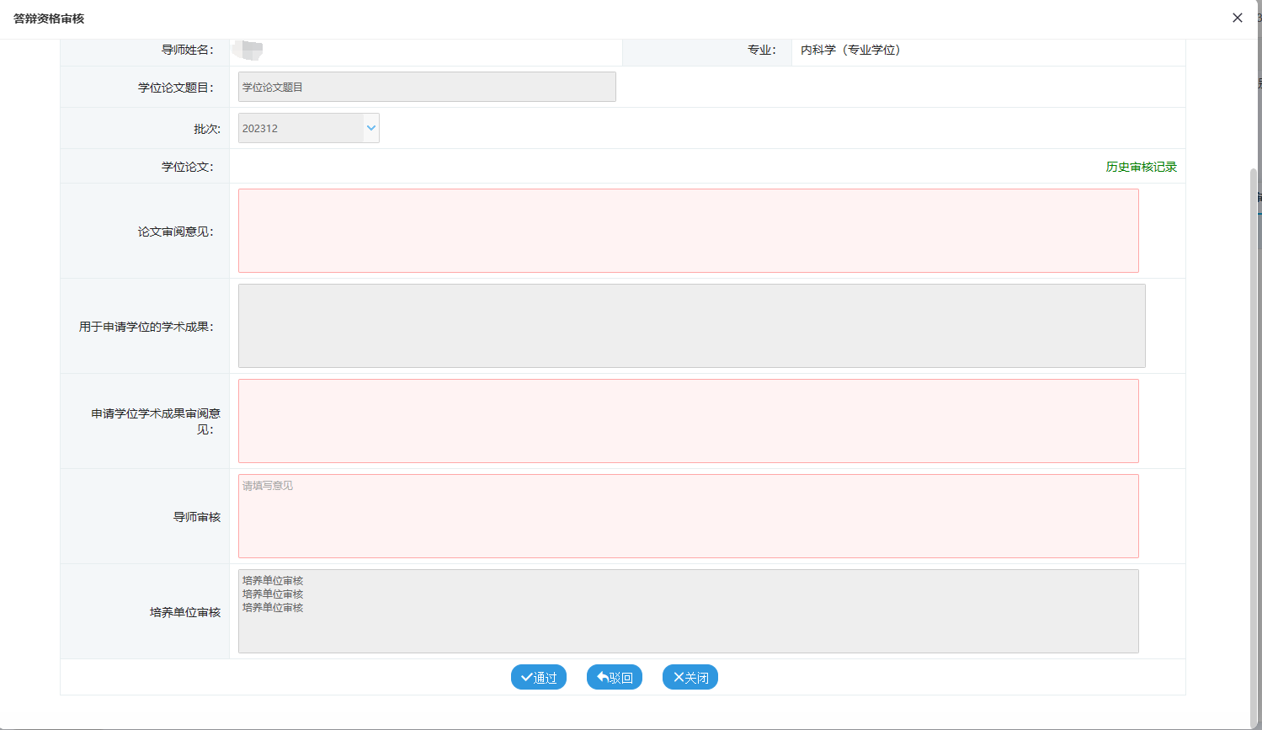
- 红色方框为必填项，填写完确认无误点击通过到下一级审核角色审核，点击驳回可驳回至学生。
- 培养单位管理员审核
位置：首页>待办
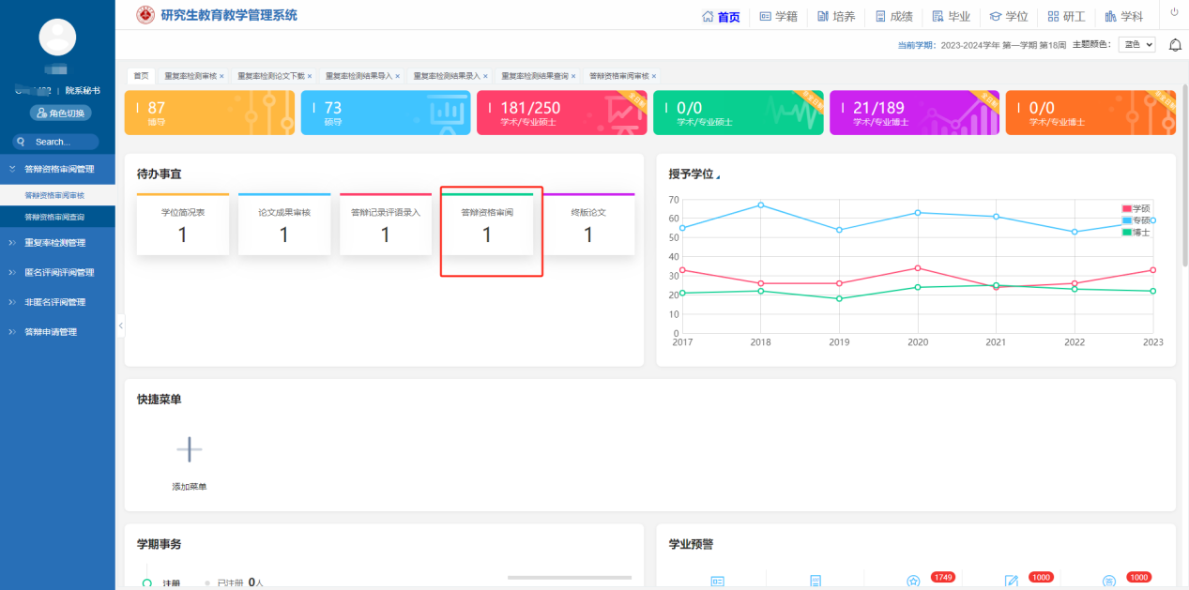
位置：毕业>答辩资格审阅管理>答辩资格审阅审核
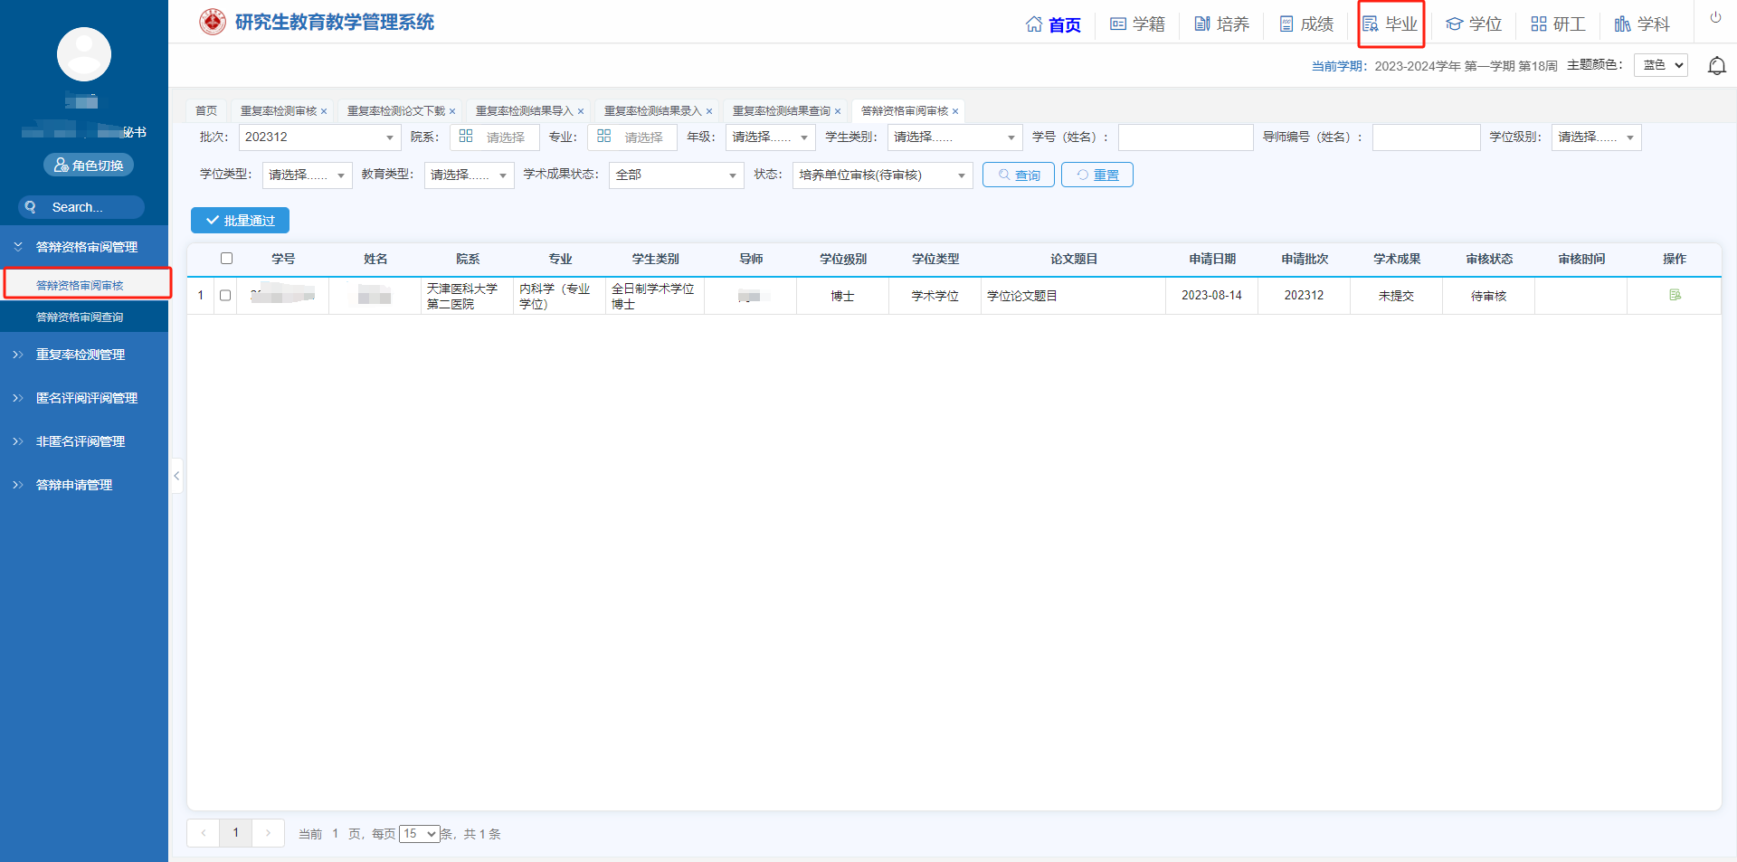
- 进入审核页面
- 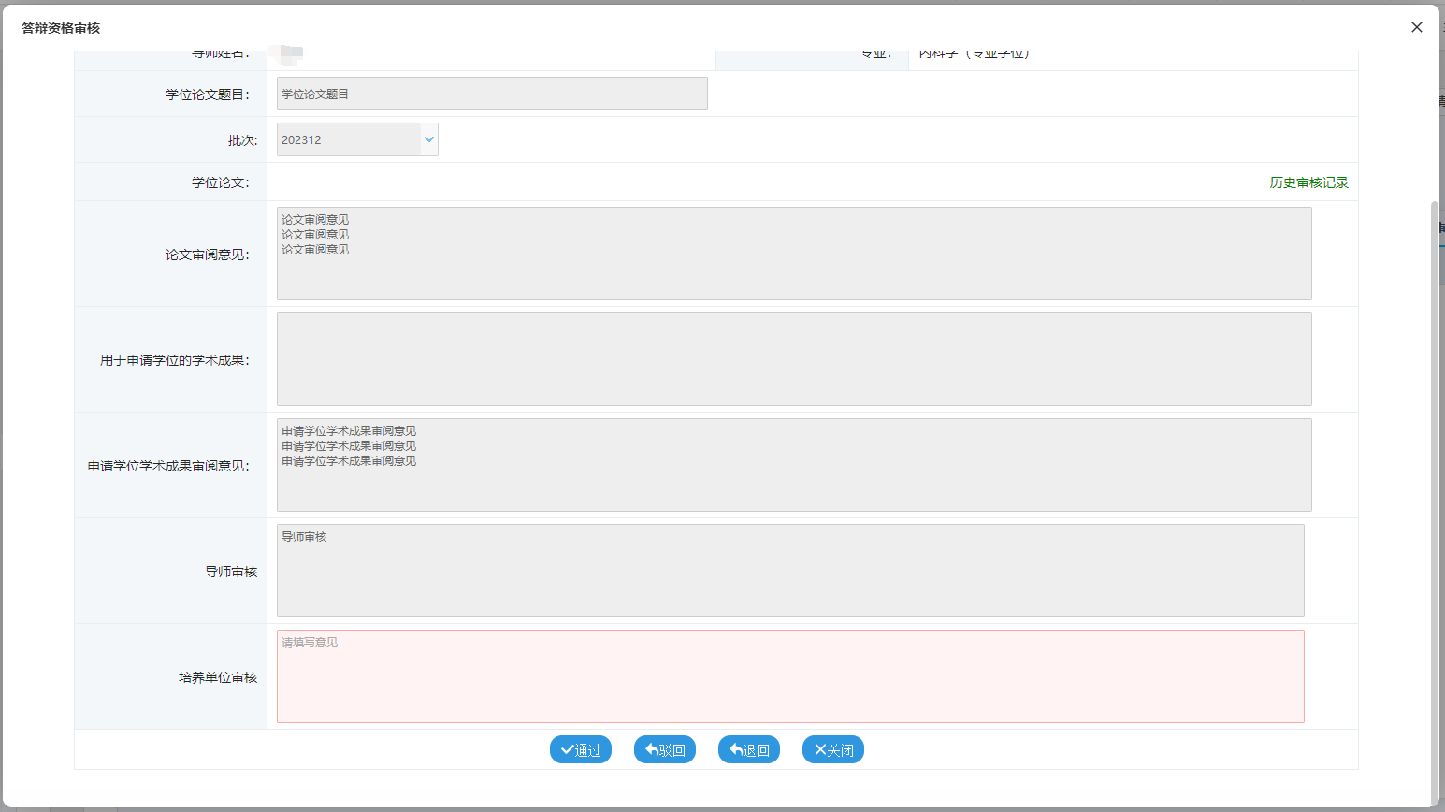
- 红色方框为必填项，填写完确认无误点击通过审核结束，点击驳回可驳回至学生，点击退回可退回至上一审核角色。

非学历教育（同等学力）类型学生审核方式
- 同等学力专业学位博士/同等学力学士学位硕士
导师端：待办事项点击 答辩资格审阅/学术成果提交 后进入审核页面
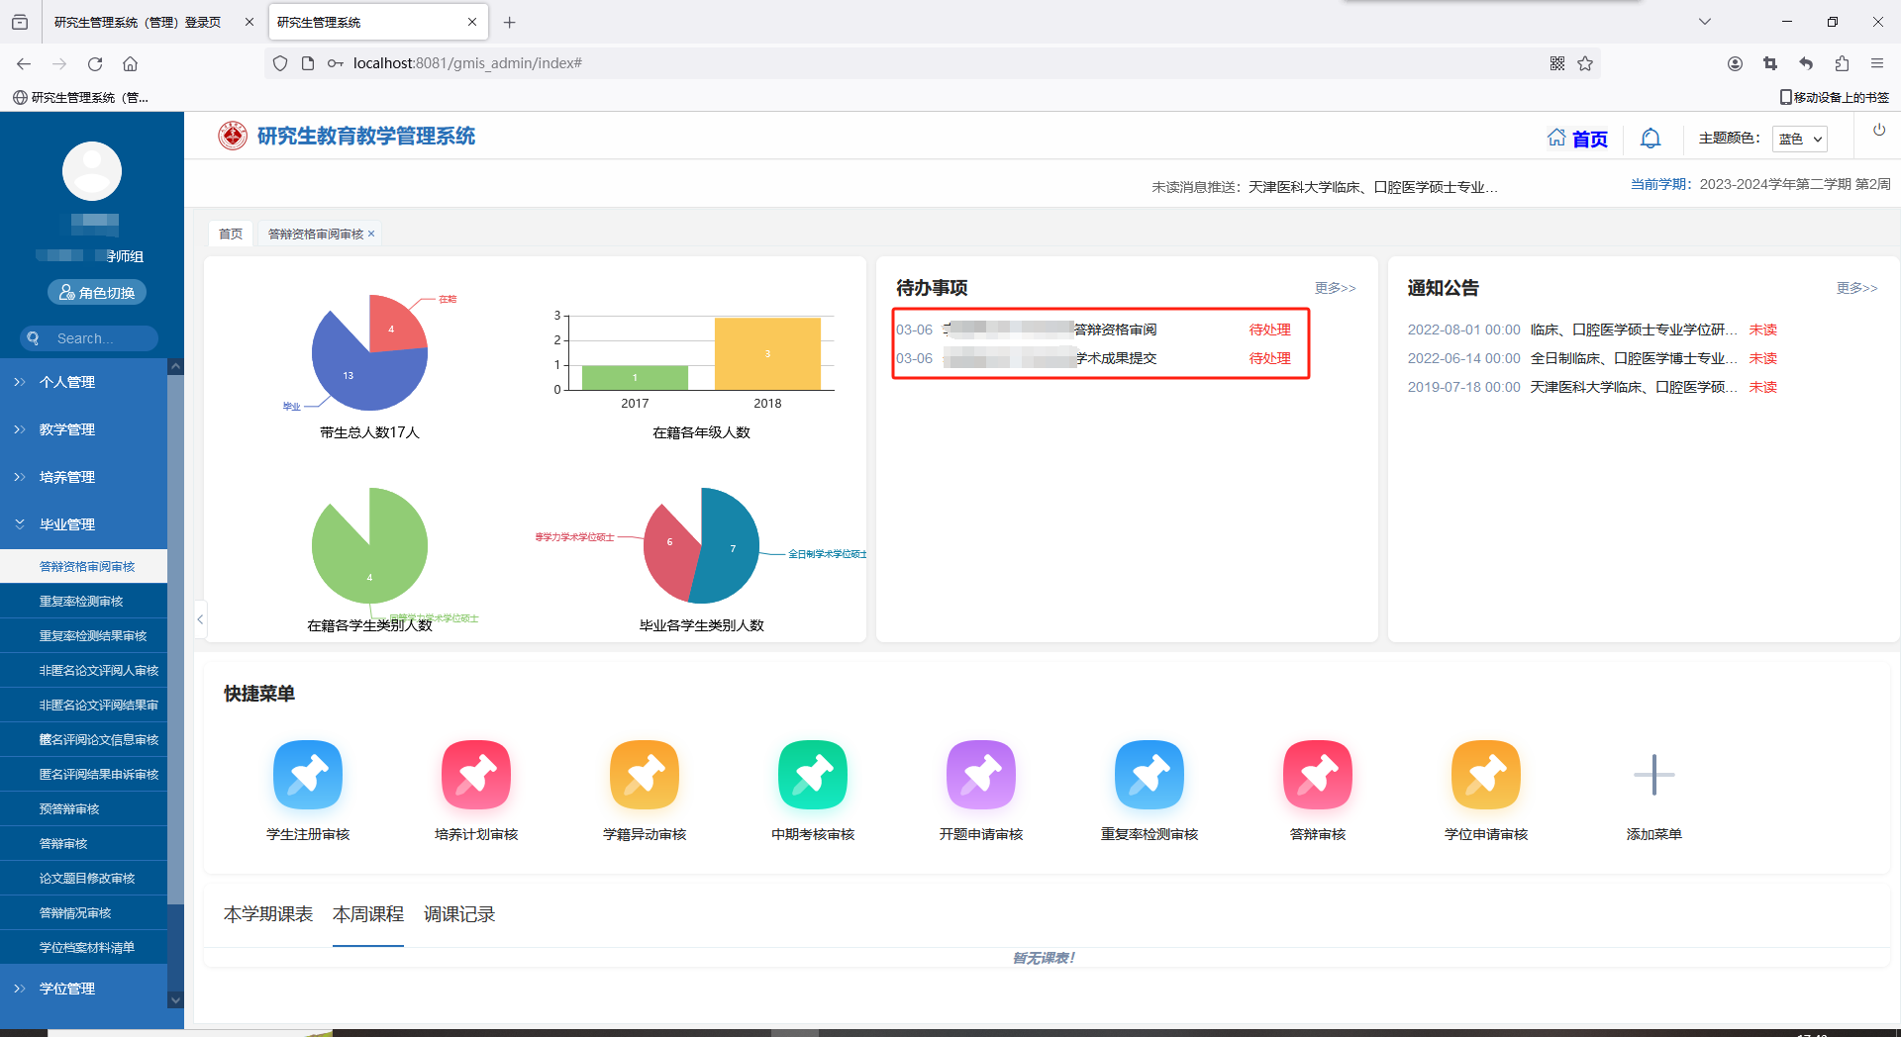
进入审核页面后 请按下图标记的顺序，依次进行 学术成果审核、答辩资格审阅
填写完确认无误点击通过到下一级审核角色审核，点击驳回可驳回至学生。

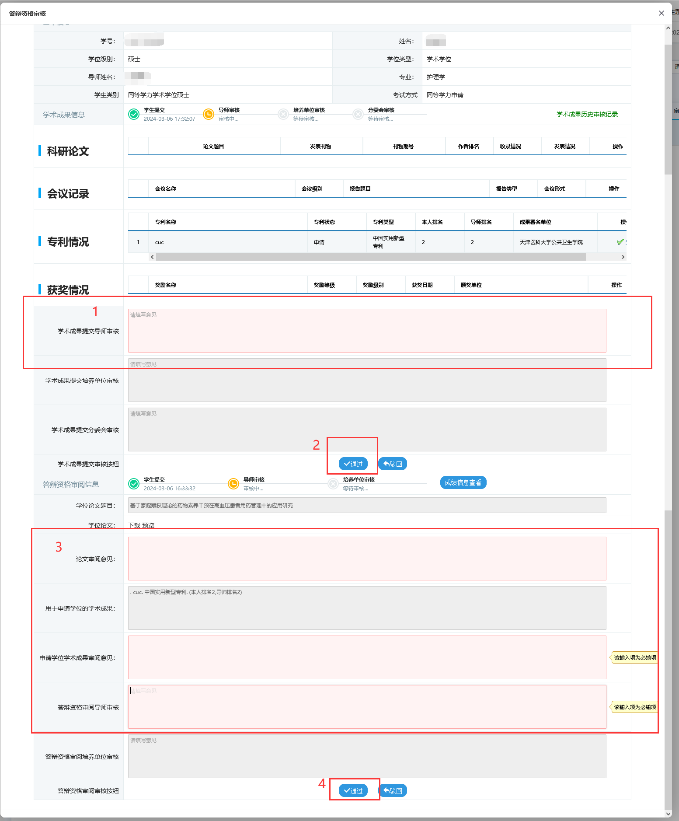

院系秘书端
待办事项点击 答辩资格审阅/学术成果提交 后进入审核页面
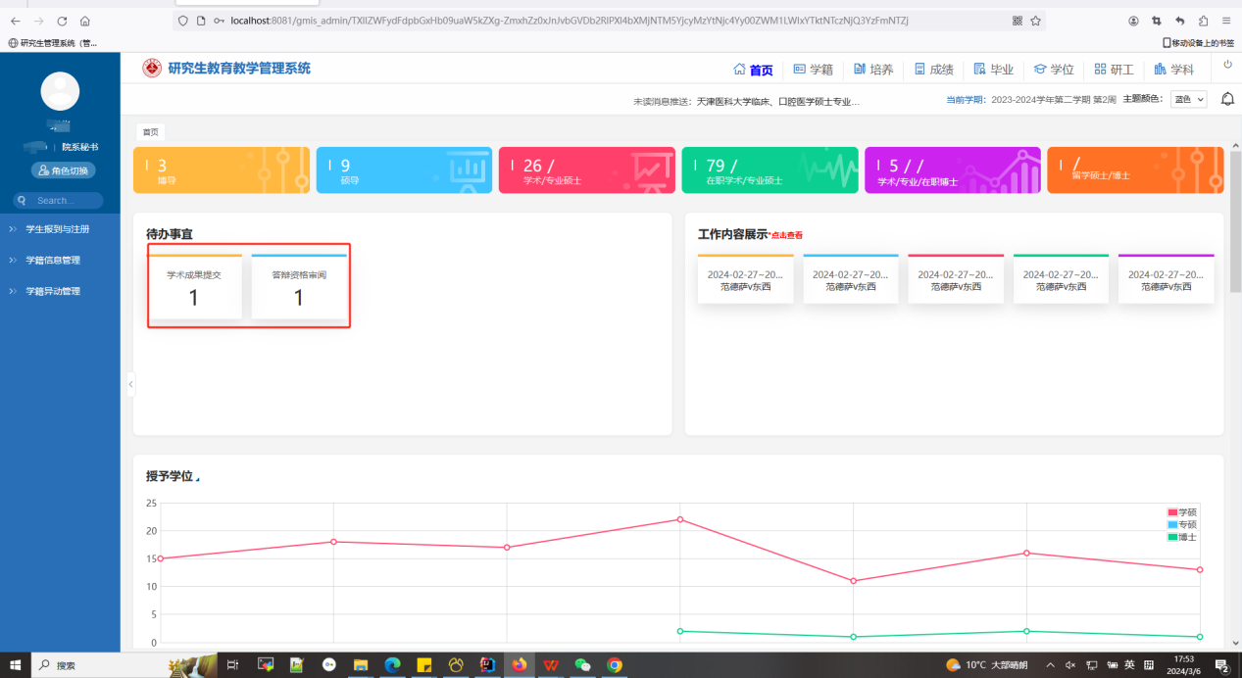
进入审核页面后 请按下图标记的顺序，依次进行 学术成果审核、答辩资格审阅
填写完确认无误点击通过到下一级审核角色审核，点击驳回可驳回至学生。
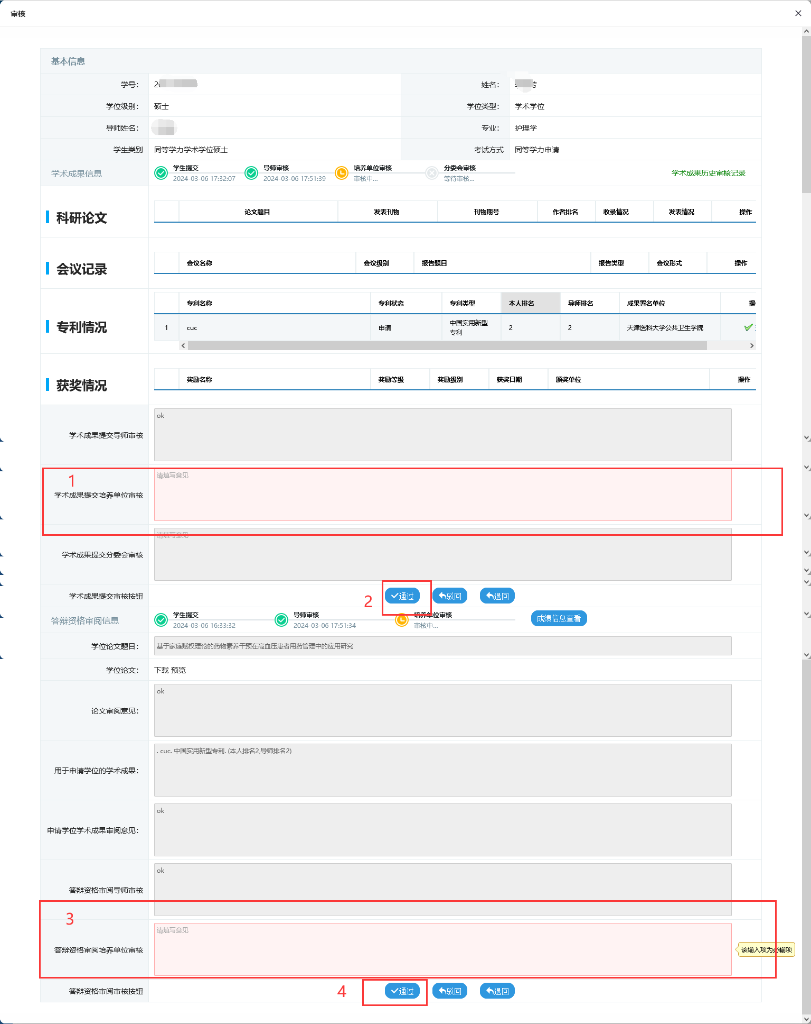

- 同等学力专业学位硕士
导师端：待办事项点击 答辩资格审阅/学术成果提交 后进入审核页面
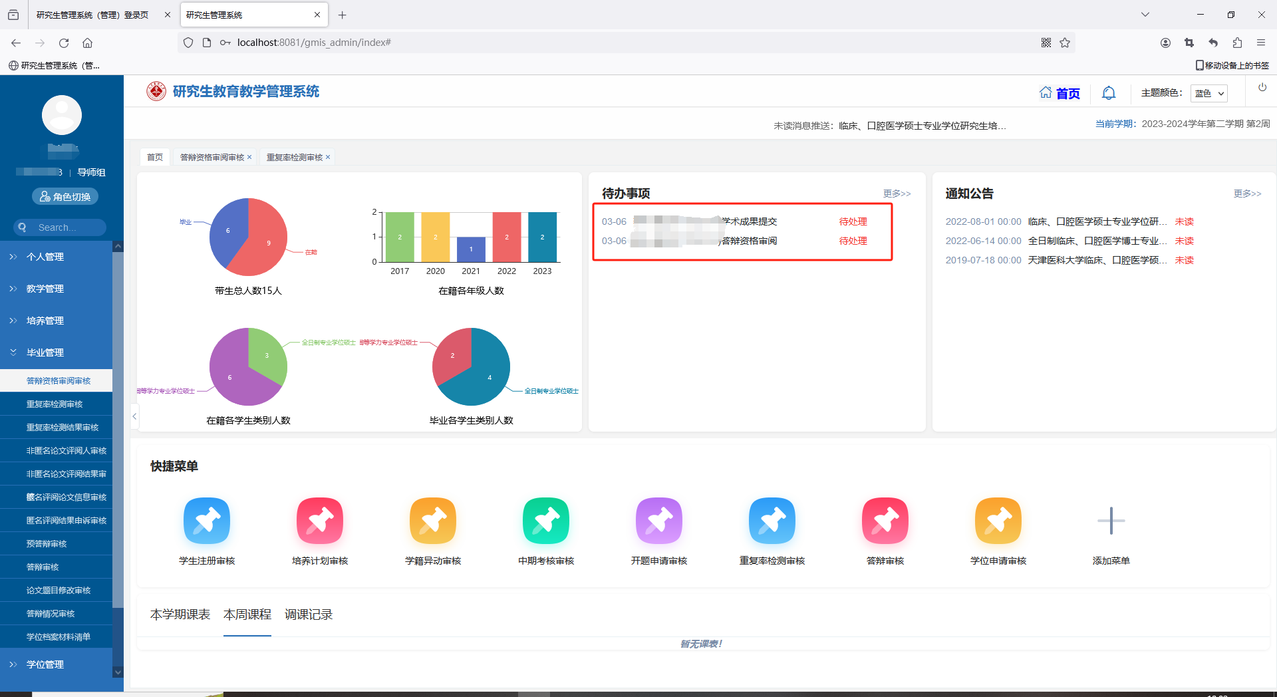
进入审核页面后 请按下图标记的顺序，依次进行 学术成果审核、答辩资格审阅
填写完确认无误点击通过到下一级审核角色审核，点击驳回可驳回至学生。

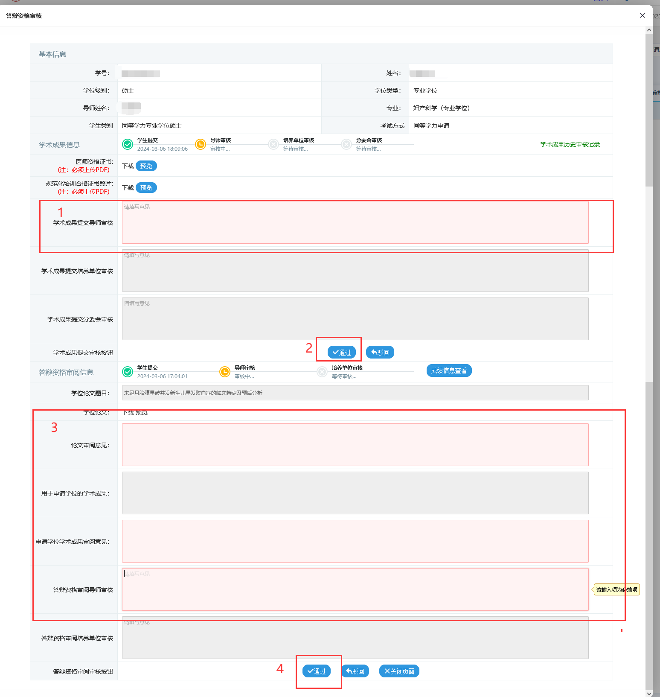
院系秘书端
待办事项点击 答辩资格审阅/学术成果提交 后进入审核页面
进入审核页面后 请按下图标记的顺序，依次进行 学术成果审核、答辩资格审阅
填写完确认无误点击通过到下一级审核角色审核，点击驳回可驳回至学生。

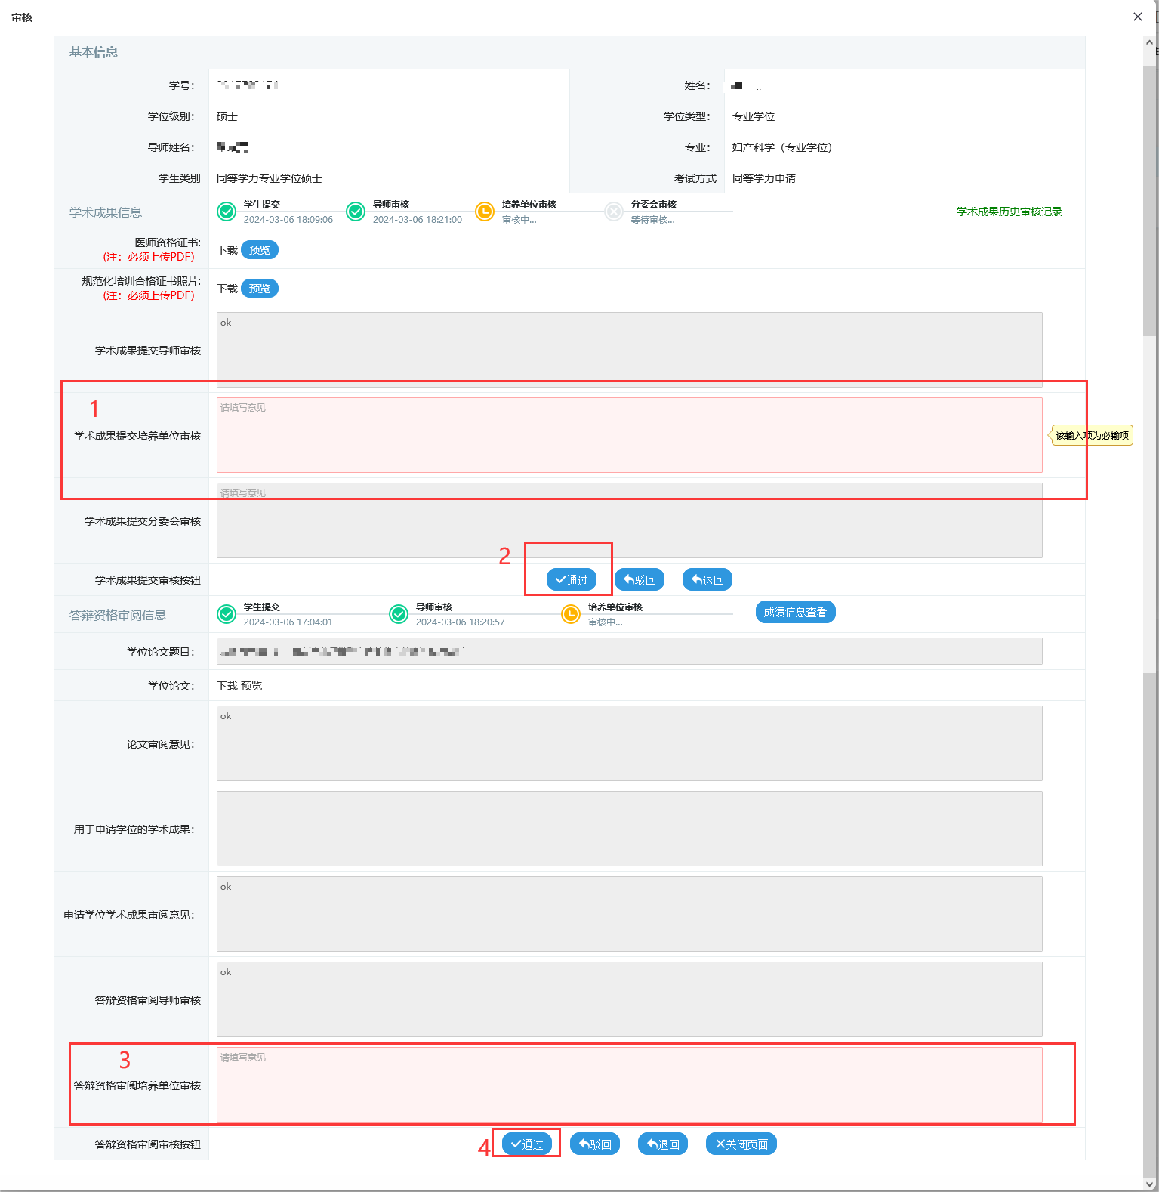

通过答辩资格审核名单下载
角色：院系秘书，学位办
位置：毕业>答辩资格管理》审核结果导出
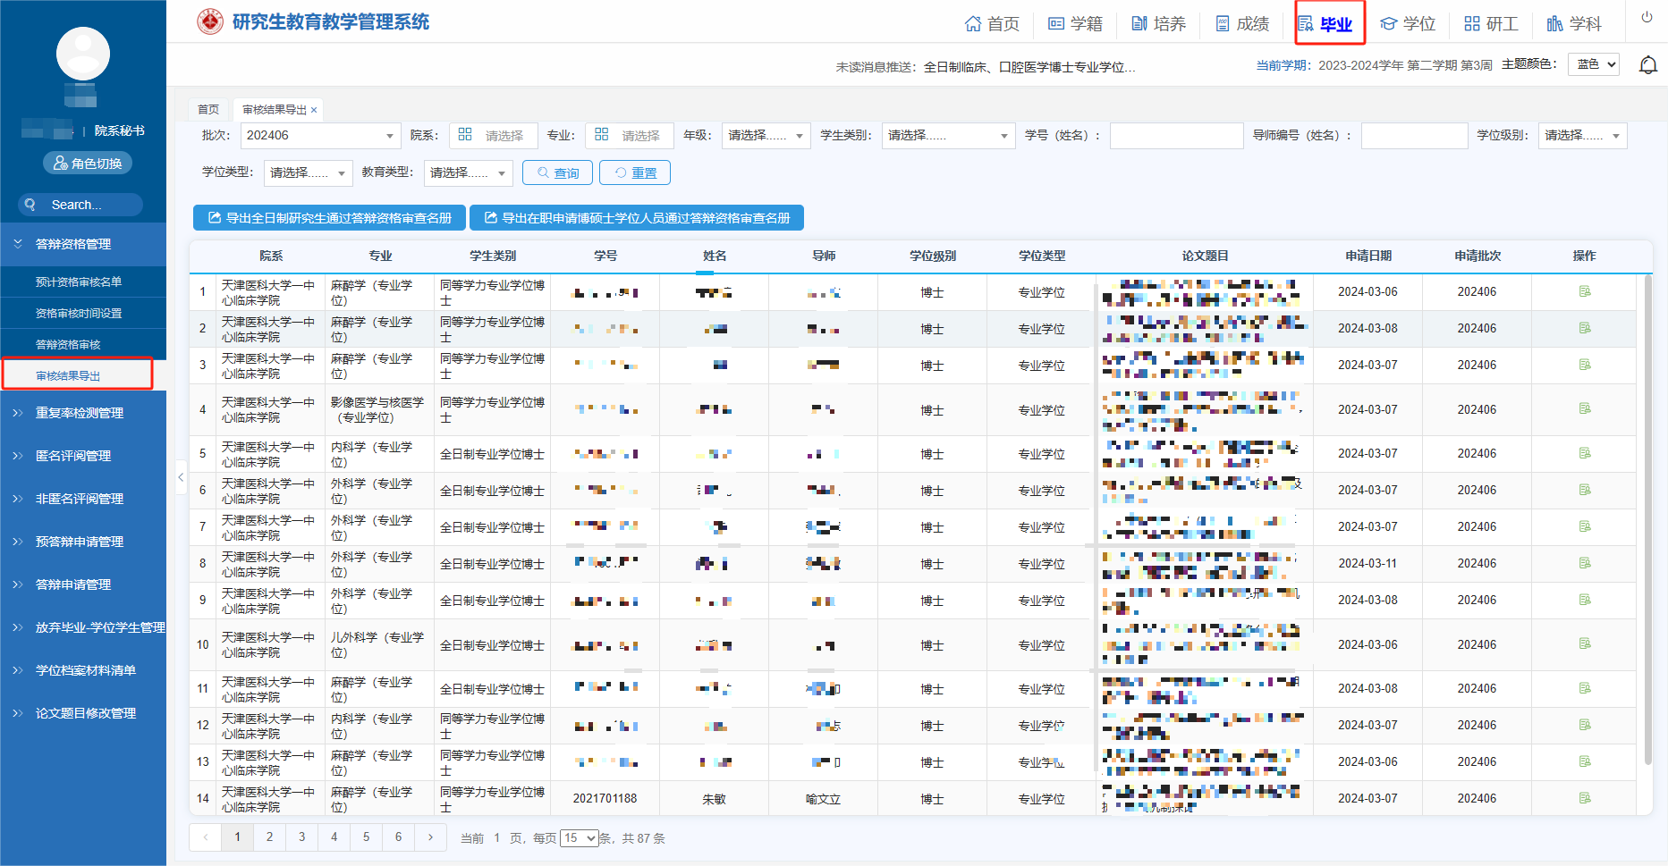
可根据不同类型学生下载对应的名册
在职学生需要 答辩资格审阅 以及 学术成果 培养单位均审核通过后名册上方能打印出来，
全日制学生 答辩资格审阅 审核通过后名册上即能打印出来

二、论文重复率检测审核
角色：导师、培养单位管理员
1、导师审核
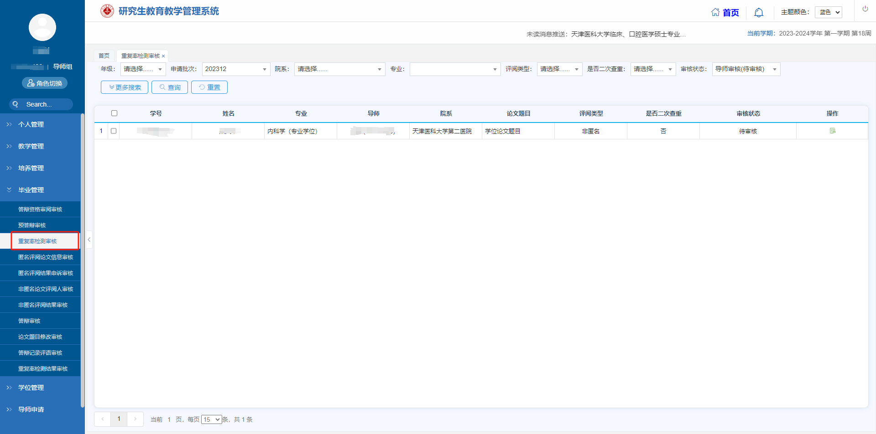
1)进入审核页面，点击预览可直接预览文件
2)红色方框为必填项，填写完确认无误点击通过审核结束，点击驳回可驳回至学生，点击退回可退回至上一审核角色。
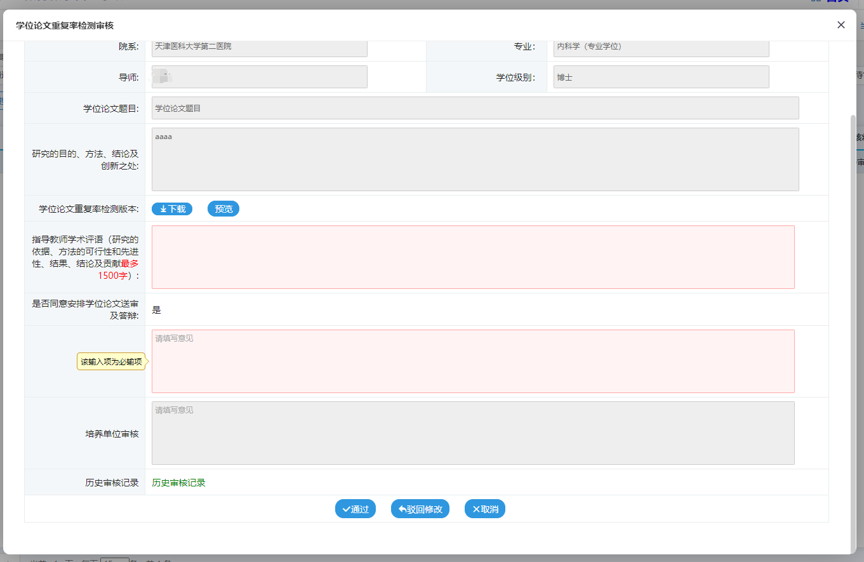
2、培养单位审核
位置：首页 > 待办事项
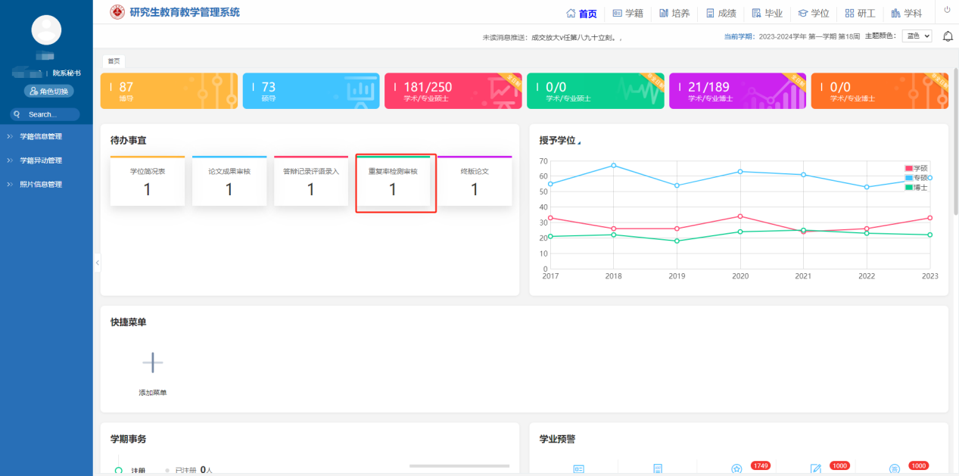
位置：毕业>重复率检测管理>重复率检测审核
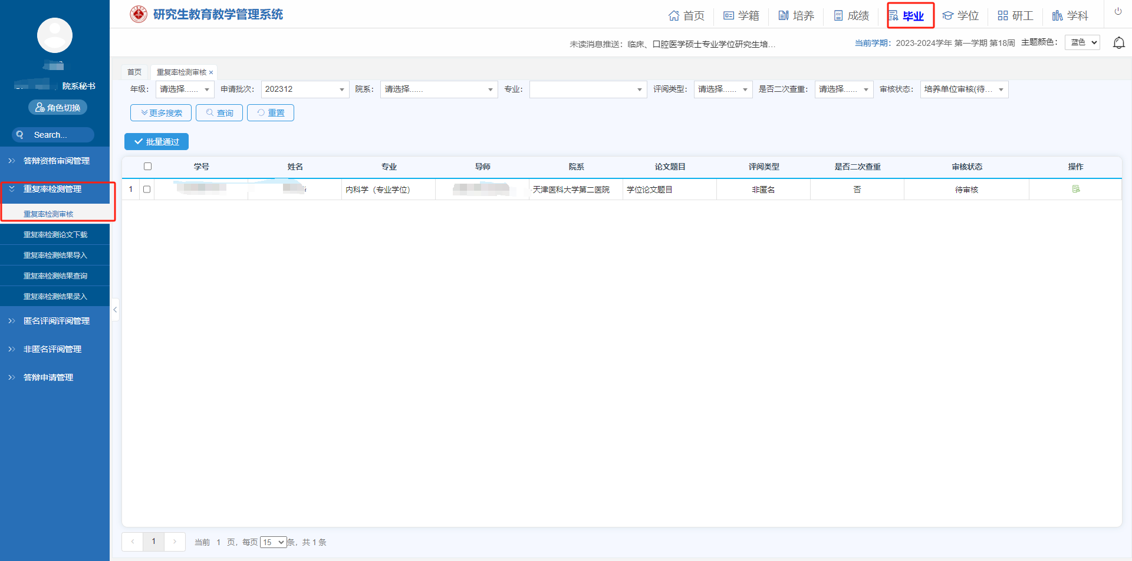
- 进入审核页面，点击预览可直接预览文件
- 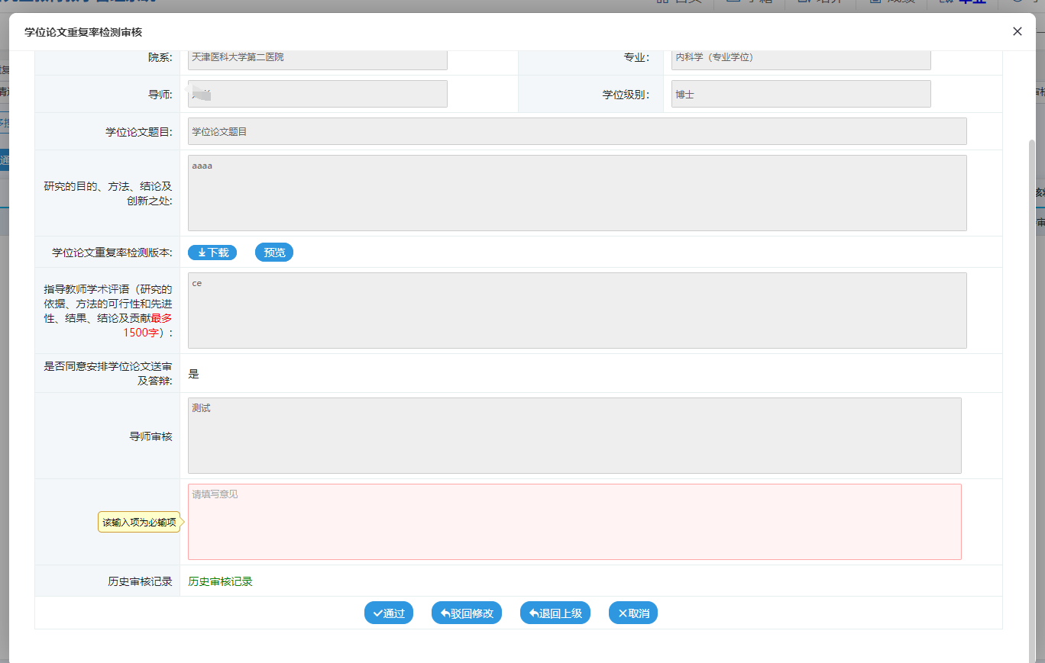
3)红色方框为必填项，填写完确认无误点击通过审核结束，点击驳回可驳回至学生，点击退回可退回至上一审核角色。

三、论文重复率检测结果录入/导入
角色：培养单位管理员
位置:毕业>重复率检测管理>重复率检测结果录入
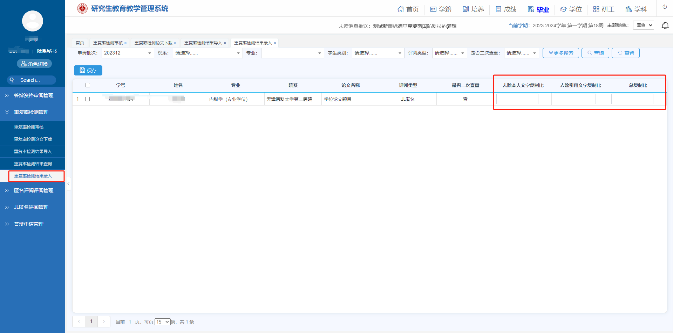
填写完复制比后，选中对应学生点击保存即可

角色：培养单位管理员
位置:毕业>重复率检测管理>重复率检测结果导入
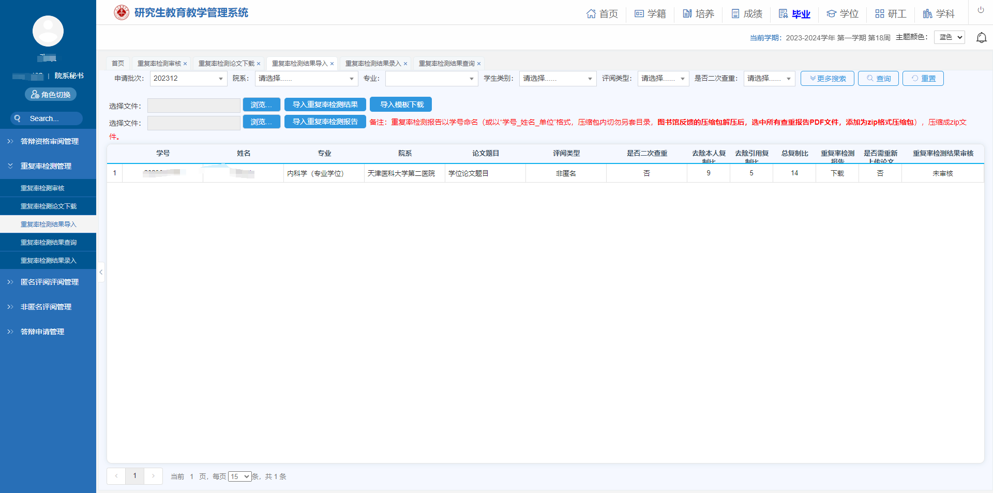
下载导入模板，根据模板内容填写导入信息进行批量结果录入即可

四、论文重复率检测结果审核
角色：导师
位置：毕业管理>论文重复率检测结果审核
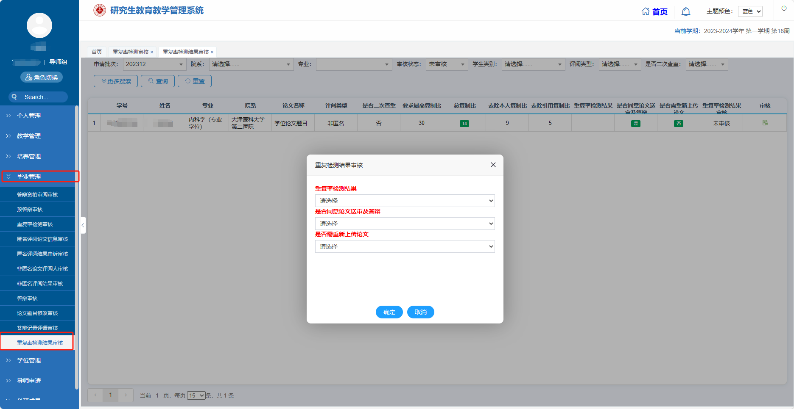
1、选择对应学生，点击操作，根据重复率检测结果填写审核表，完成后点击确定即可

五、匿名评阅管理
角色：学校
- 黑白名单设置
位置：毕业>匿名评阅管理>黑白名单设置
黑白名单:匿名评阅必被抽中
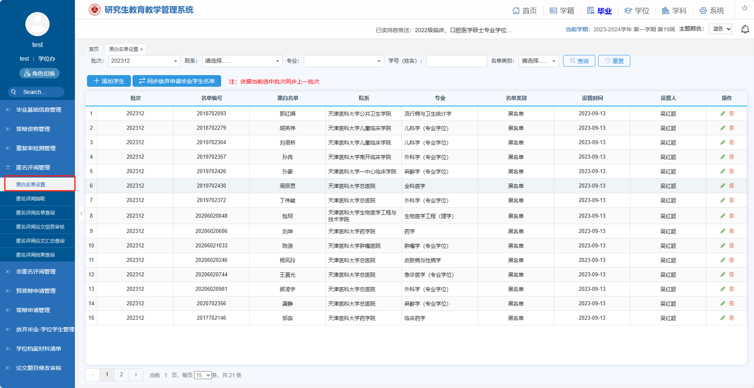
点击添加学生，可根据学生年级、院系、专业等对学生进行搜索添加
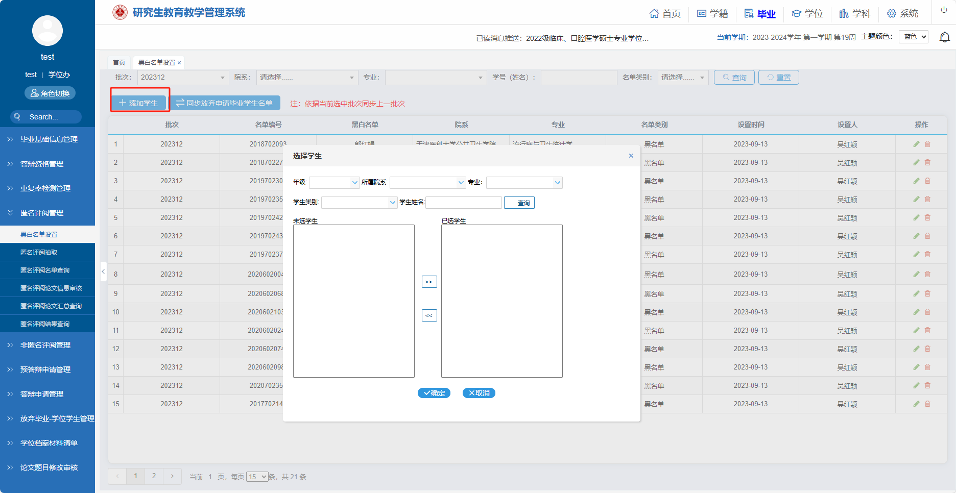

2)匿名评阅抽取
位置：毕业>匿名评阅管理>匿名评阅抽取
匿名评阅抽取：选择抽取条件，填抽检比例，点击查询，再点击保存
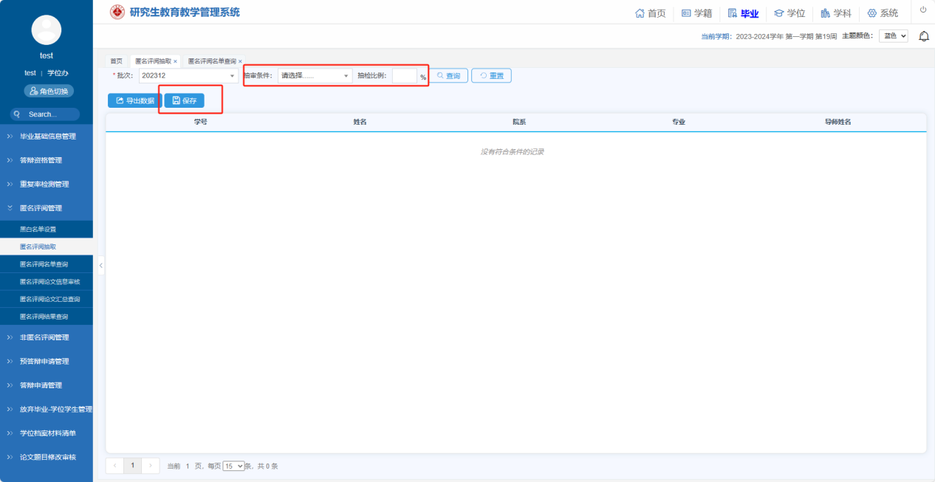
2)匿名评阅名单查询
位置：毕业>匿名评阅管理>匿名评阅名单查询
查看学生是否参加匿名评阅，并进行调整，确认无误后点击名单发布，确认本次是否参加匿名评阅的学生
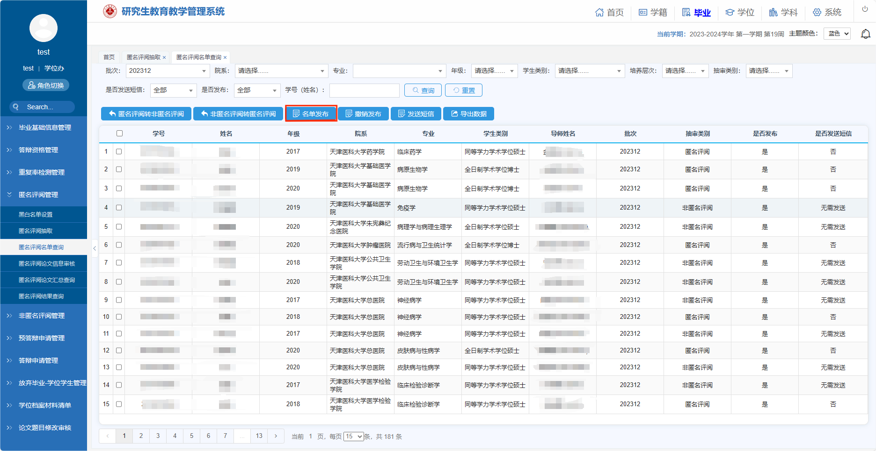

六、非匿名评阅控制
角色：学校
位置：毕业>非匿名评阅管理>非匿名评阅控制
选择不需要进行评阅的学生类型，在后面方框打勾即可
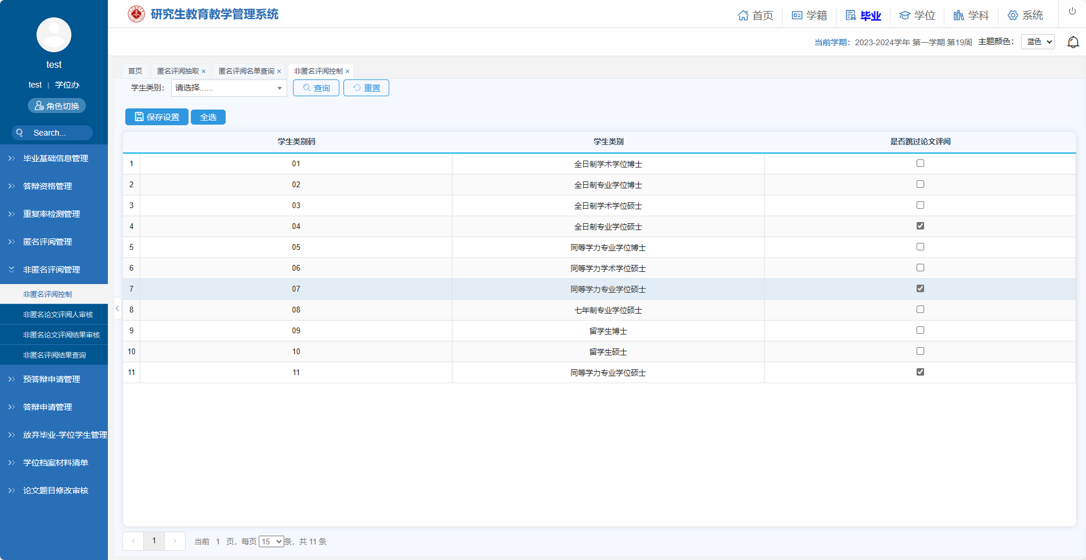

七、匿名评阅论文信息审核
角色：导师、培养单位管理员
1、导师审核
位置：毕业管理 > 匿名评阅论文信息审核
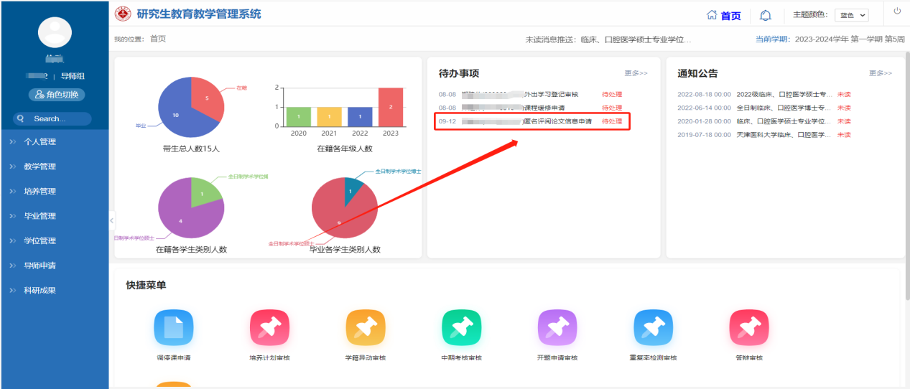

位置：毕业管理 > 匿名评阅论文信息审核
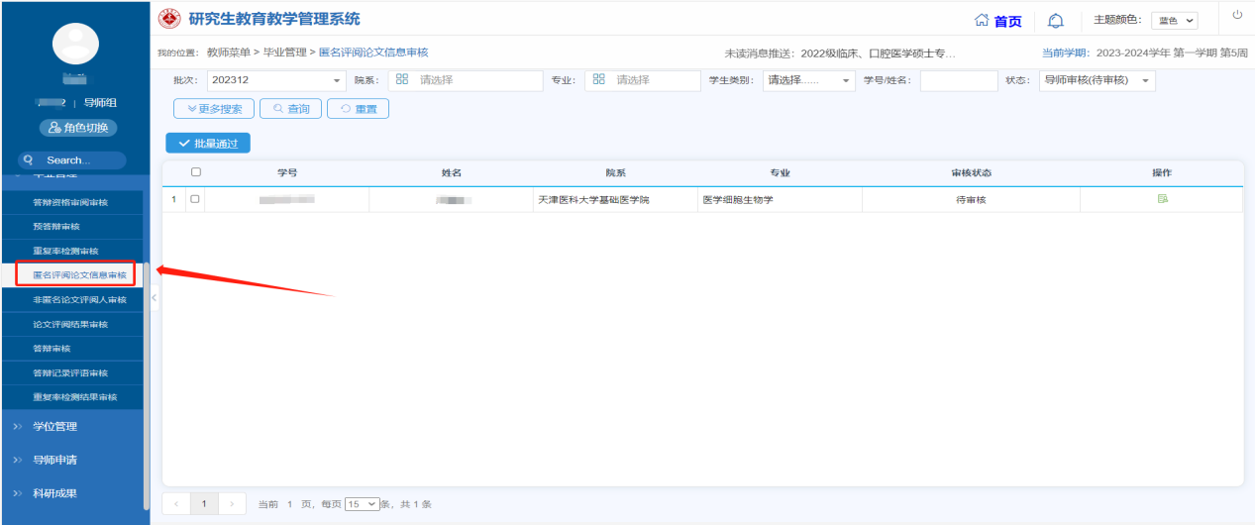
1、进入审核界面，点击预览可直接预览文件
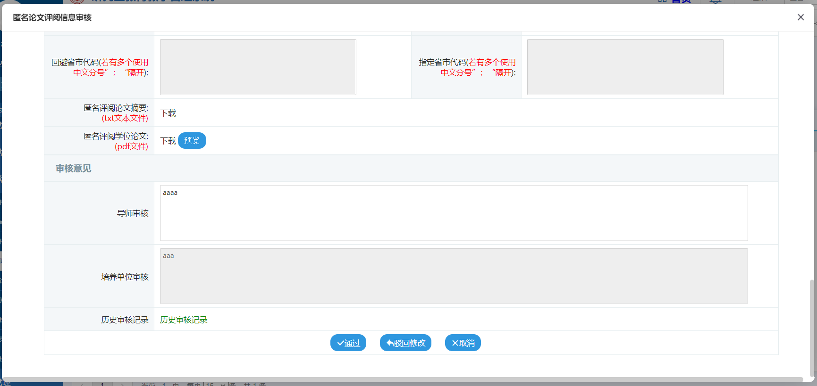
2、红色方框为必填项，填写完确认无误点击通过到下一级审核角色审核，点击驳回可驳回至学生
3、培养单位审核
位置：首页 > 待办事项
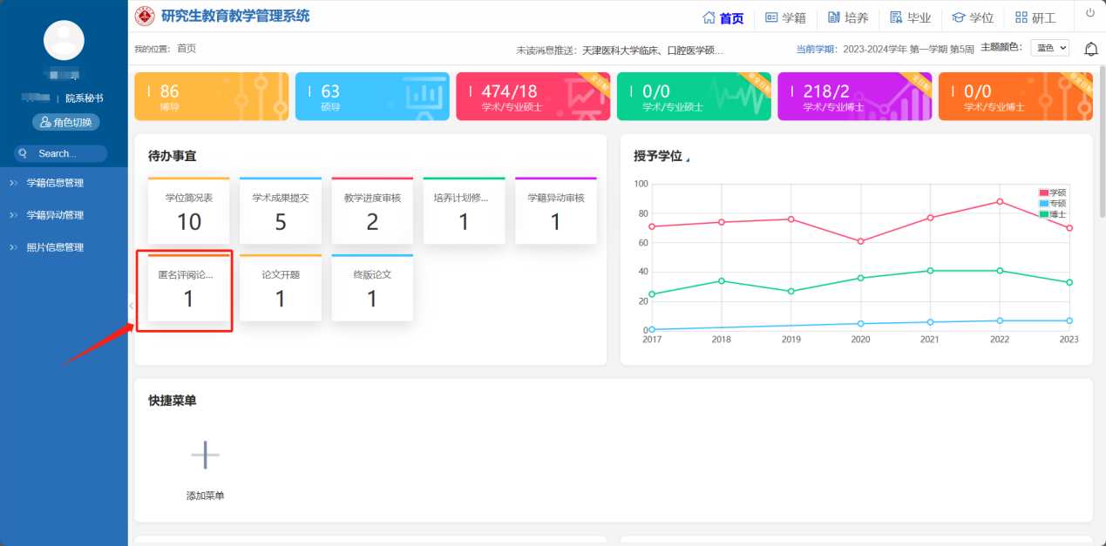

位置：毕业 > 匿名评阅管理 > 匿名评阅论文信息审核
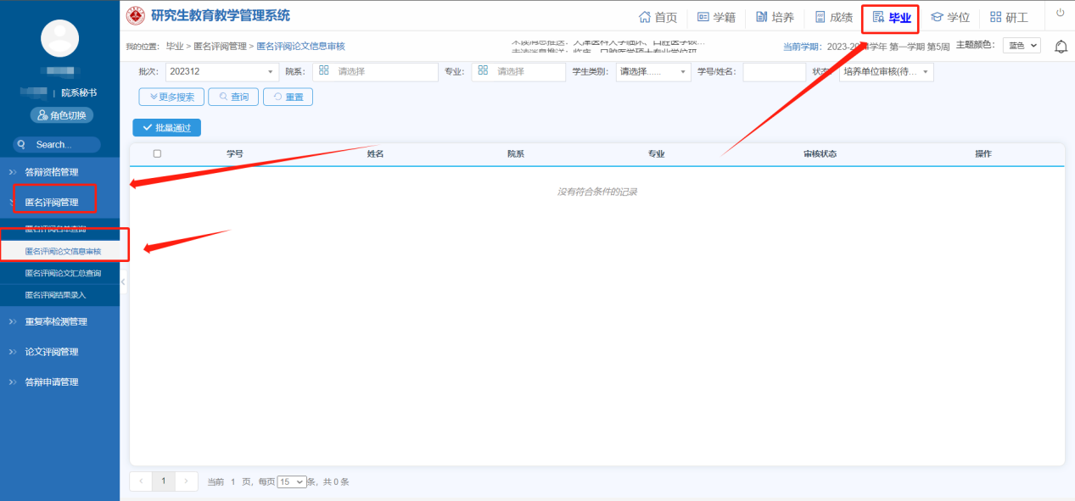
3、进入审核界面，点击预览可直接预览文件
4、红色方框为必填项，填写完确认无误点击通过审核结束，点击驳回可驳回至学生，点击退回可退回至上一审核角色。
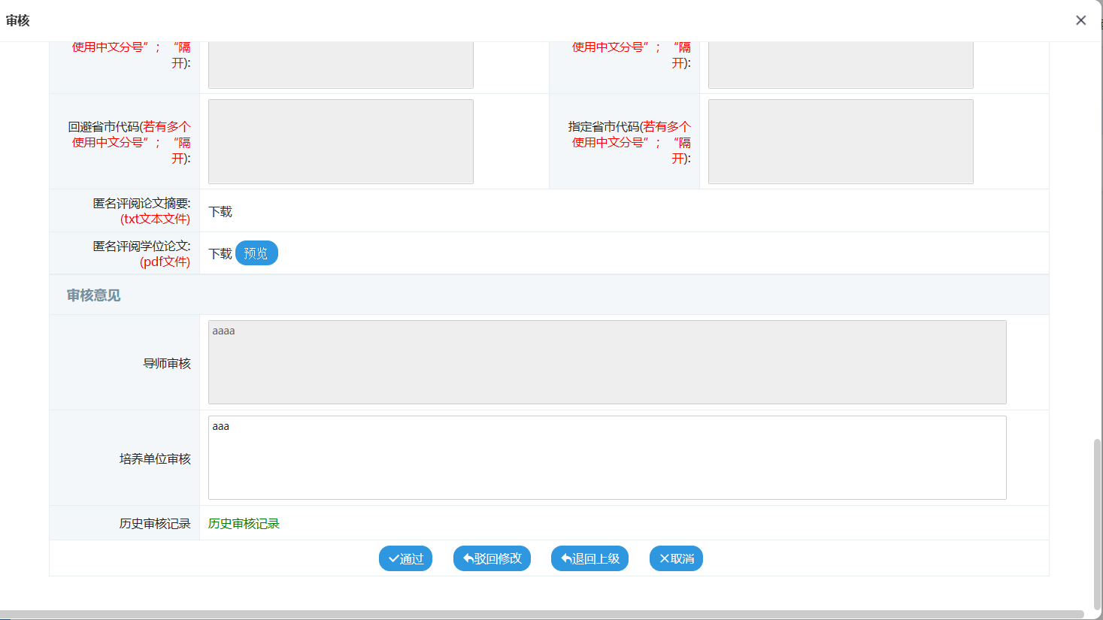
5、匿名评阅论文信息汇总导出、附件材料下载
6、角色：培养单位管理员
7、位置：毕业 > 匿名评阅管理 > 匿名评阅论文信息汇总查询
8、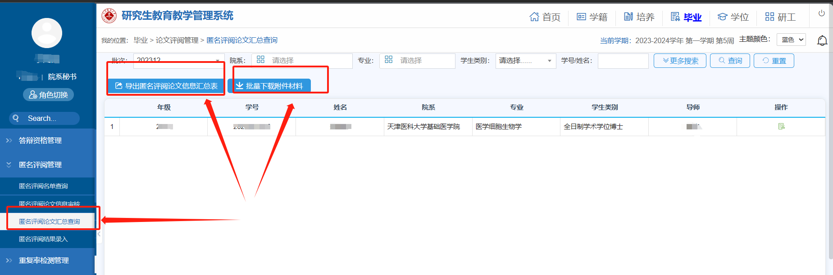

八、匿名评阅结果录入
角色：培养单位管理员
位置：毕业 > 匿名评阅管理 > 匿名评阅论结果录入
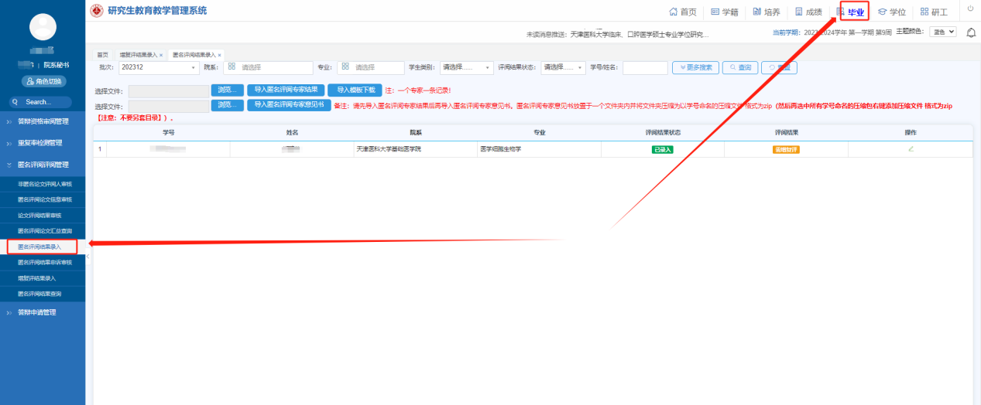
1、点击操作，填写匿名评阅专家结果、上传评阅意见书【zip】，点击保存或 导入
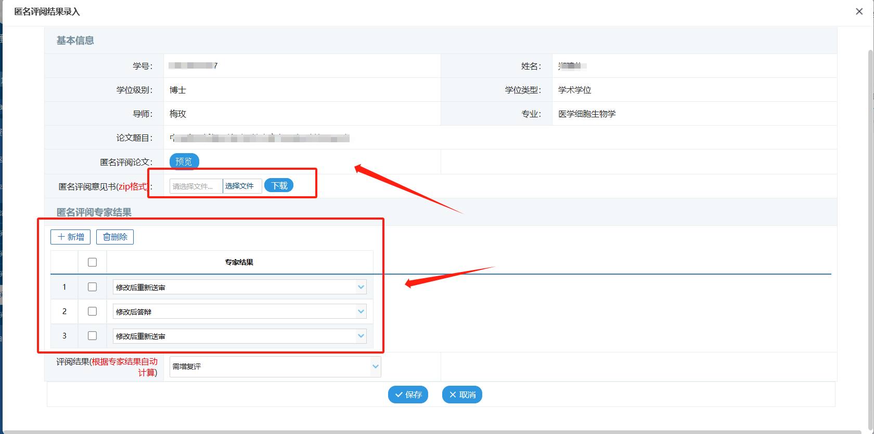

九、匿名评阅结果申诉审核
角色：导师、培养单位管理员
1、导师审核
位置：首页 > 待办事项
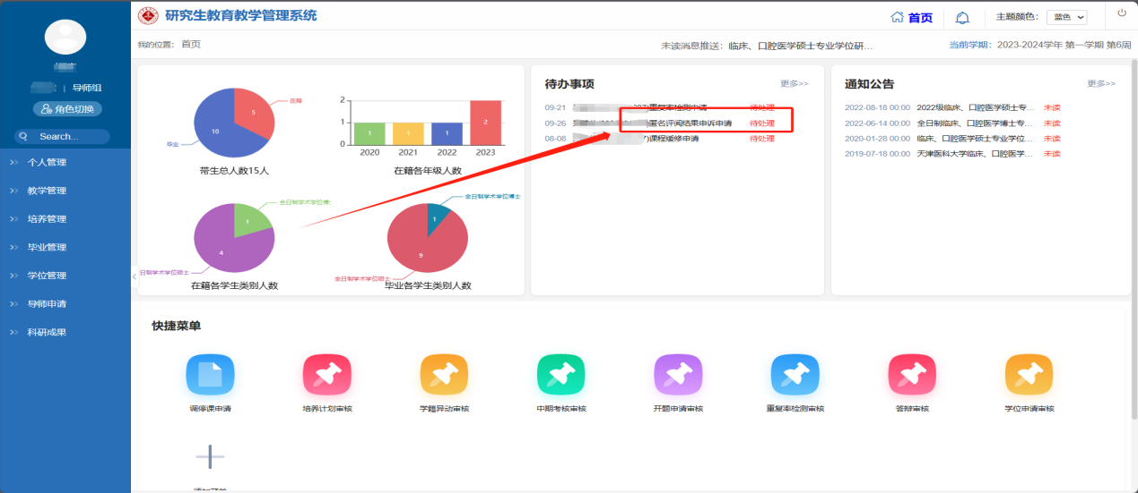
位置：毕业管理 > 匿名评阅结果申诉审核
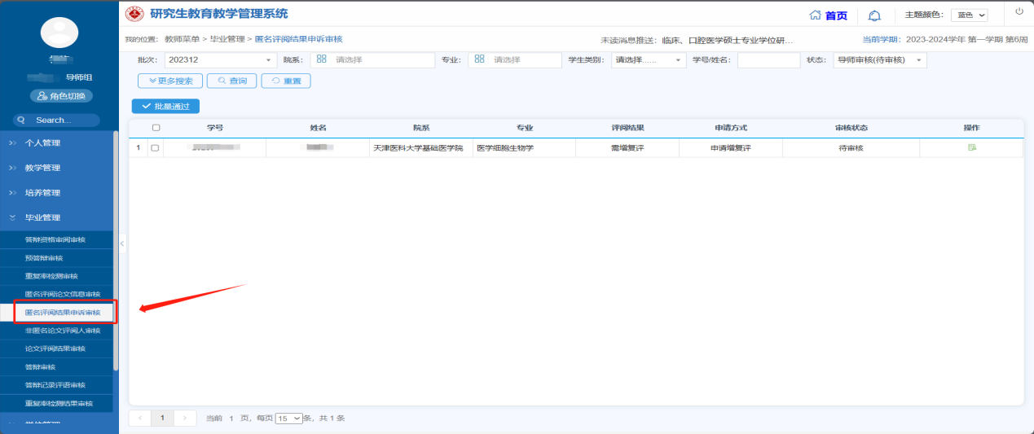
2、进入审核界面，点击预览可直接预览文件
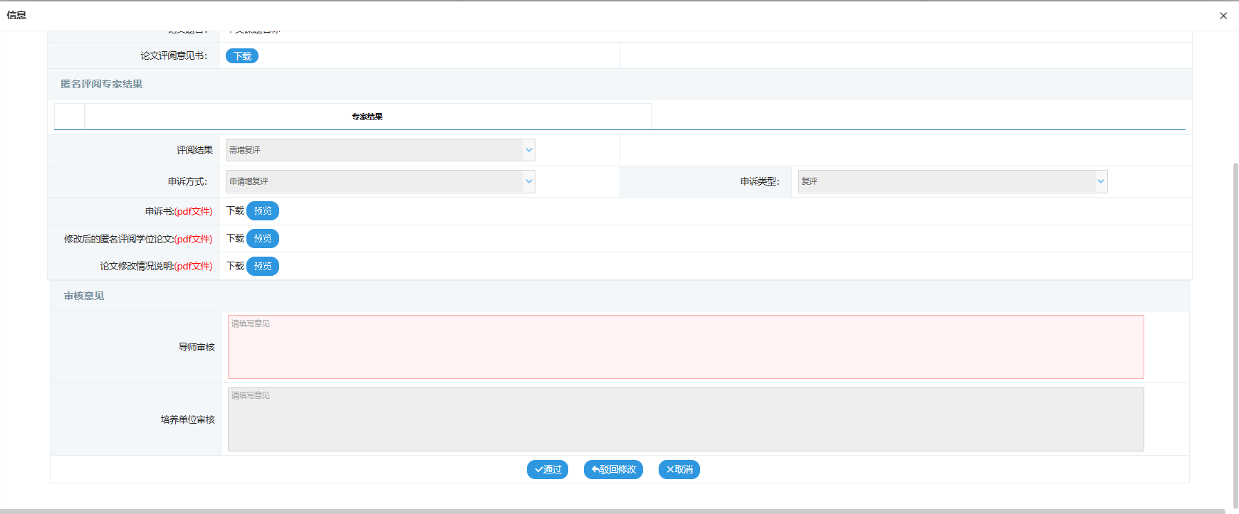
3、红色方框为必填项，填写完确认无误点击通过到下一级审核角色审核，点击驳回可驳回至学生

培养单位审核
位置：首页 > 待办事项
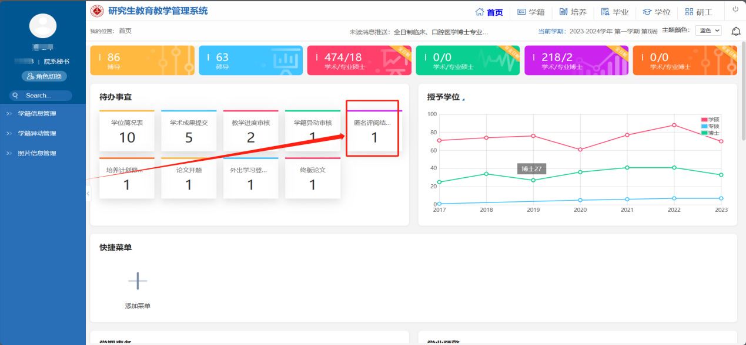
位置：毕业 > 匿名评阅管理 > 匿名评阅论文信息审核
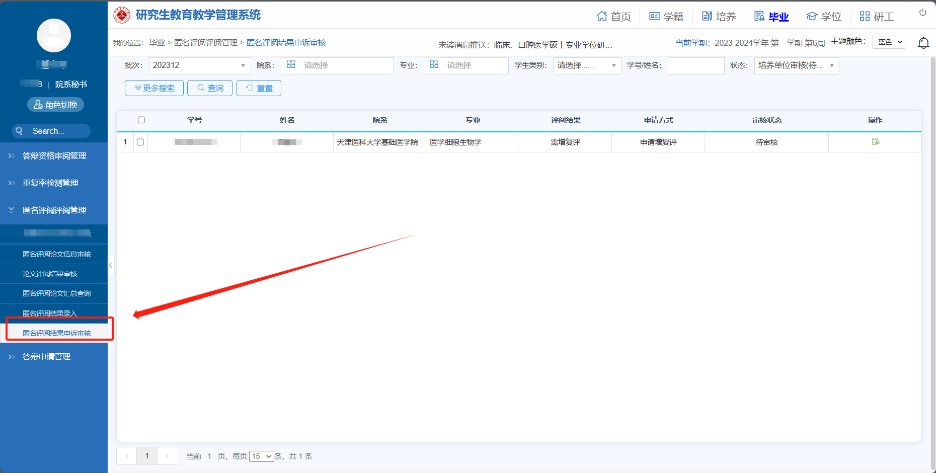
进入审核界面，点击预览可直接预览文件。根据申诉类型填写增评人数或复评人数或增评、复评人数,以及分委会审批结果
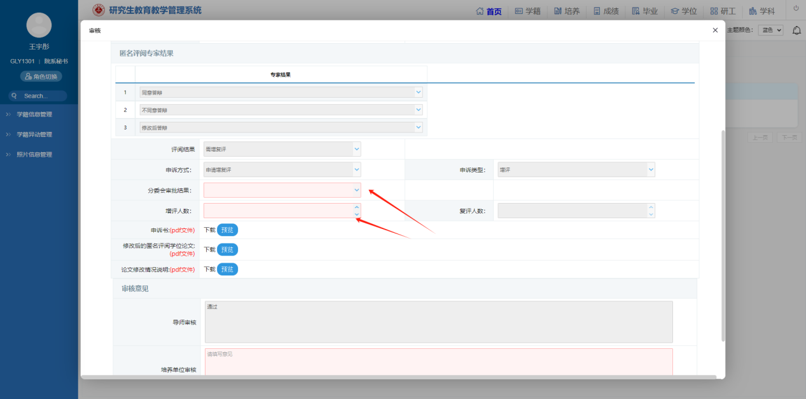
红色方框为必填项，填写完确认无误点击通过审核结束，点击驳回可驳回至学生，点击退回可退回至上一审核角色。
匿名评阅结果申诉审核之后、请重新进行匿名评阅论文信息审核步骤。

十、增复评结果录入
角色：培养单位管理员
位置：毕业 > 匿名评阅管理 > 增复评结果录入
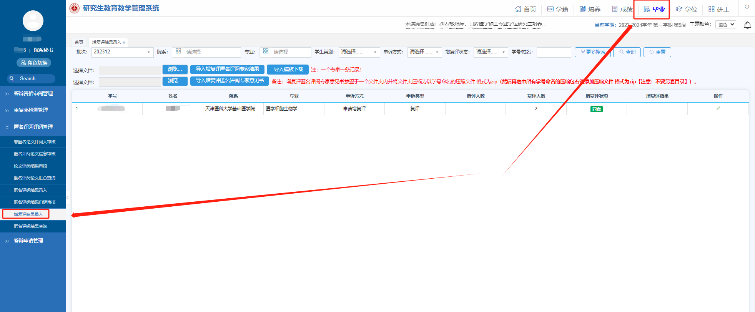
1、点击操作，填写匿名评阅专家结果、上传评阅意见书【zip】，点击保存或 导入
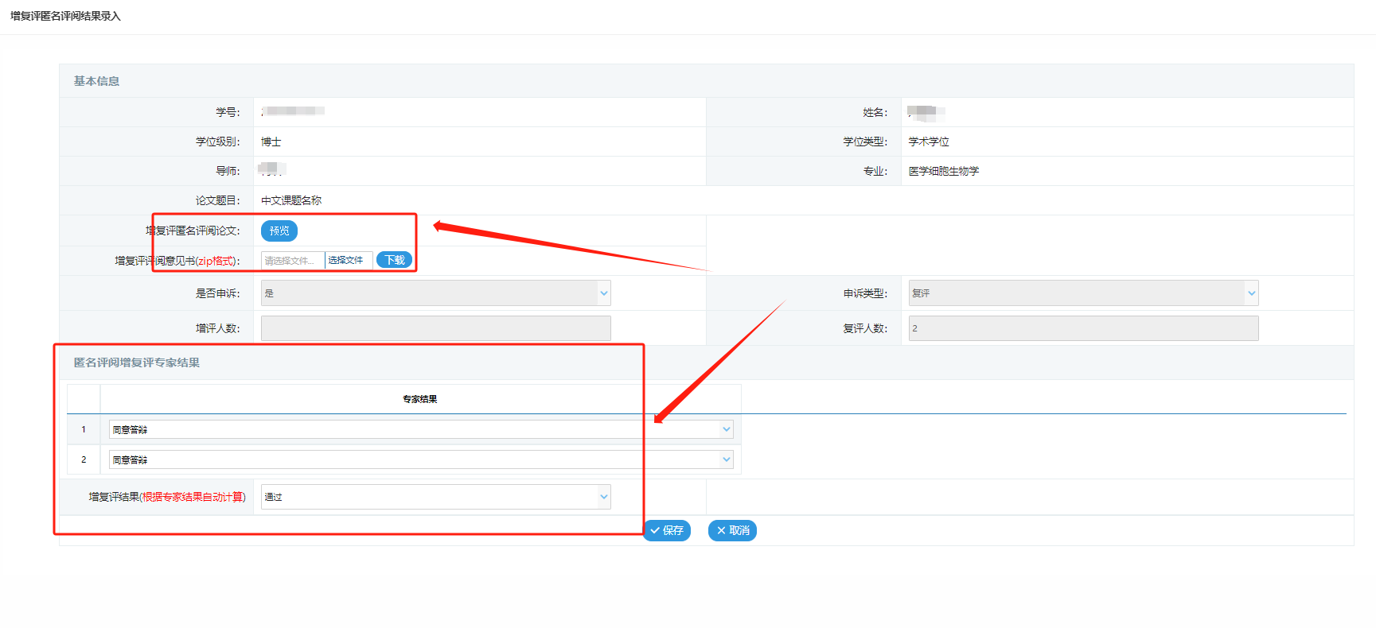

十一、非匿名评阅人审核
注：请按《学位论文评阅人及答辩委员会组成规定.docx》审核
要求进行审核
角色：导师、培养单位管理员
1、导师审核
位置：首页 > 待办事项
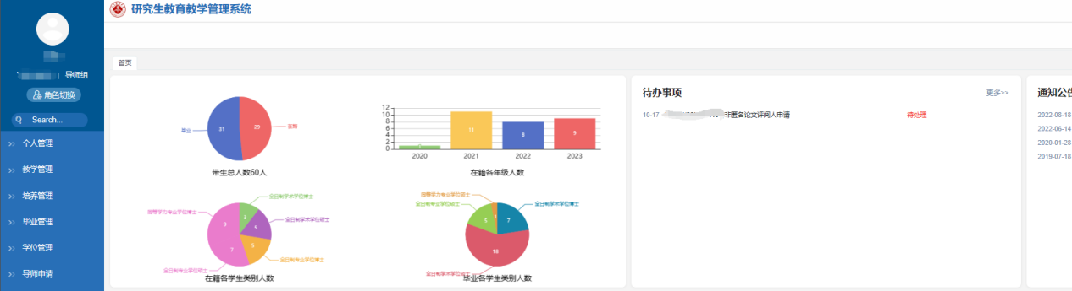
位置：毕业管理 > 非匿名论文评阅人信息审核
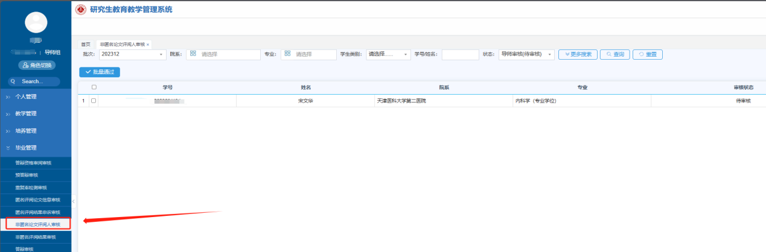
- 进入审核界面
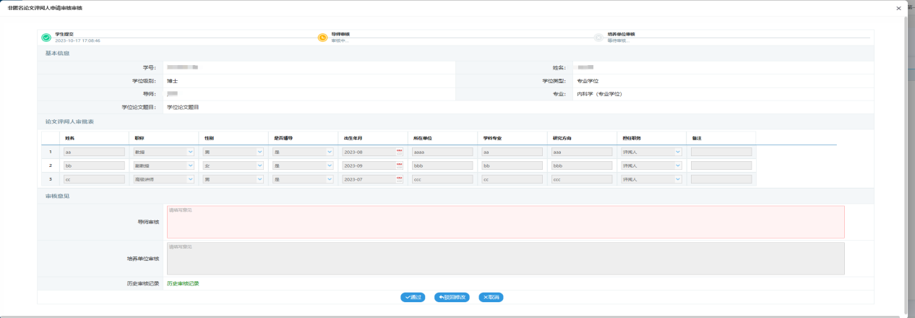
红色方框为必填项，填写完确认无误点击通过到下一级审核角色审核，点击驳回可驳回至学生

3、培养单位审核
位置：首页 > 待办事项
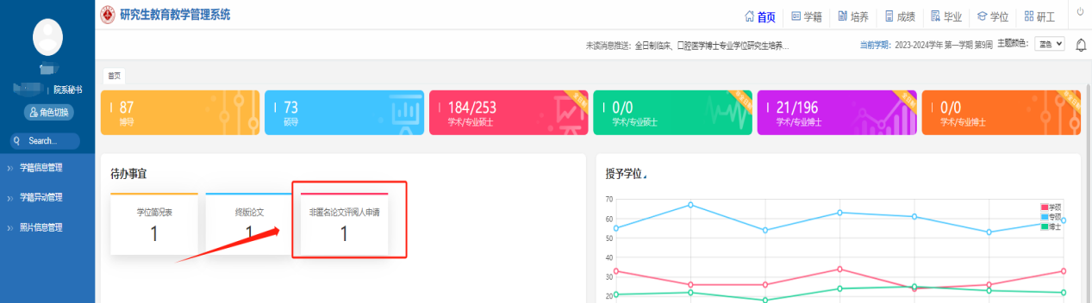

位置：毕业 > 非匿名评阅管理 > 非匿名论文评阅人审核
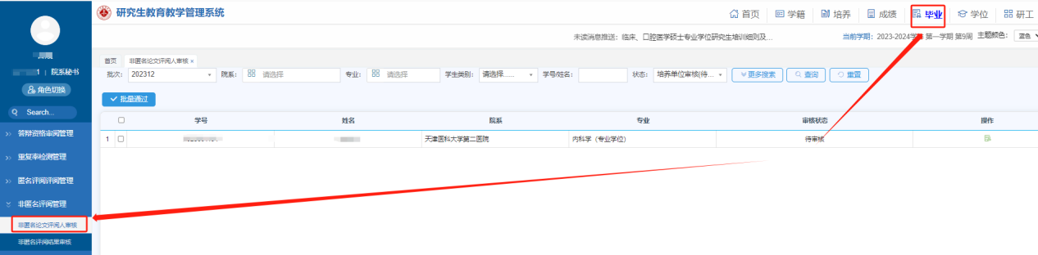
- 进入审核界面
- 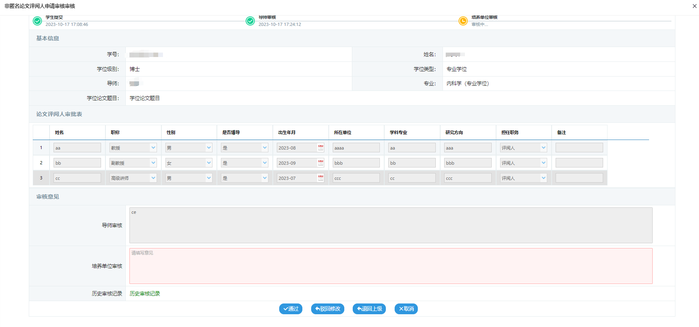红色方框为必填项，填写完确认无误点击通过审核结束，点击驳回可驳回至学生，点击退回可退回至上一审核角色。

十二、非匿名评阅结果审核
角色：导师、培养单位管理员
1、导师审核
位置：首页 > 待办事项
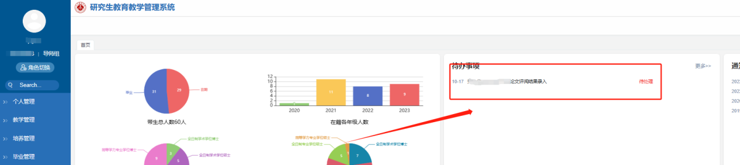
位置：毕业管理 > 非匿名评阅结果审核
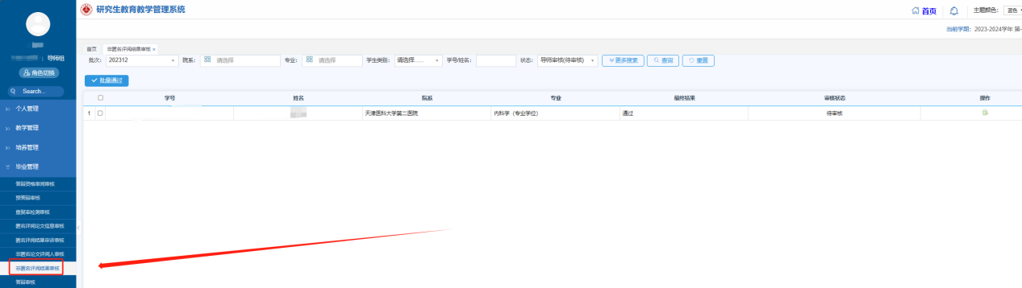
- 进入审核界面
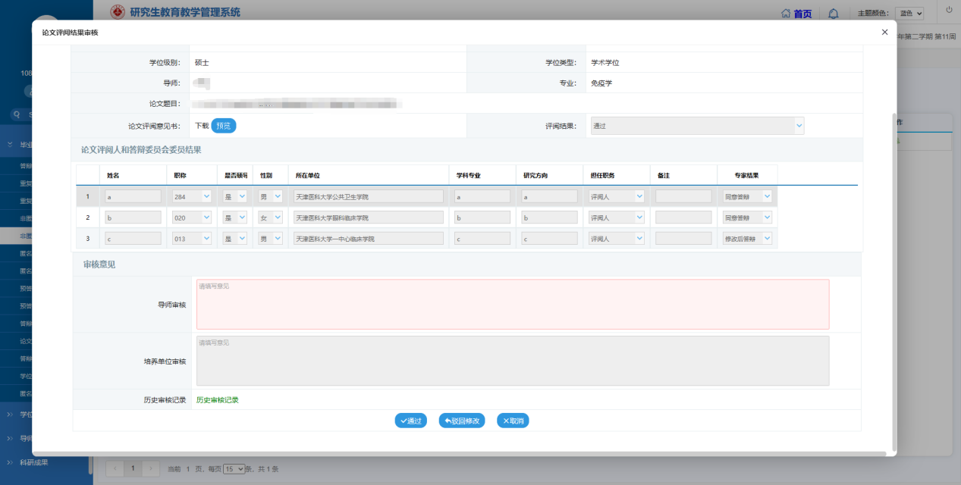
红色方框为必填项，填写完确认无误点击通过到下一级审核角色审核，点击驳回可驳回至学生

3、培养单位审核
位置：首页 > 待办事项
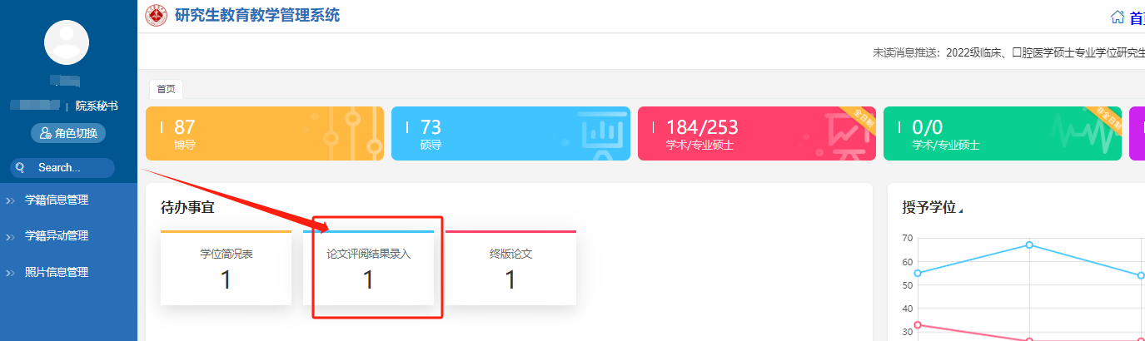

位置：毕业 > 非匿名评阅管理 > 非匿名评阅结果审核
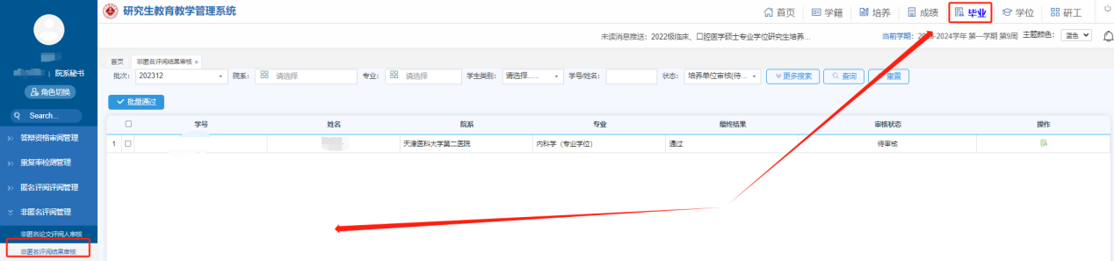
- 进入审核界面
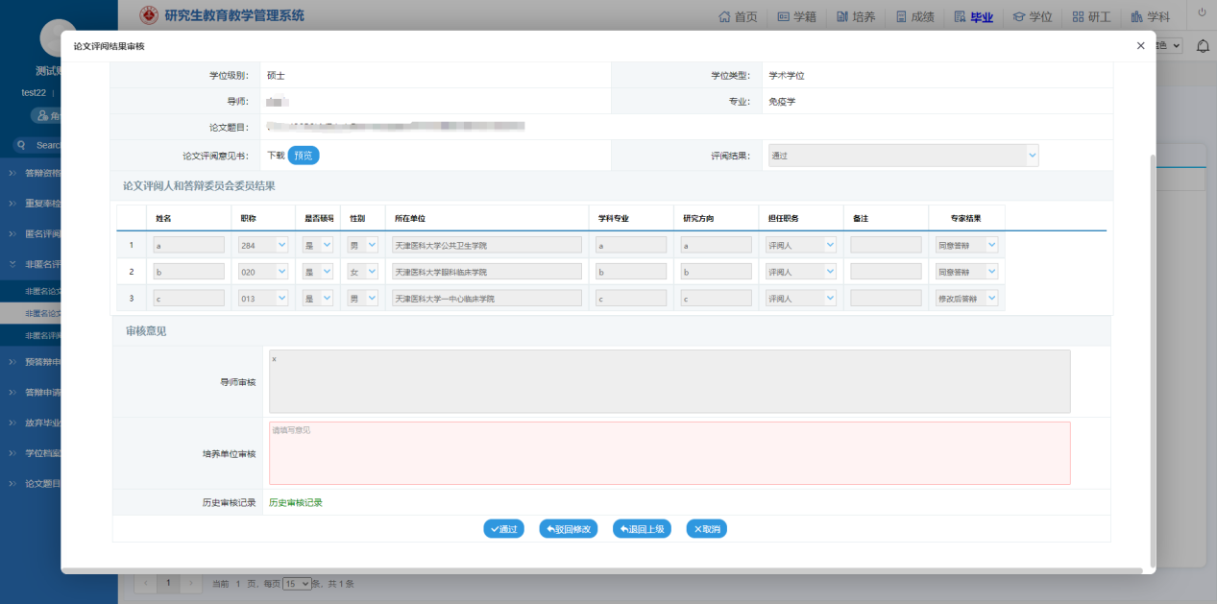
红色方框为必填项，填写完确认无误点击通过审核结束，点击驳回可驳回至学生，点击退回可退回至上一审核角色。

十三、预答辩申请审核
审核角色：导师、培养单位
1、导师审核
位置1 待办事项> xxx预答辩申请
位置2 首页左侧菜单>毕业管理>预答辩审核
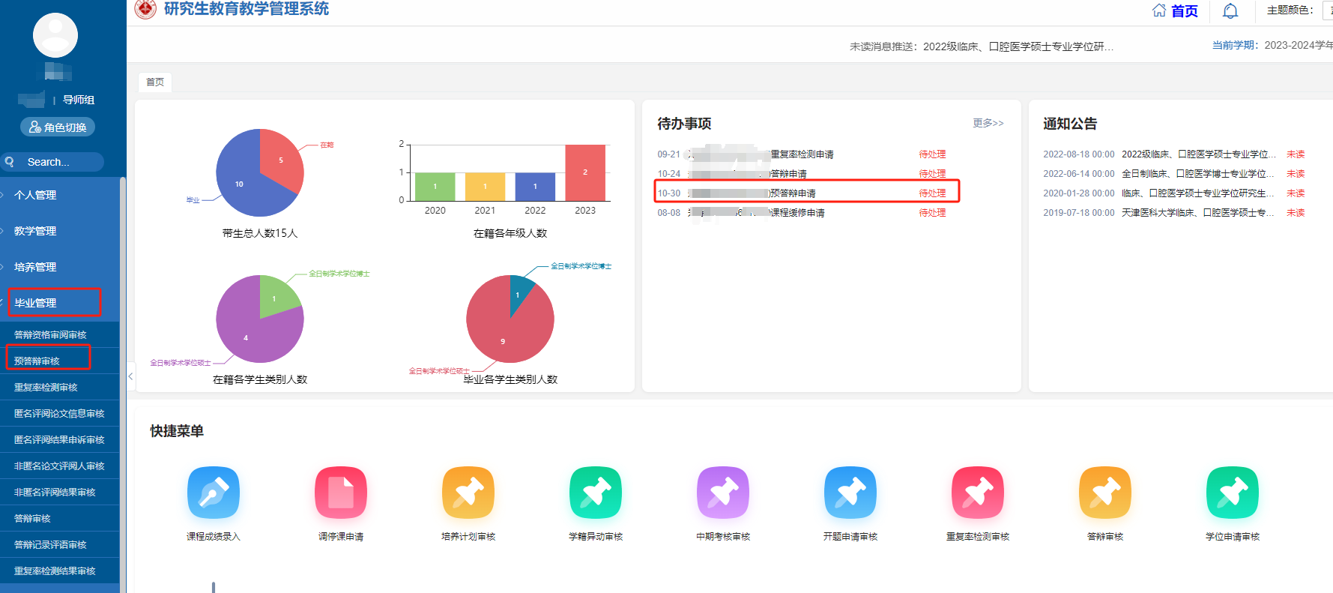
进入审核页面后，填写相关数据，根据结果选择通过或驳回修改
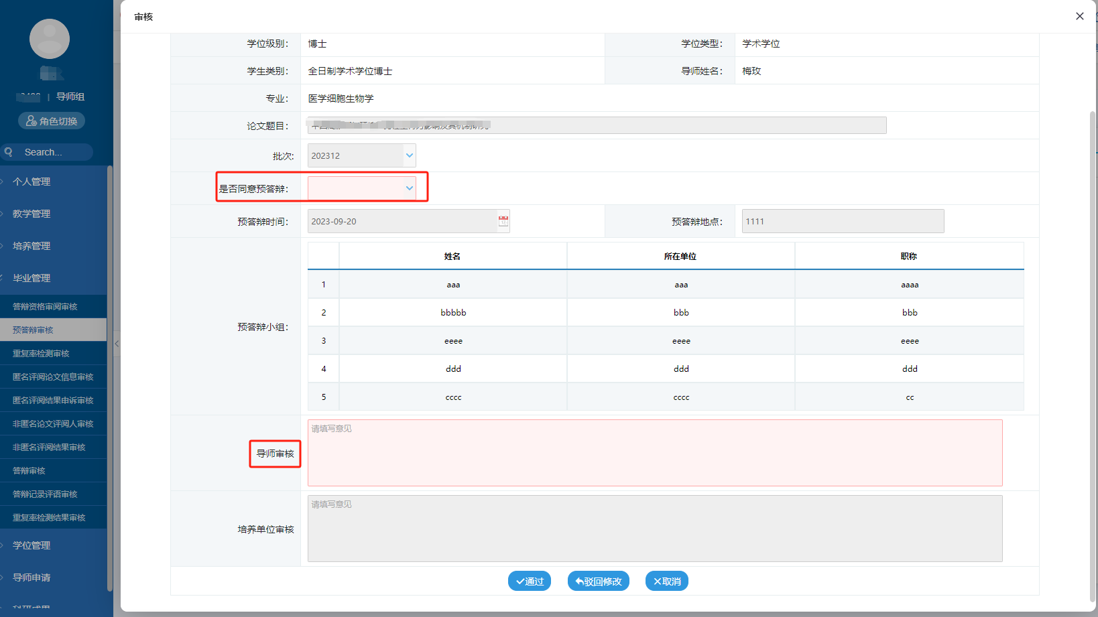
红色方框为必填项，填写完确认无误点击通过到下一级审核角色审核，点击驳回可驳回至学生

2、培养单位审核
位置1：首页待办事项 > 预答辩申请
位置2：右上角毕业菜单 > 左侧答辩申请管理菜单 > 预答辩申请审核
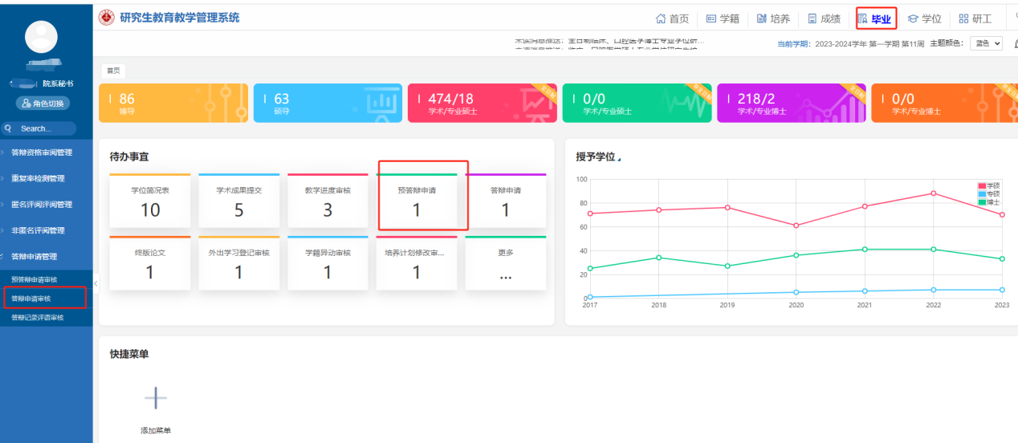
进入审核页面，红色方框为必填项，填写完确认无误点击通过审核结束，点击驳回可驳回至学生，点击退回可退回至上一审核角色。

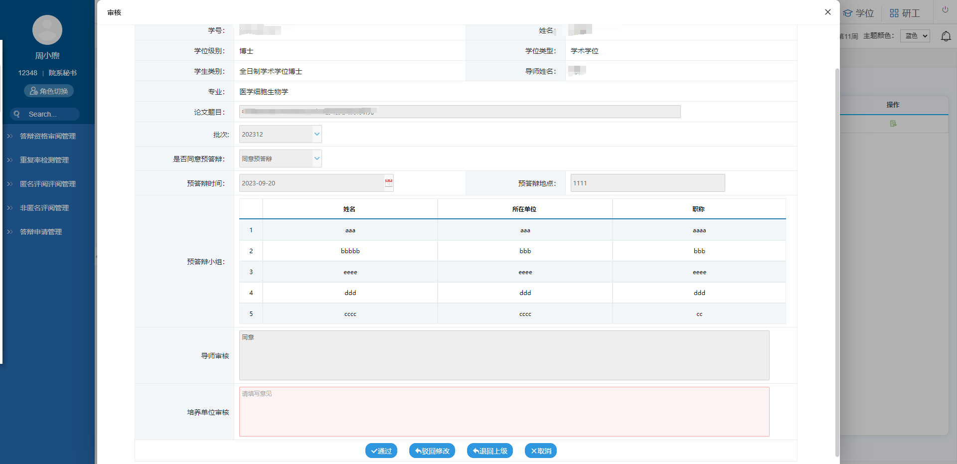

十四、预答辩申请结果录入

(一)、预答辩申请结果录入
操作角色：导师
位置：毕业管理>预答辩申请结果录入
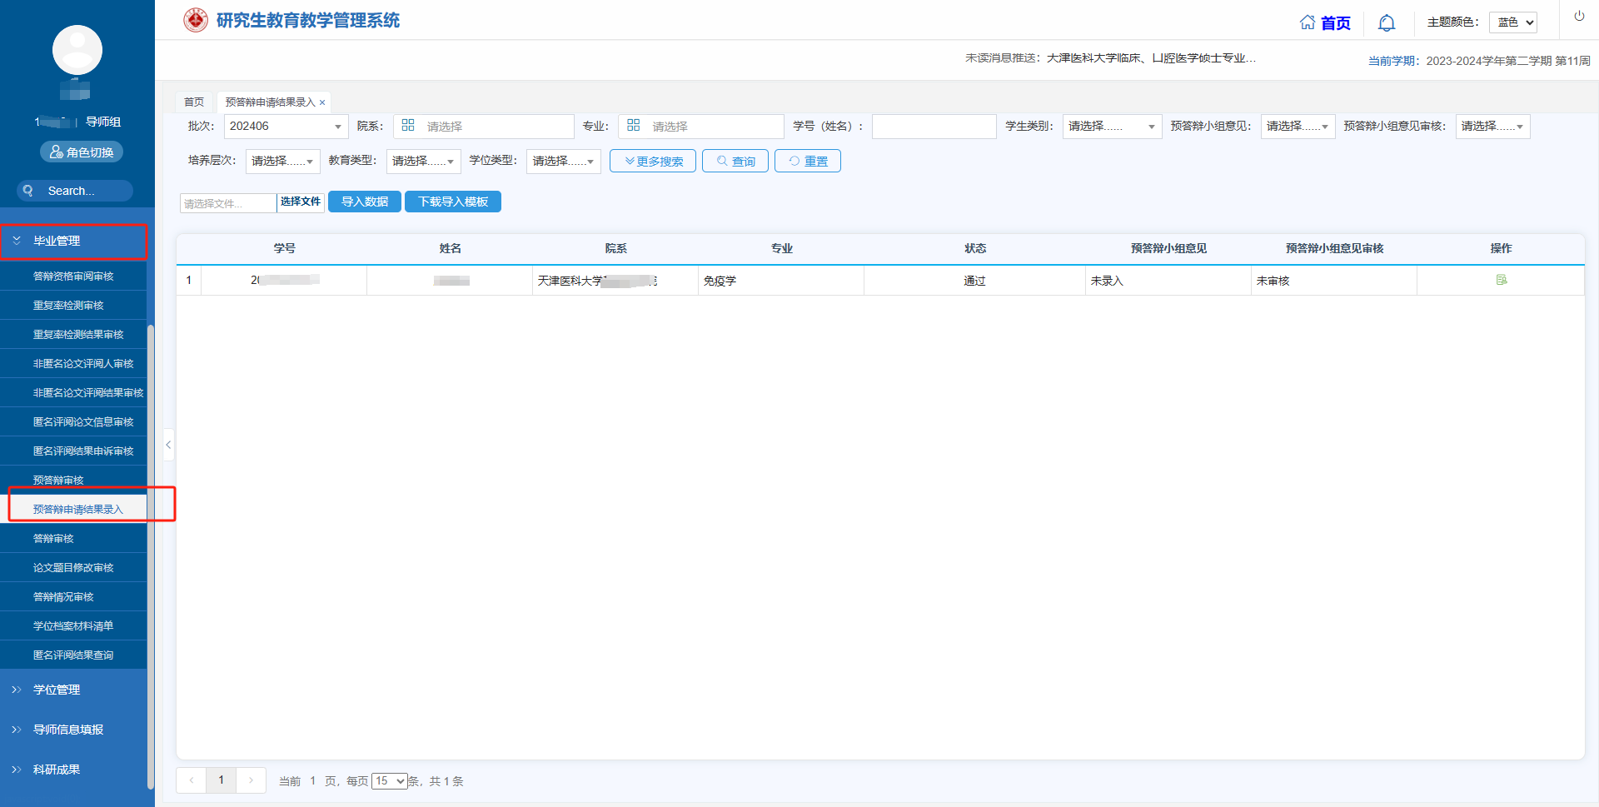
录入方式为单个录入以及批量导入
单个录入：
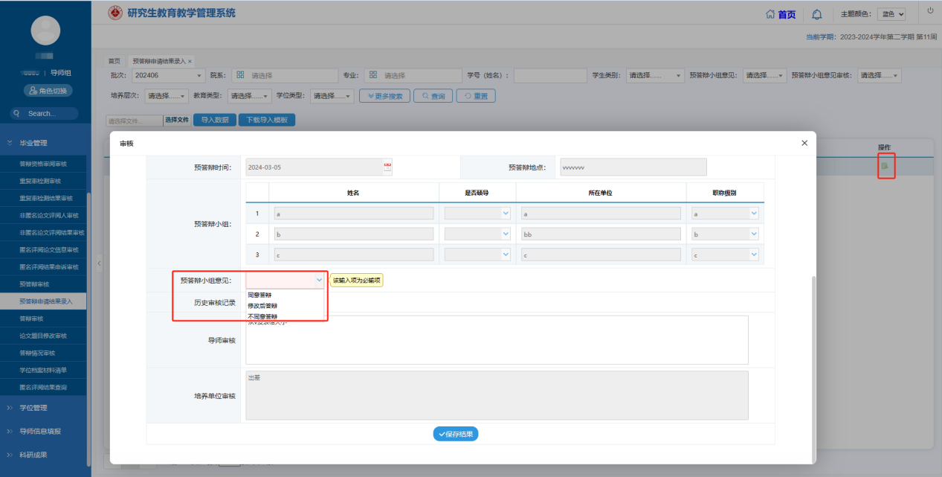
选择评审意见后点击保存评审结果

批量导入
点击下载导入模板
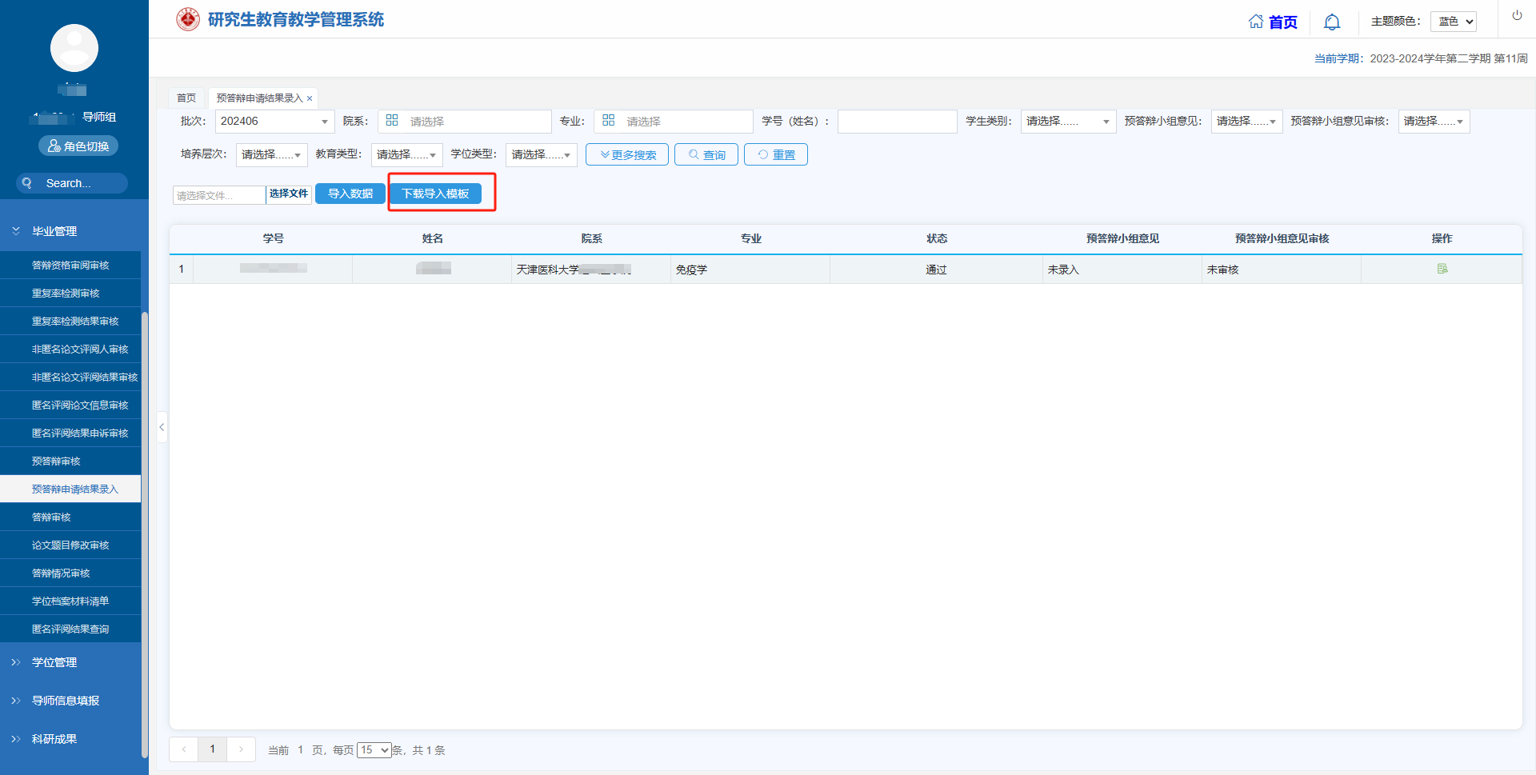
根据模板内提示（评审小组结果 1：同意答辩 2：修改后答辩 3：不同意答辩）填写好后选择模板进行导入
导师进行批量导入时，只会下载未录入结果学生的数据

操作角色：院系秘书
位置：毕业>预答辩申请管理>预答辩申请结果录入
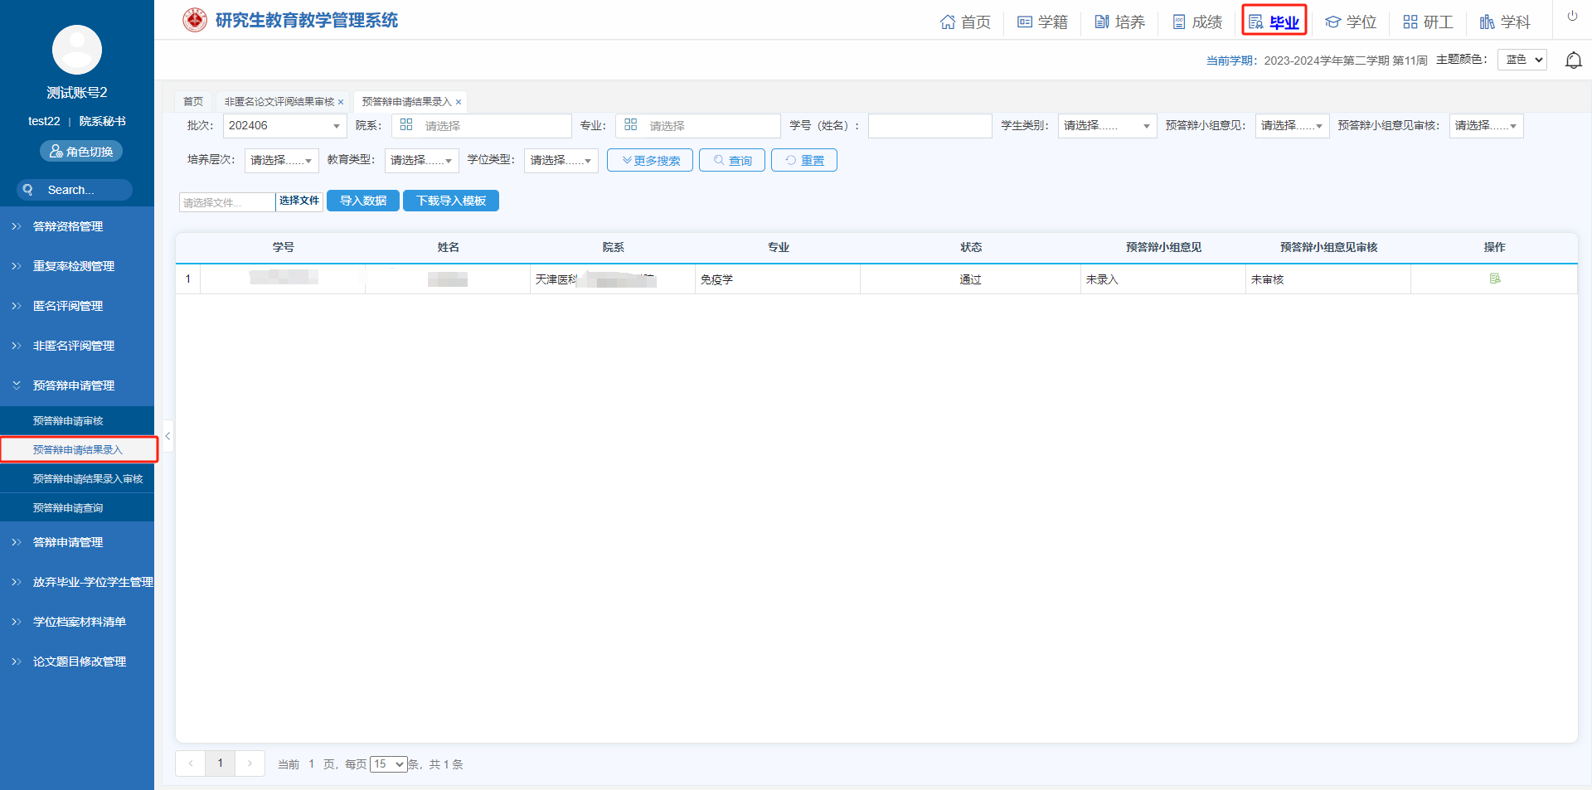
录入方式为单个录入以及批量导入
单个录入：
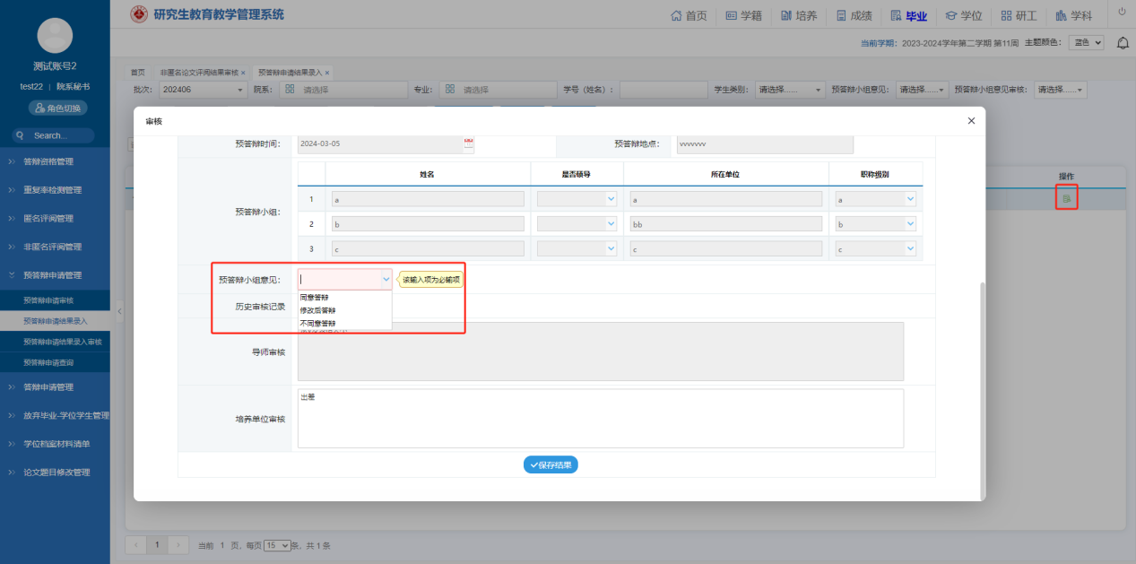
选择评审意见后点击保存评审结果

批量导入
点击下载导入模板
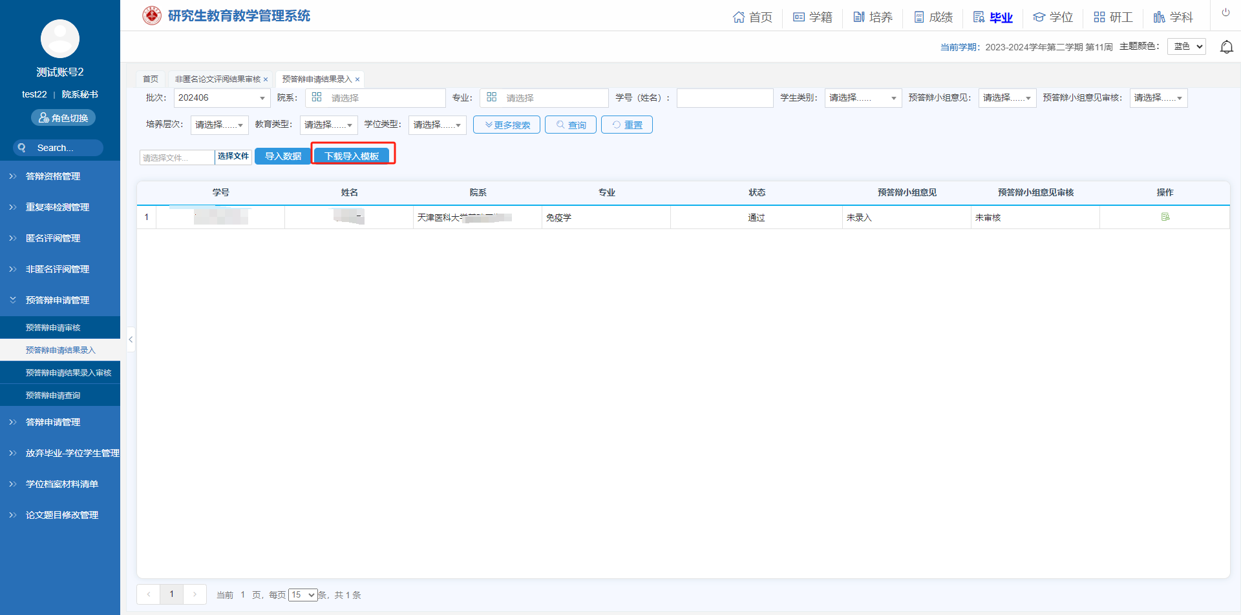
根据模板内提示（评审小组结果 1：同意答辩 2：修改后答辩 3：不同意答辩）填写好后选择模板进行导入
注：被录入不同意答辩的学生会被添加至放弃毕业-学位学生名单中，再次录入同意答辩 或 修改后答辩 即可移除

(二)、预答辩申请结果录入审核
操作角色：院系秘书
位置：毕业>预答辩申请管理>预答辩申请结果录入审核
审核由导师录入的预答辩申请结果，确认无误后点击审核通过即可
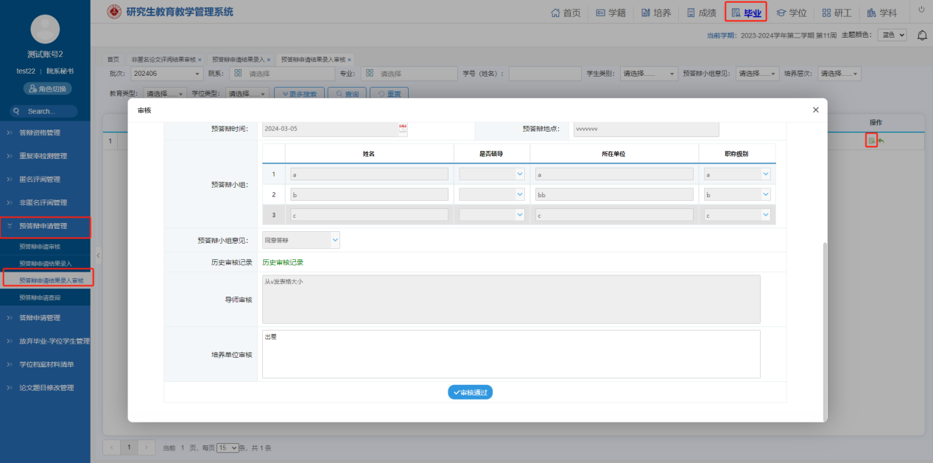
点击撤销按钮可以撤销导师填写的预答辩申请结果以及审核结果
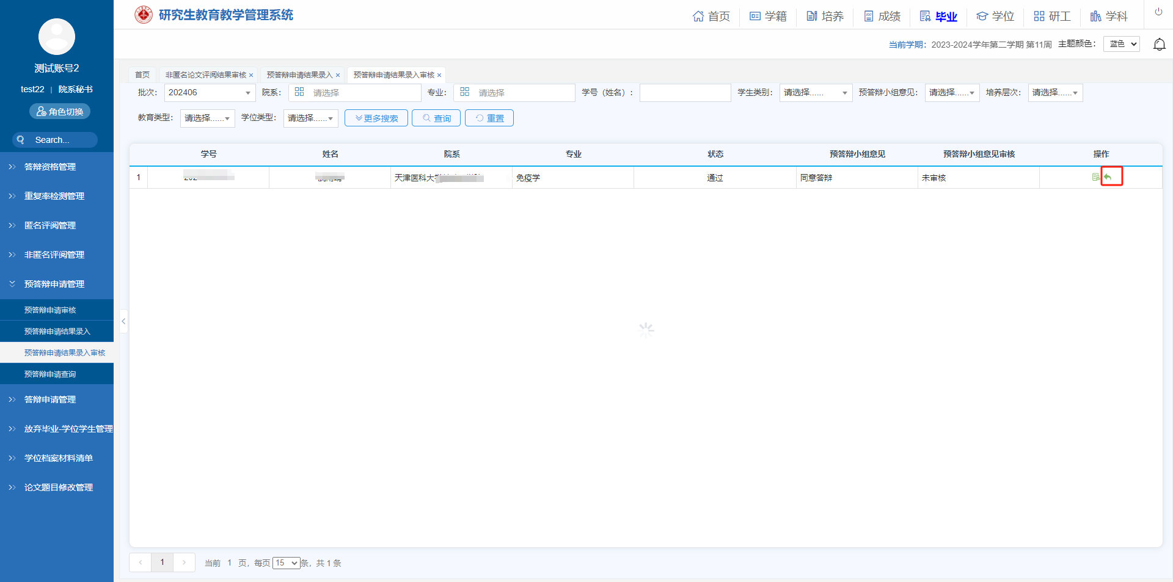
注：老师填写的不同意答辩的学生会在审核通过后添加至放弃毕业-学位学生名单中，由院系秘书再次录入同意答辩 或 修改后答辩 即可移除

十五、答辩申请审核
注：请按《学位论文评阅人及答辩委员会组成规定》审核

审核角色：导师、培养单位
1、导师审核
位置1 待办事项> xxx答辩申请
位置2 首页左侧菜单>毕业管理>答辩审核

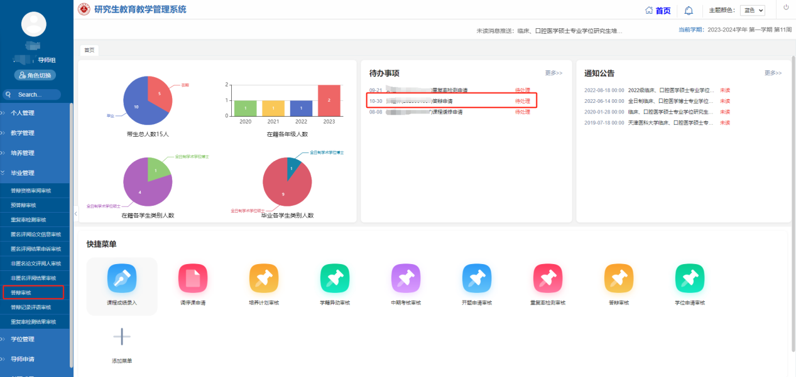进入审核页面后，如无异议则填写审核意见后点击通过；如有其他问题，填写审核意见后驳回至学生即可
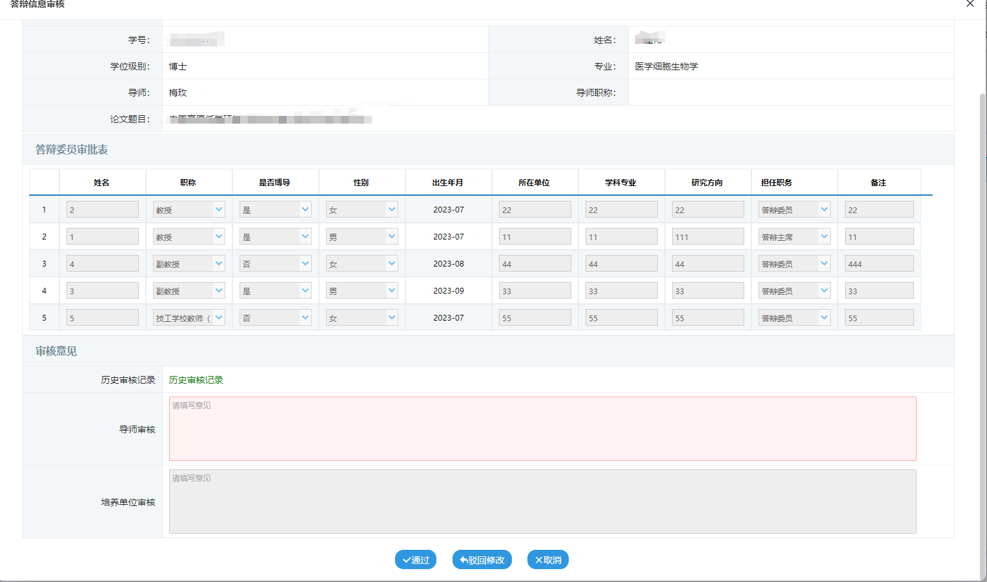2、培养单位审核
位置1：首页待办事项>答辩申请
位置2：右上角
毕业菜单 > 左侧答辩申请管理菜单 > 答辩申请审核
- 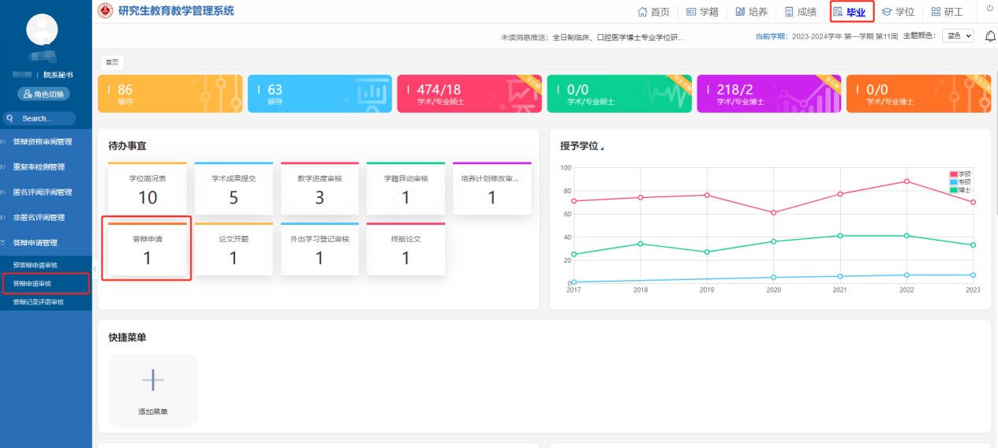进入审核页面后，红色方框为必填项，填写完确认无误点击通过审核结束，点击驳回可驳回至学生，点击退回可退回至上一审核角色。

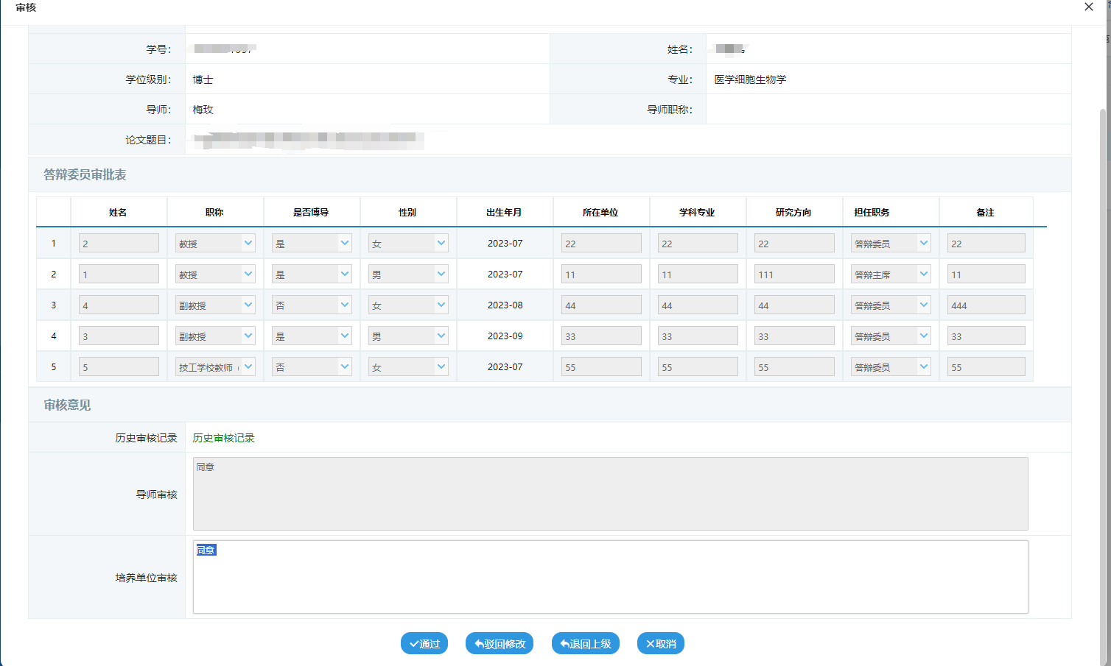

十六、放弃申请毕业学生维护
位置：毕业>放弃申请毕业学生管理>放弃申请毕业学生维护
输入对应学生学号，选择放弃原因，点击保存即可
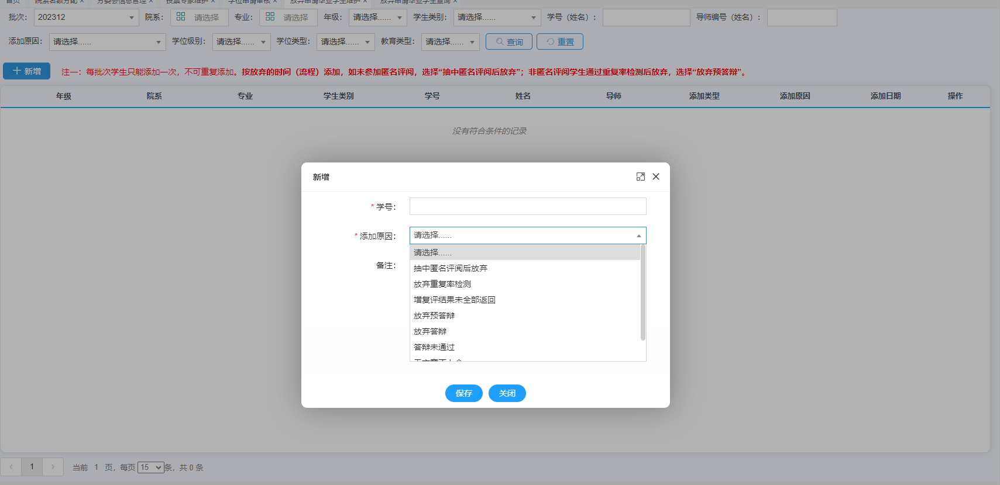

放弃申请毕业学生查询
位置：毕业>放弃申请毕业学生管理>放弃申请毕业学生查询

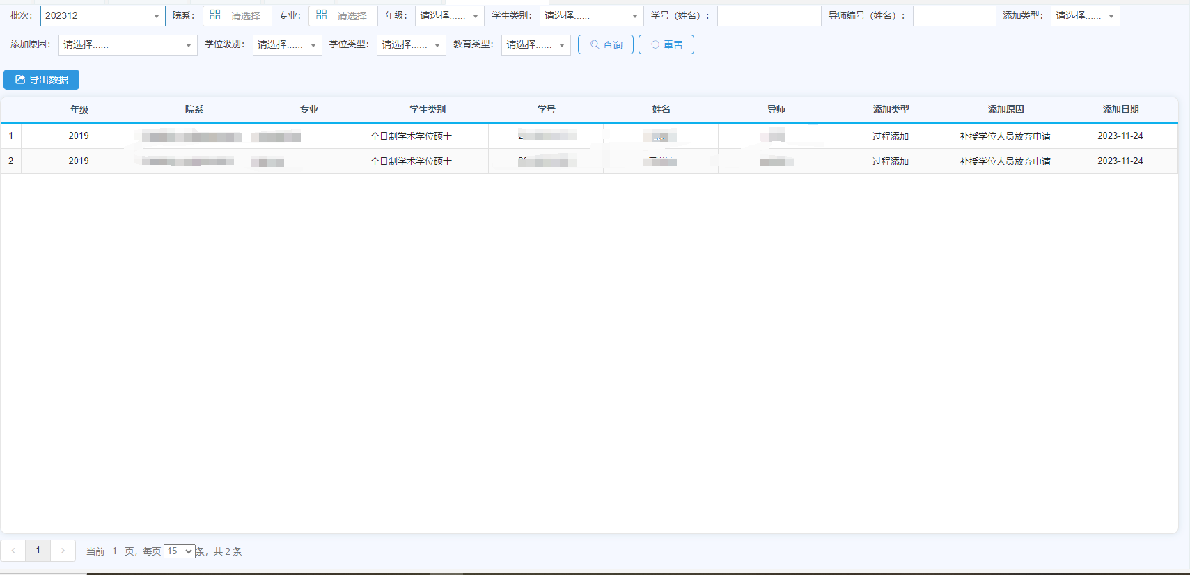

学位部分

一、学术成果提交审核
按申请条件审核学术成果
21级及以后学术学位博士需至少一条会议记录
角色：导师
位置：毕业管理 > 学术成果提交审核
角色：学院、分委会、校委会
位置： 毕业 > 论文成果管理 > 学术成果提交审核
1、点击“操作“按钮查看详细数据
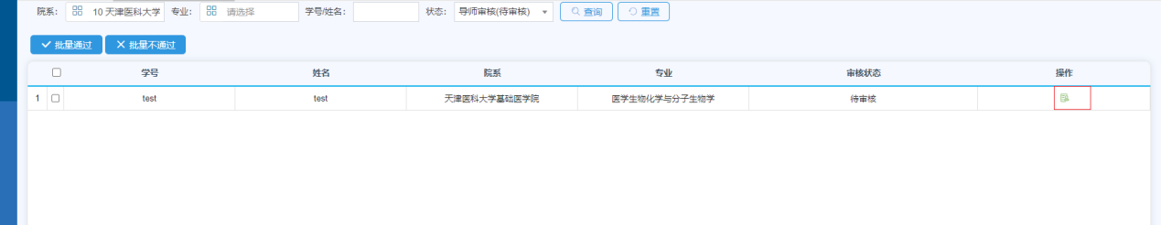
2、查看信息并填写审核意见
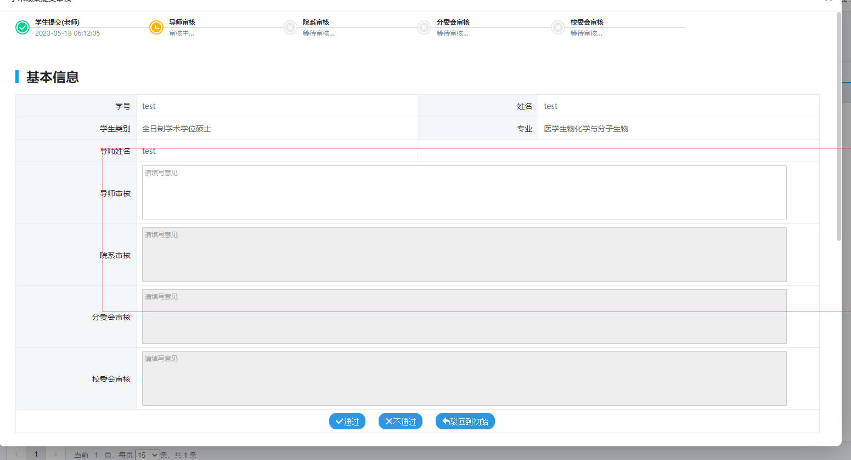
3、进行审核操作，填写完确认无误点击通过到下一级审核角色审核，点击驳回可驳回至学生修改，点击不通过需要学生重新申请

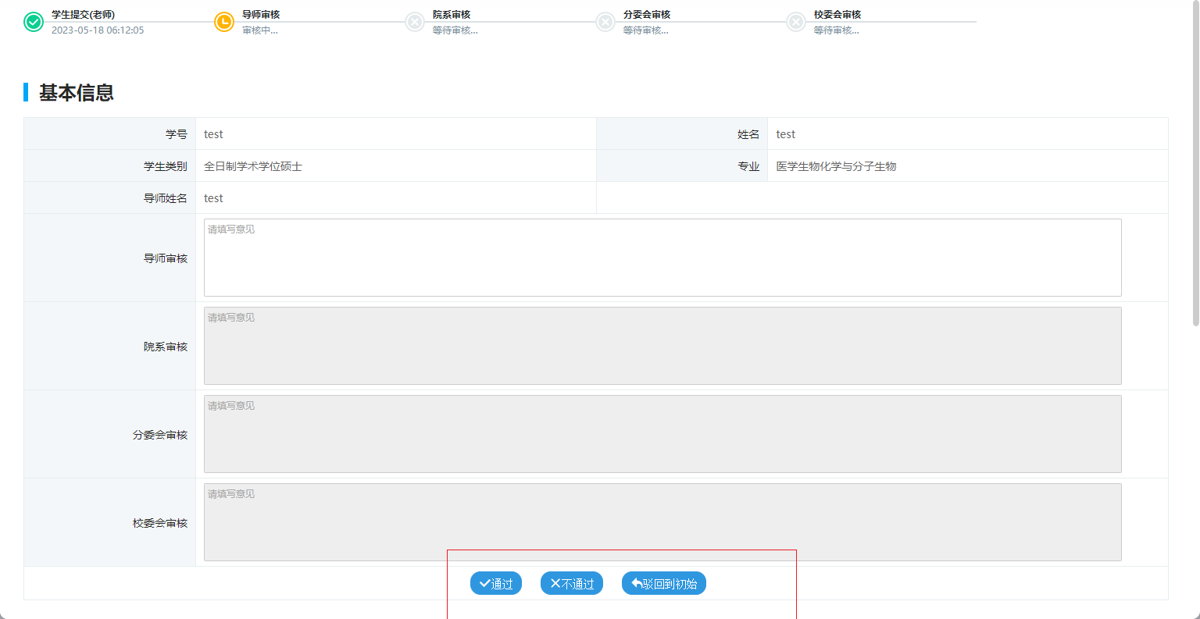
4、可查看详细科研信息和在线阅读上传的附件
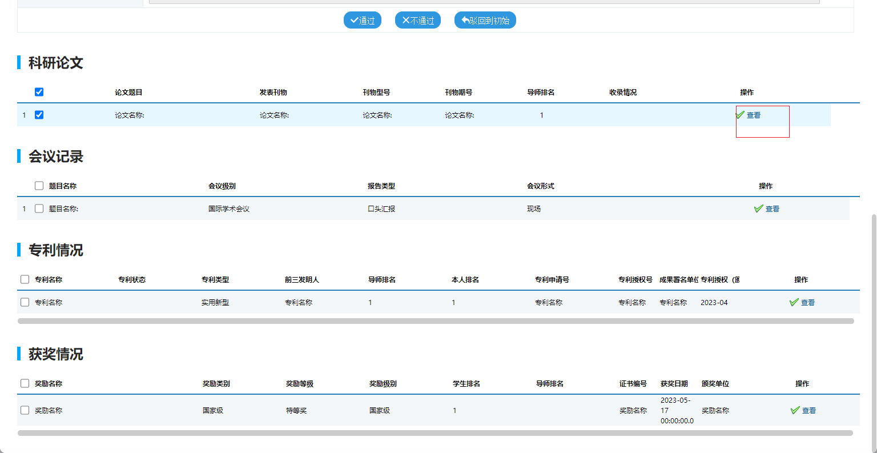
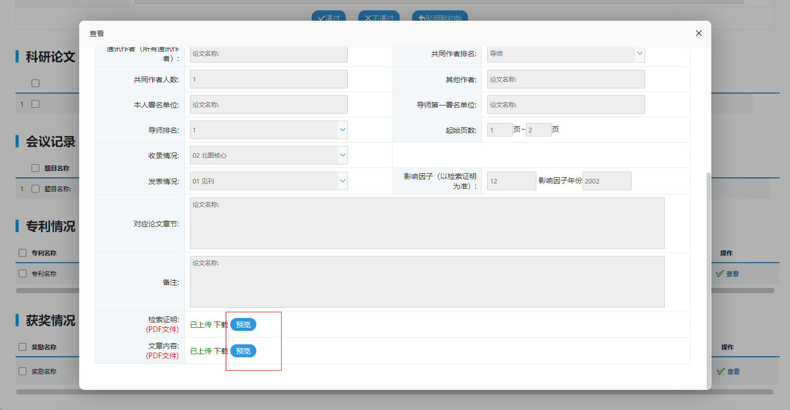

二、学位申请审核
角色：导师
位置： 首页 > 学位管理 > 学位申请审核
1.点击操作按钮，查看对应的申请详情，并进行审核操作
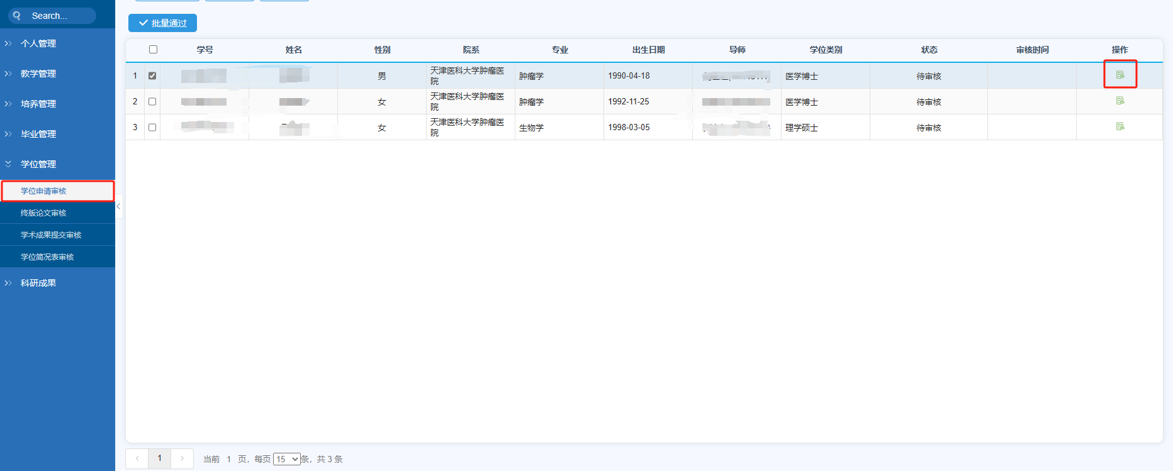
2.确认申请信息并填写审核意见，填写完审核意见后即可进行审核操作，红色方框为必填项，确认无误后点击通过到下一级审核角色审核，点击驳回可驳回至学生
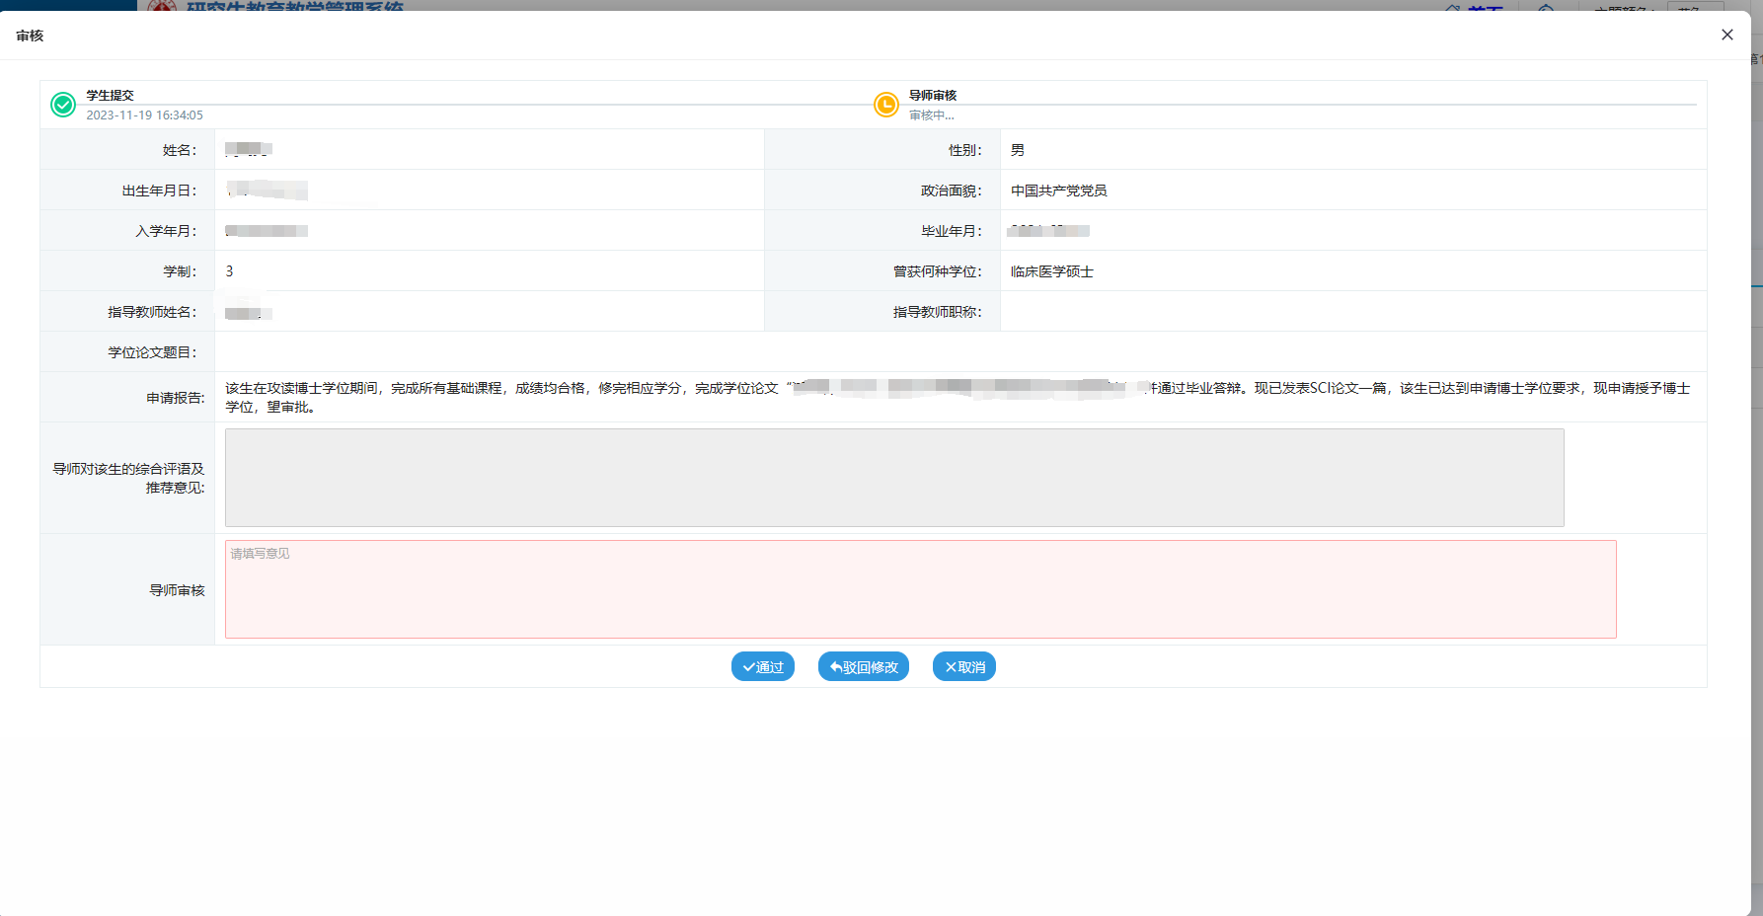

三、学位信息填报审核
角色：学院、学位办
位置： 学位 > 学位信息上报 > 学位填报信息审核
1、点击“操作“按钮查看详细数据
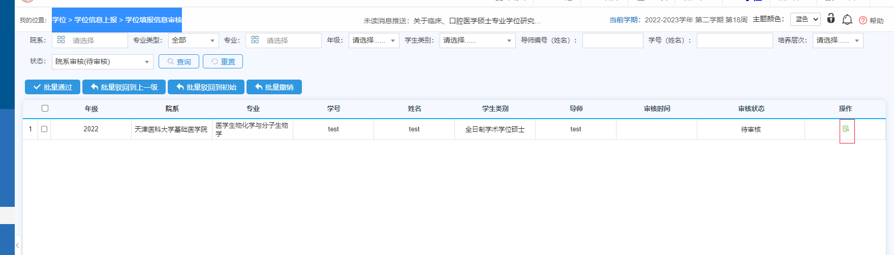
2、查看信息并填写审核意见
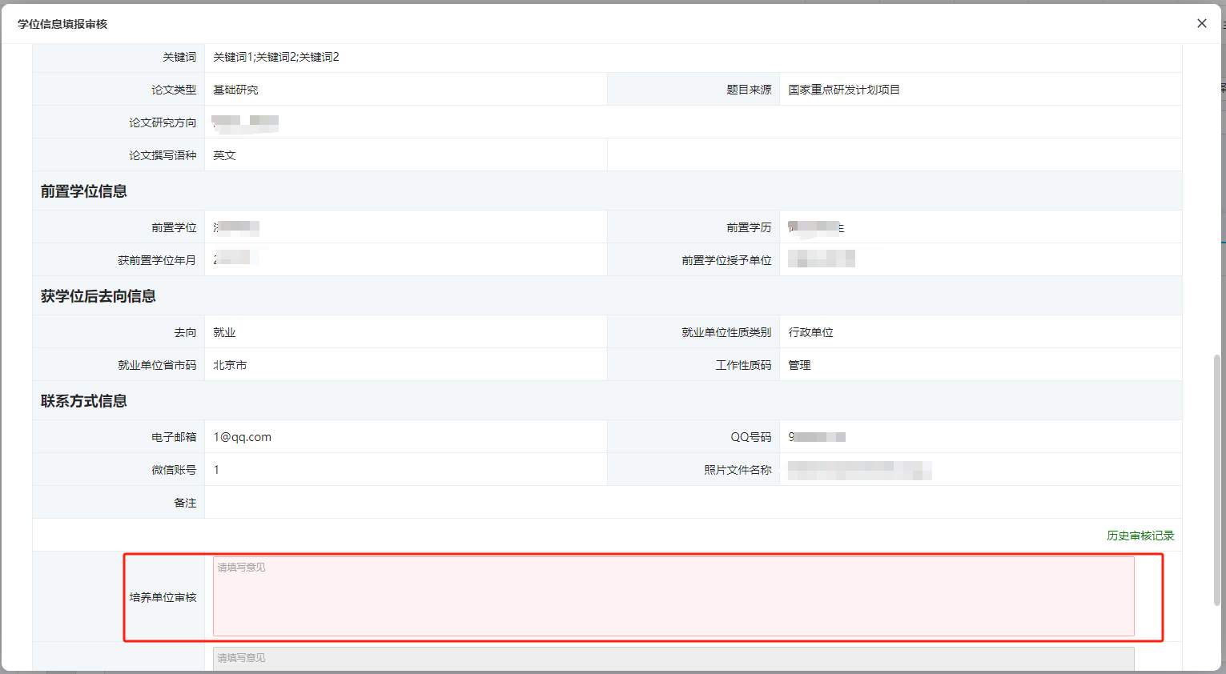
3、进行审核操作，点击通过到下一级审核角色审核，点击驳回可驳回至学生修改
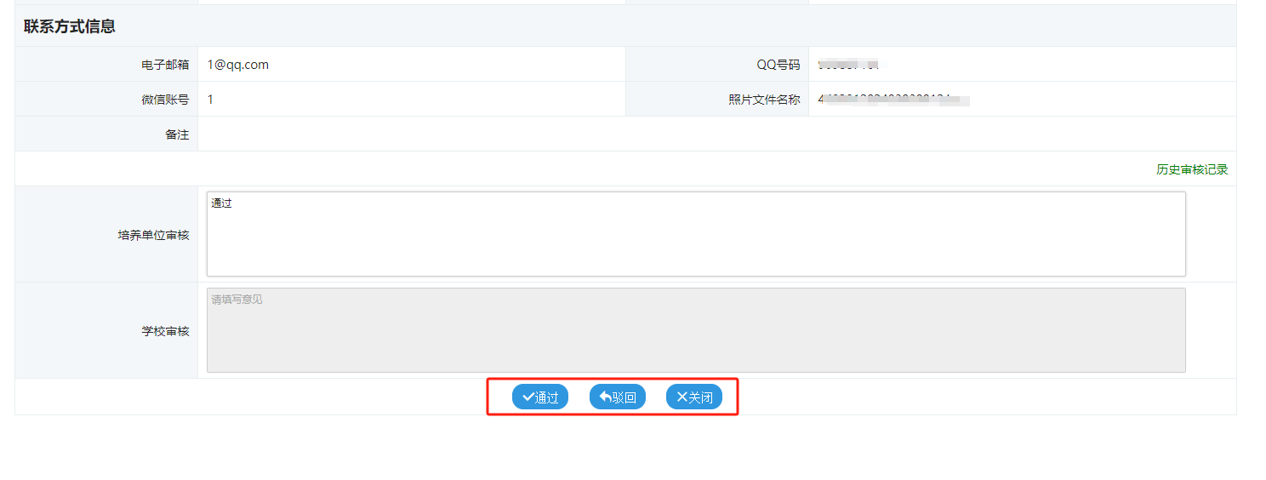
4、列表页面可进行批量审核
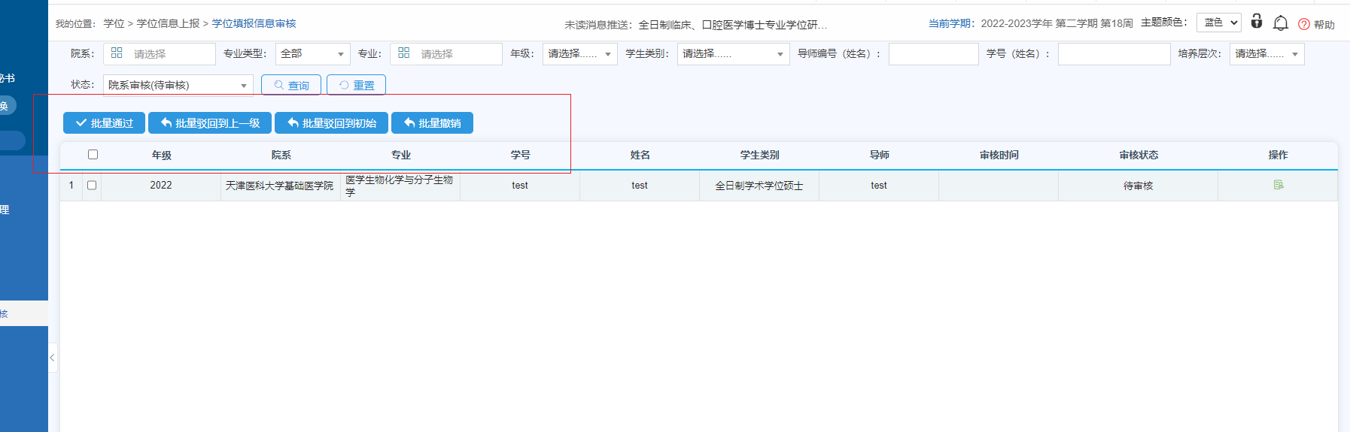

四、终版论文审核
角色：导师
位置： 学位管理 > 终版论文审核
角色：学院
位置： 学位 > 终版论文管理 > 终版论文审核
1、列表页面可进行批量审核
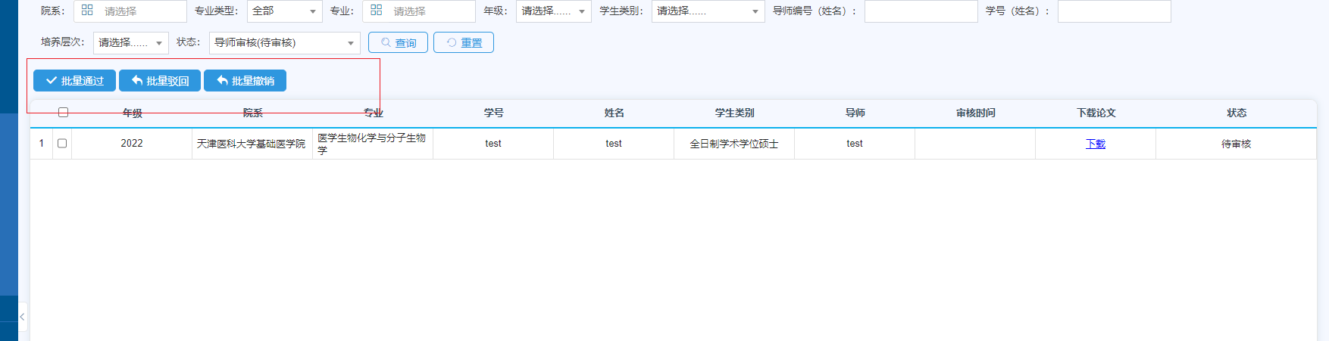
2、下载论文
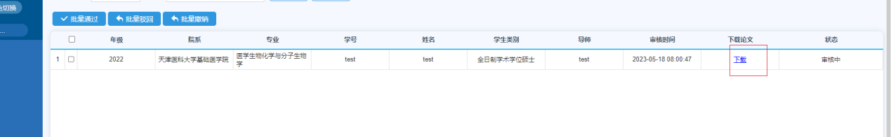

五、学位简况表审核
注：按照《学位论文评阅人及答辩委员会组成规定》要求进行审核

角色：导师
位置：首页 >待办
位置：学位管理>学位简况表审核
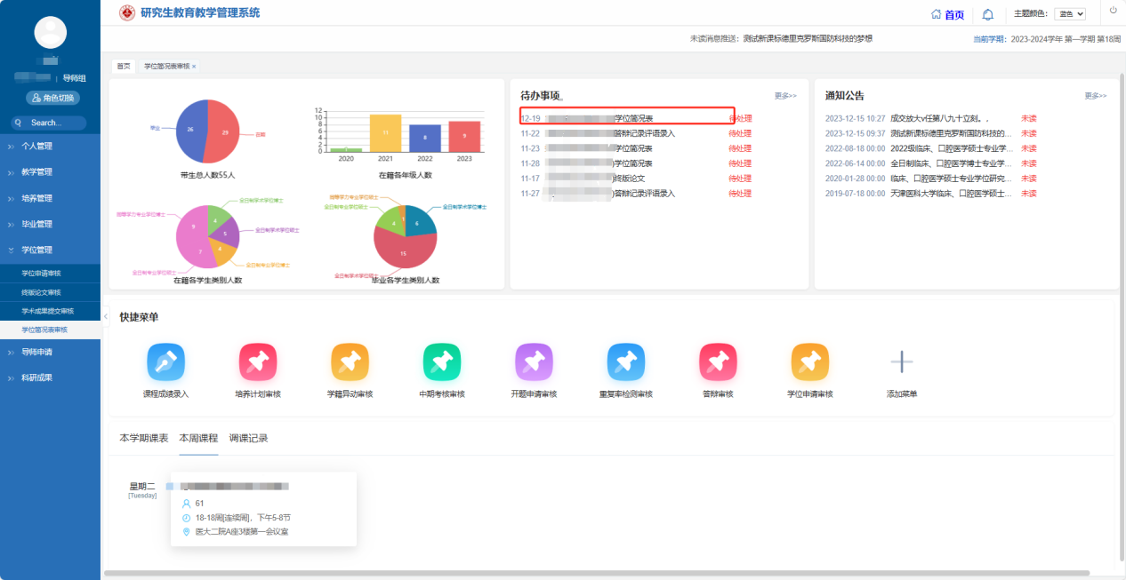
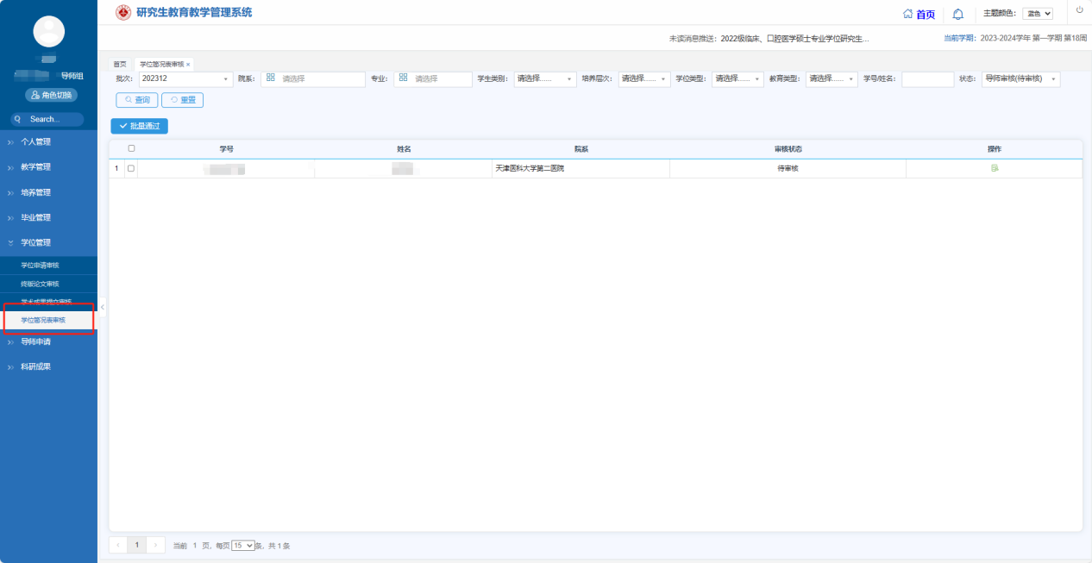
- 进入审核页面，红色方框为必填项
- 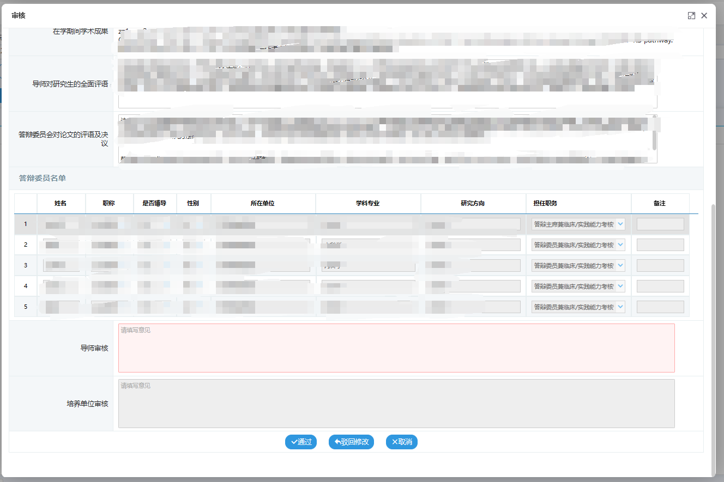
检查信息是否正确。确认无误后点击通过到下一级审核角色审核，点击驳回可驳回至学生

角色：院系管理员（院系秘书）
位置：首页 >待办
位置：学位管理>学位简况表审核
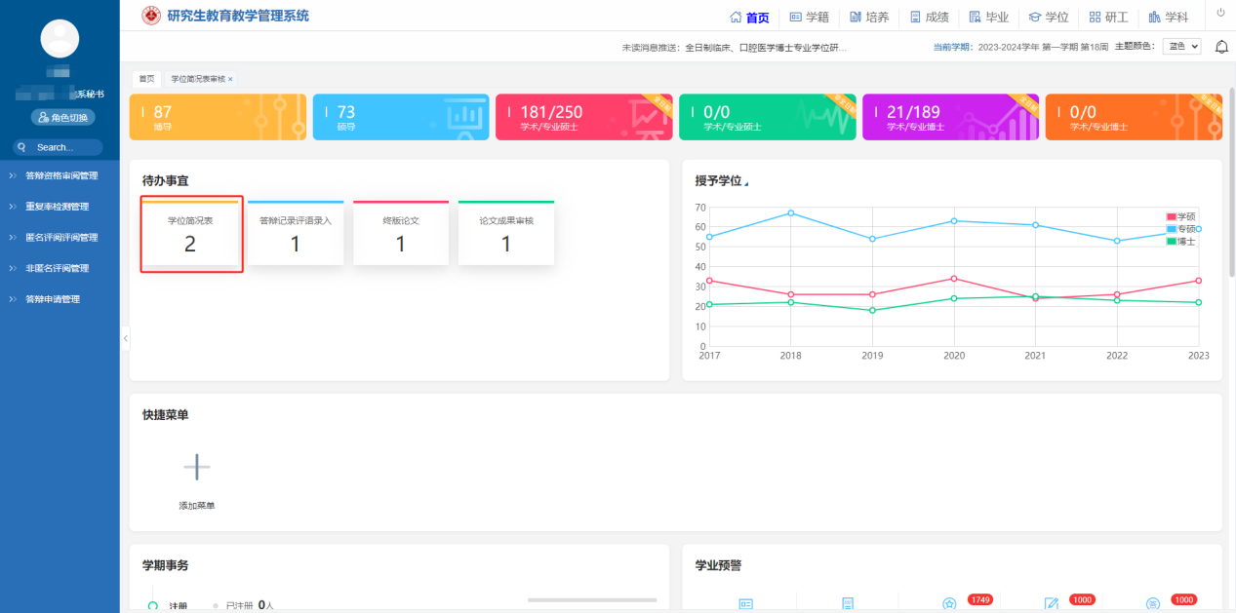
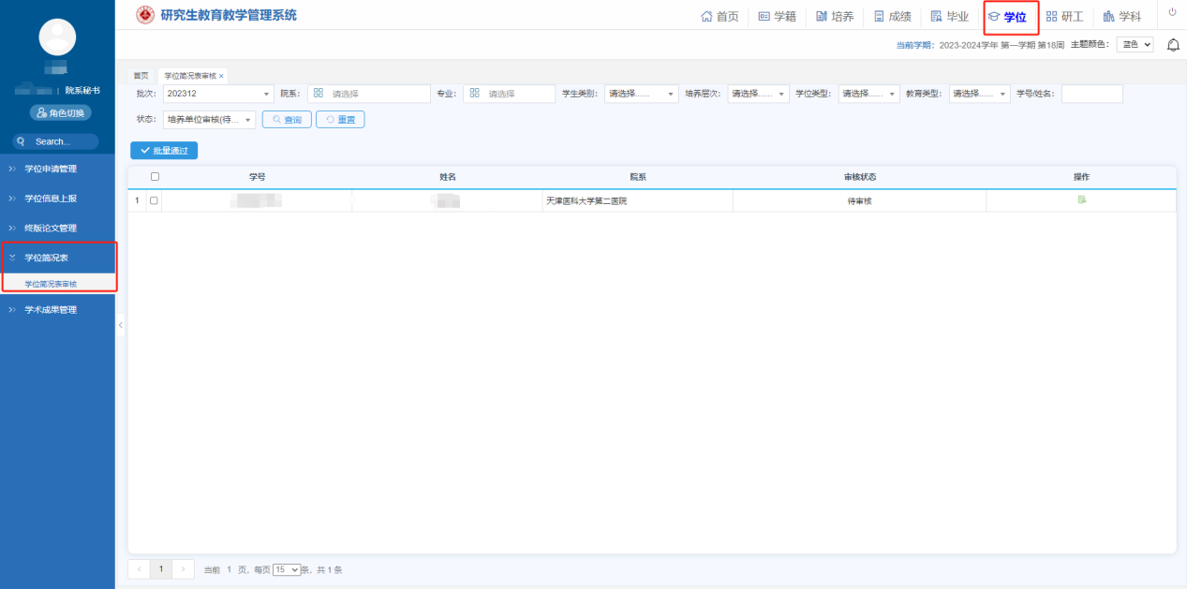
- 进入审核页面，红色方框为必填项
- 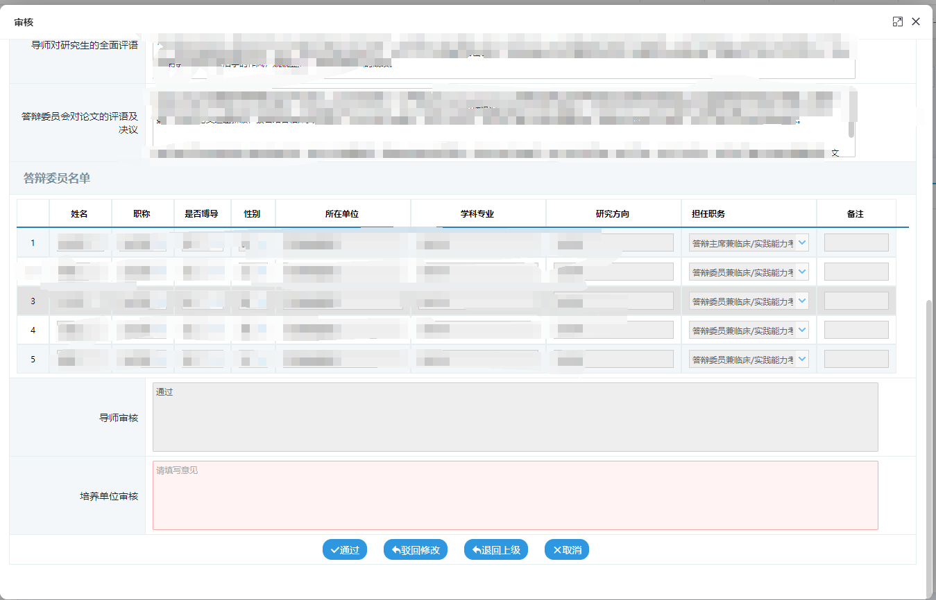
- 检查信息是否正确，确认无误后点击通过到下一级审核角色审核，点击驳回可驳回至学生。

分委会审核
角色：分会秘书
位置：首页>学位简况表>学位简况表审核
注：按照《学位论文评阅人及答辩委员会组成规定》要求进行审核
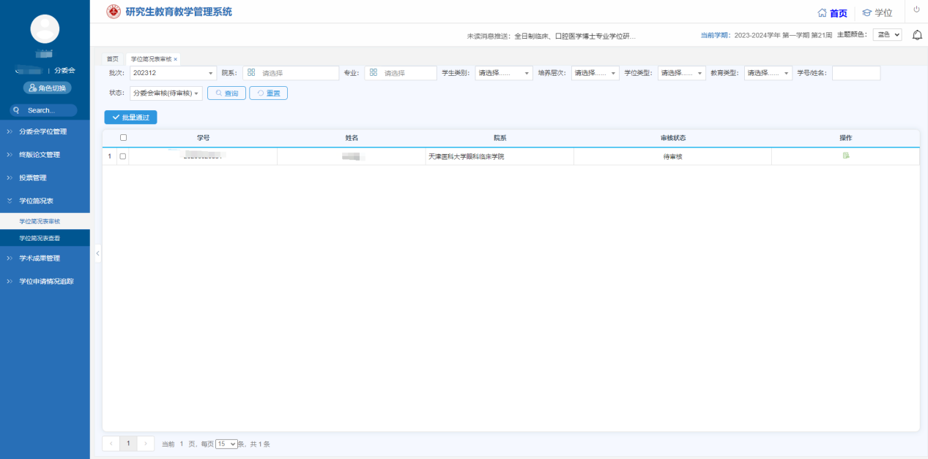
点击操作进入审核页面，红色方框为必填项
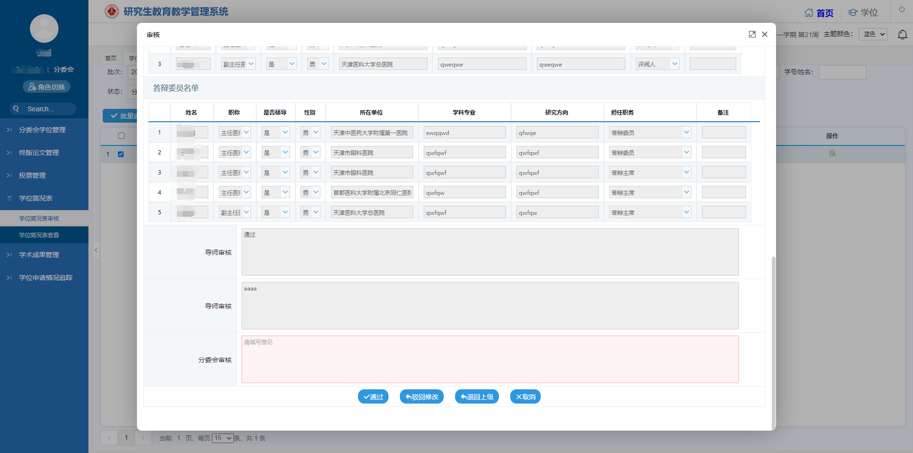
检查信息是否正确，确认无误后点击通过到下一级审核角色审核，点击驳回可驳回至学生。

补授学位学生维护
位置:学位>补授学位管理>补授学位名单维护
点击下载模板，按照模板表头填写。再选择填写好的模板导入即可
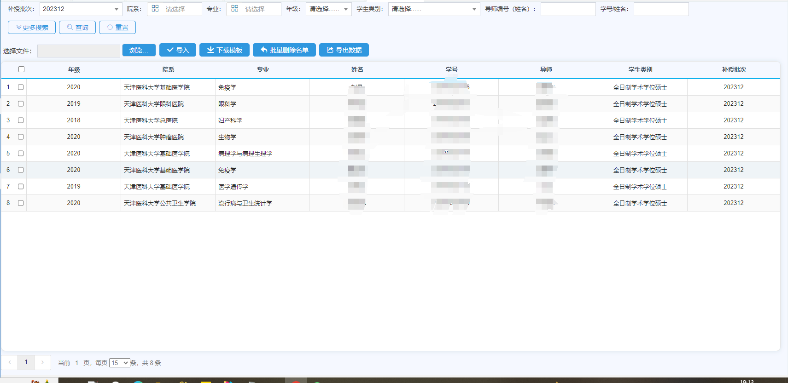
补授学位学生查询
位置:学位>补授学位管理>补授学位名单查询
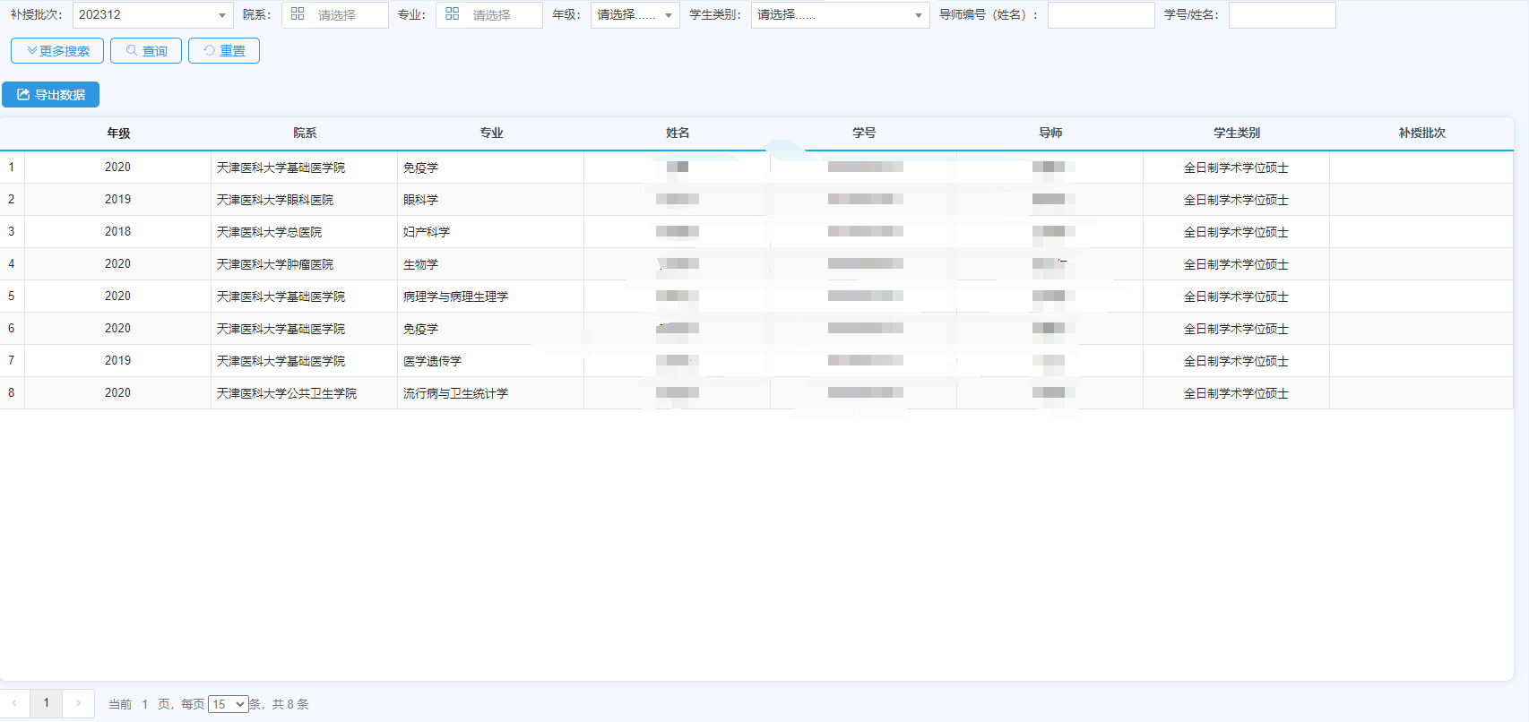

学术成果提交时间限制
操作角色：分委会
位置：学位》分委会学位管理>材料提交时间设置
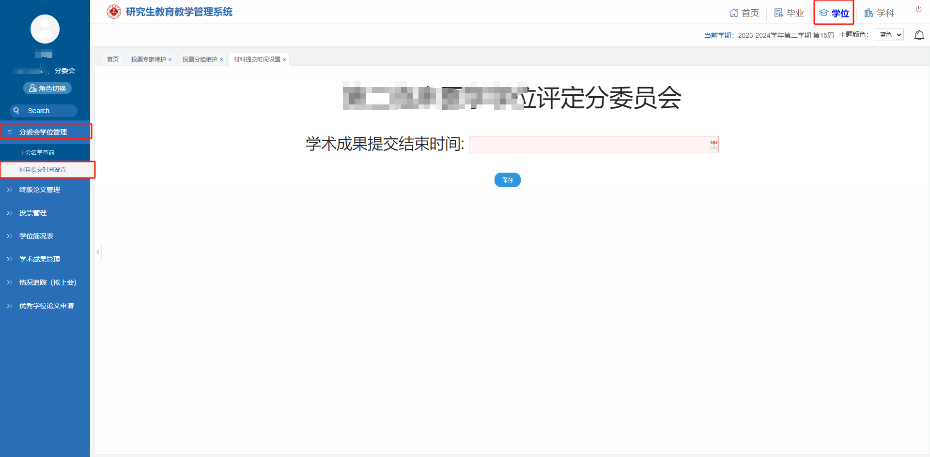
填写时间，点击保存即可
超过规定时间，该分委会学生将无法提交学术成果

优秀博硕士学位论文申请
角色：导师、院系秘书、分委会
导师位置：学位管理》优秀学位论文申请审核
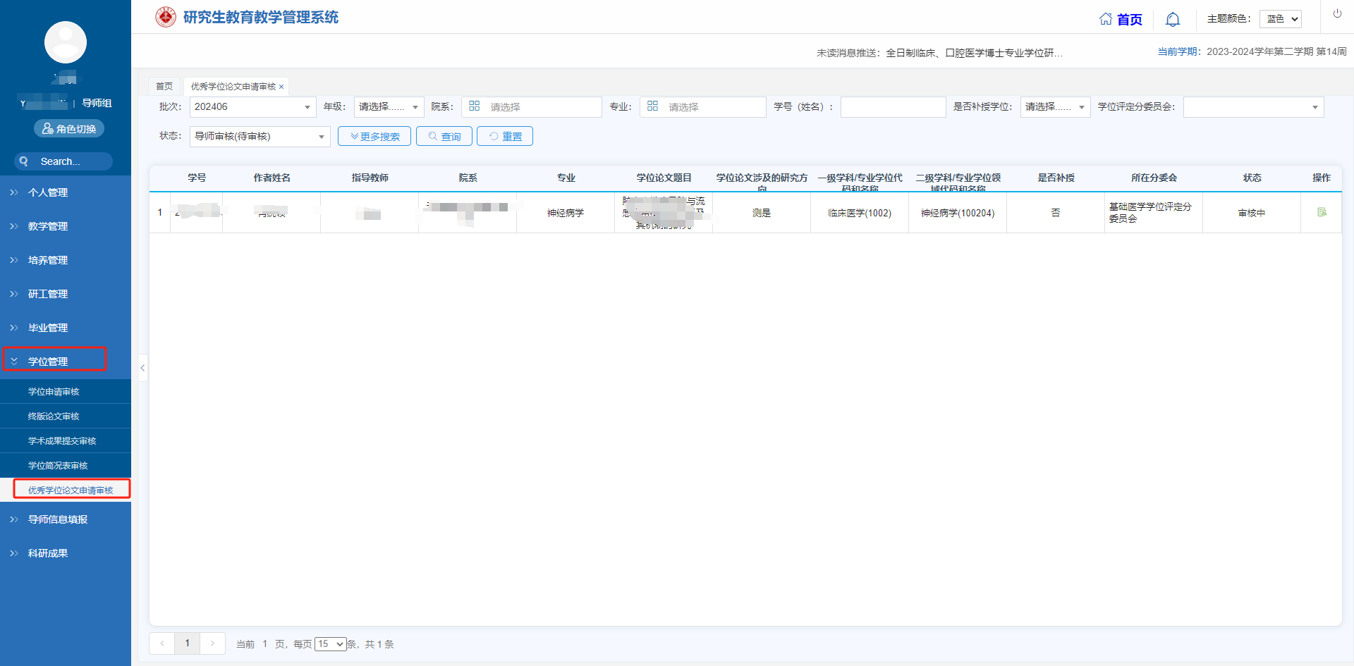或通过首页待办进入审核页面
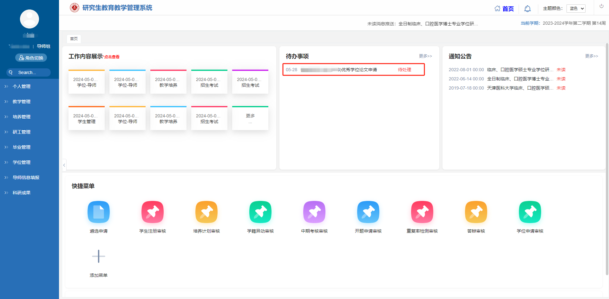

院系秘书、分委会位置：学位》优秀学位论文申请》优秀学位论文申请审核
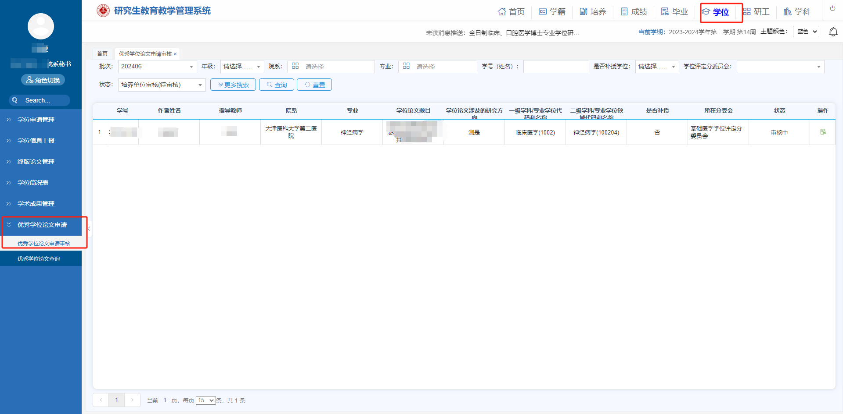或通过首页待办进入审核页面
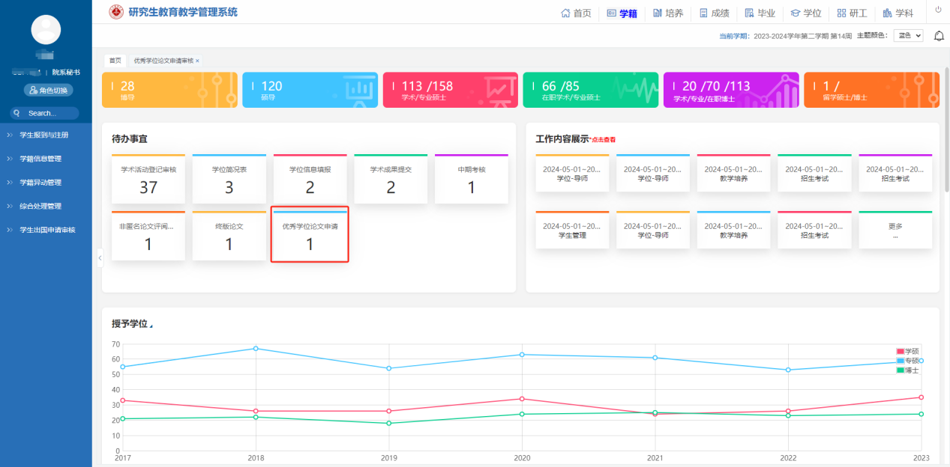
审核:
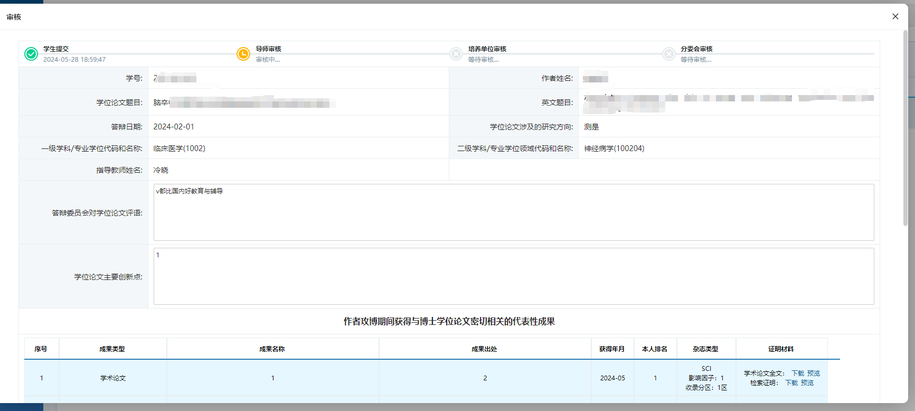
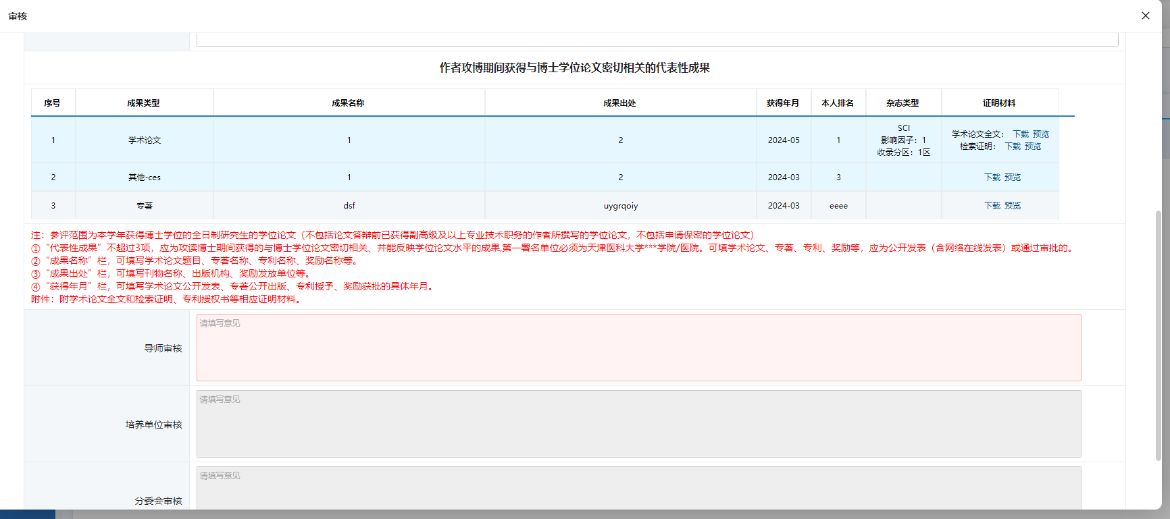
申请审核时，请依据以下注意事项，对学生提交的学位论文密切相关的代表性成果进行审核
注：参评范围为本学年获得硕/博士学位的全日制研究生的学位论文（不包括论文答辩前已获得副高级及以上专业技术职务的作者所撰写的学位论文，不包括申请保密的学位论文）
①“代表性成果”不超过3项，应为攻读硕/博士期间获得的与硕士学位论文密切相关、并能反映学位论文水平的成果,第一署名单位必须为天津医科大学***学院/医院。可填学术论文、专著、专利、奖励等，应为公开发表（含网络在线发表）或通过审批的。
②“成果名称”栏，可填写学术论文题目、专著名称、专利名称、奖励名称等。
③“成果出处”栏，可填写刊物名称、出版机构、奖励发放单位等。
④“获得年月”栏，可填写学术论文公开发表、专著公开出版、专利授予、奖励获批的具体年月。
附件：附学术论文全文和检索证明、专利授权书等相应证明材料。
若 成果类型 选择 学术论文 时证明材料需上传 论文全文 和 检索证明
若 成果类型选择 学术论文 时必须填写 杂志类型
若 杂志类型 选择 SCI 时 则必须填写 影响因子 及 收录分区

确认无误后填写审核意见并进行审核

分委会维护

新增分委会
位置：学位>分委会学位管理>分委会信息管理
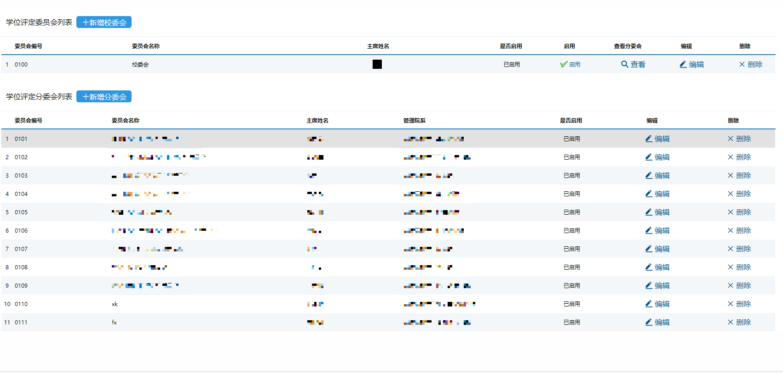
点击左上角新增分委会或校委会，根据页面提示，填写完成后点击保存即可
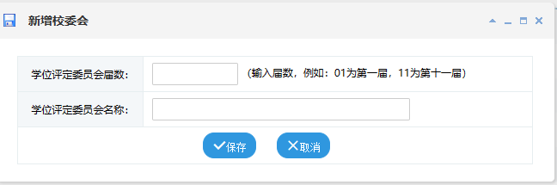
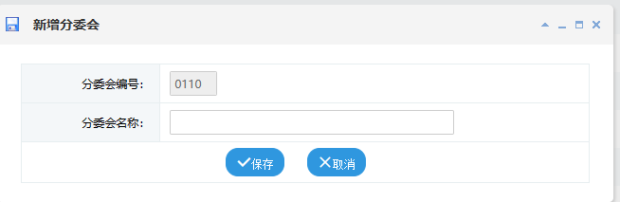
保存后，点击对应的分委会后面的编辑按钮，进入编辑页面
红色方框为必填项，点击新增按钮可增加委员会成员

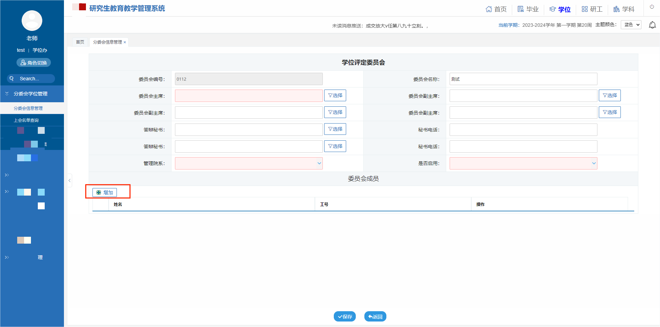

上会名单查询
位置:学位>分委会学位管理>上会名单查询
可以查看该生上会材料是否提交
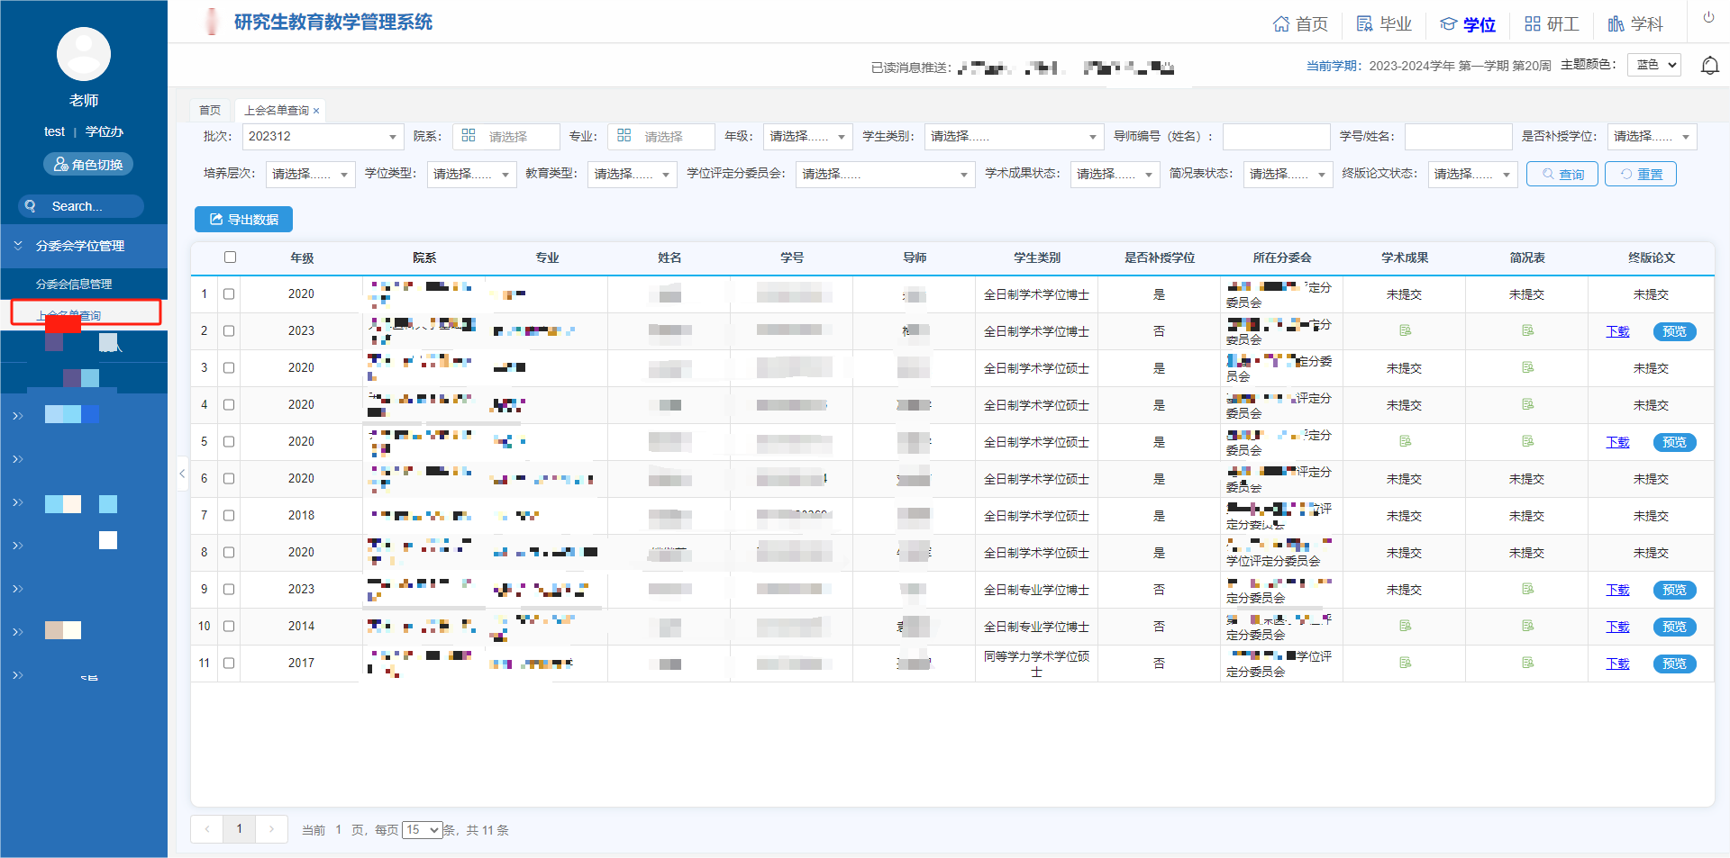

专家信息维护
位置：学位>投票管理>专家信息维护
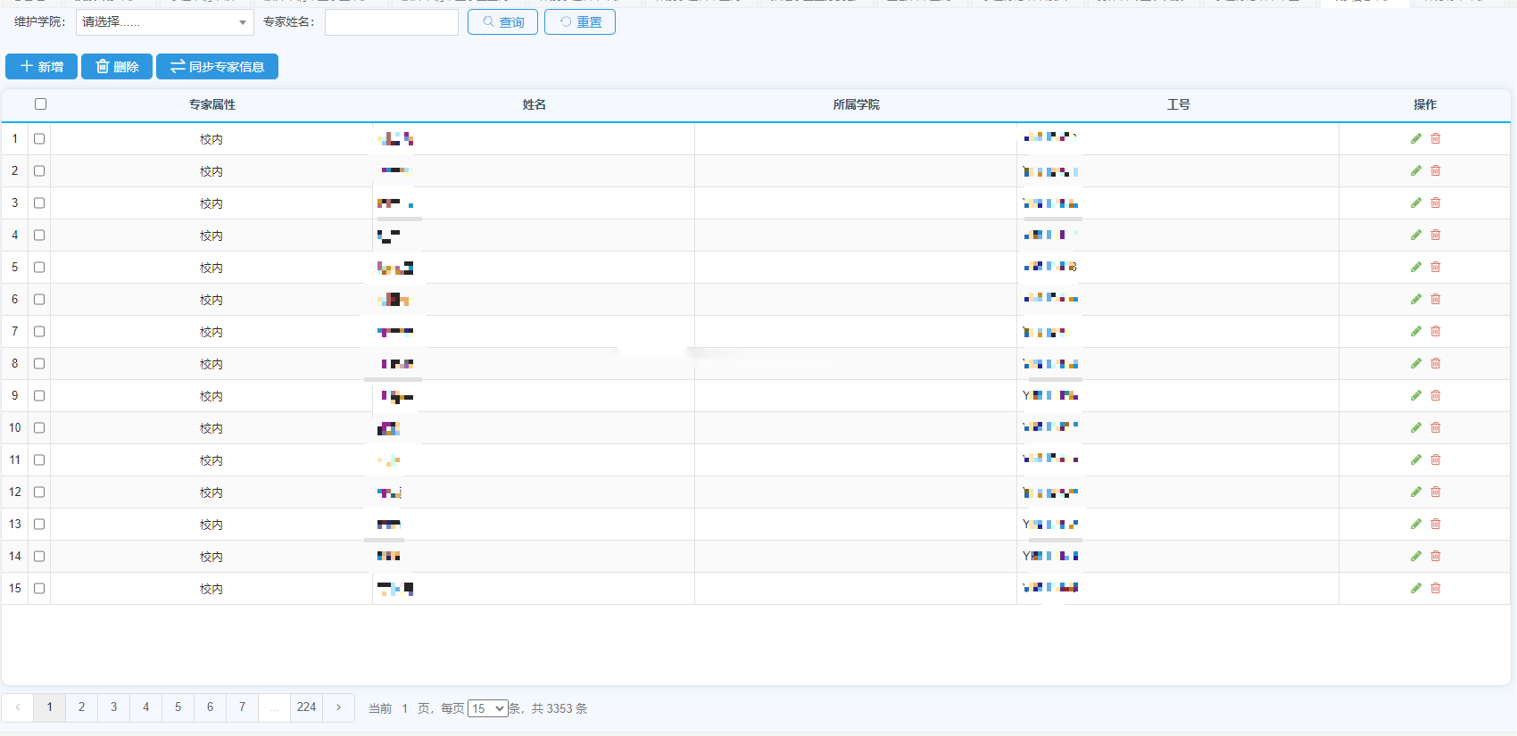
点击新增可手动添加专家,带有*号的为必填项【校内专家点击 同步专家信息即可，校外专家需手动添加】
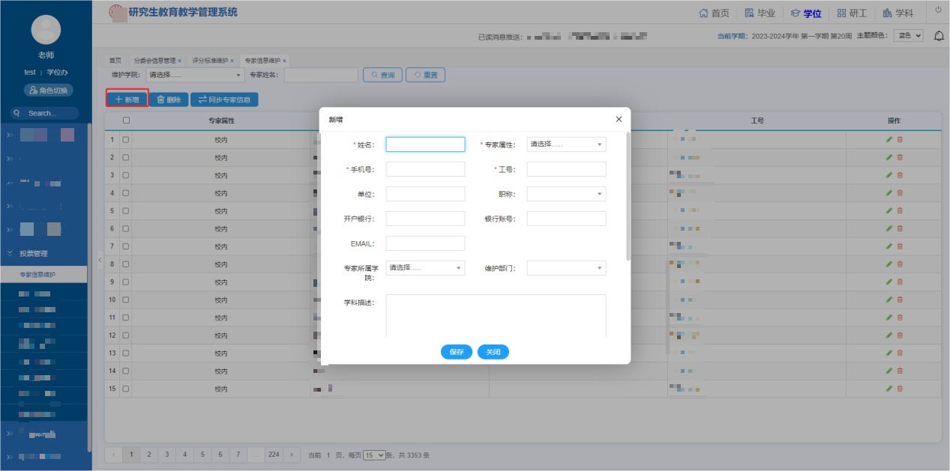

投票专家维护
位置：学位>投票管理>投票专家维护
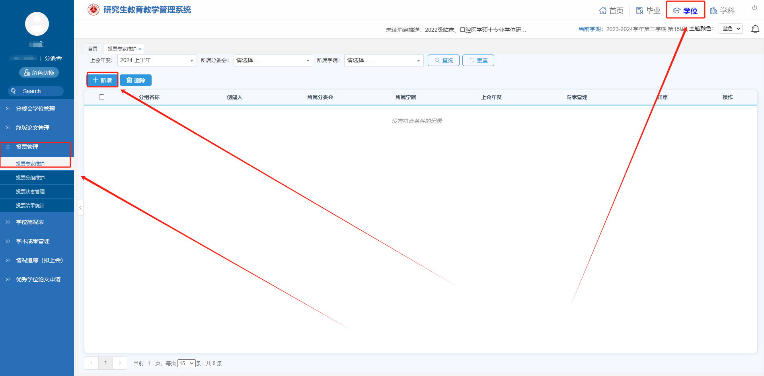
点击新增，增加新的投票增加组，如需要区分不同于学位表决，可以修改此处的分组名称作为标识，排序仅为投票专家组的顺序
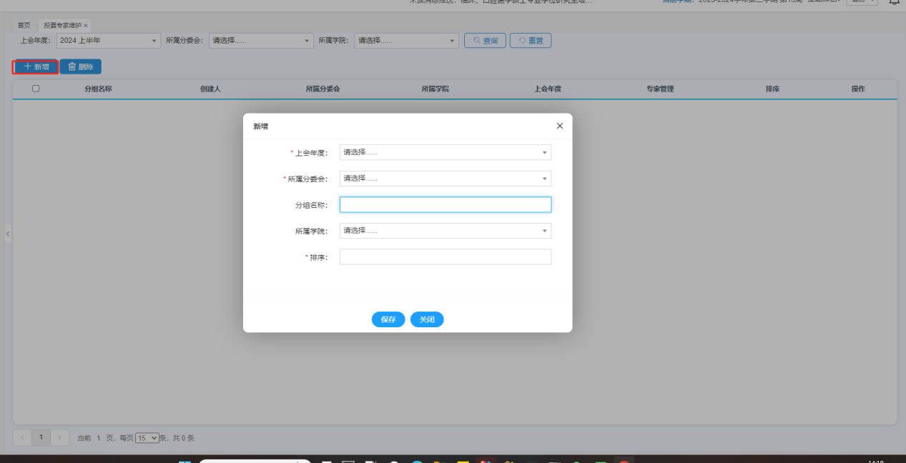
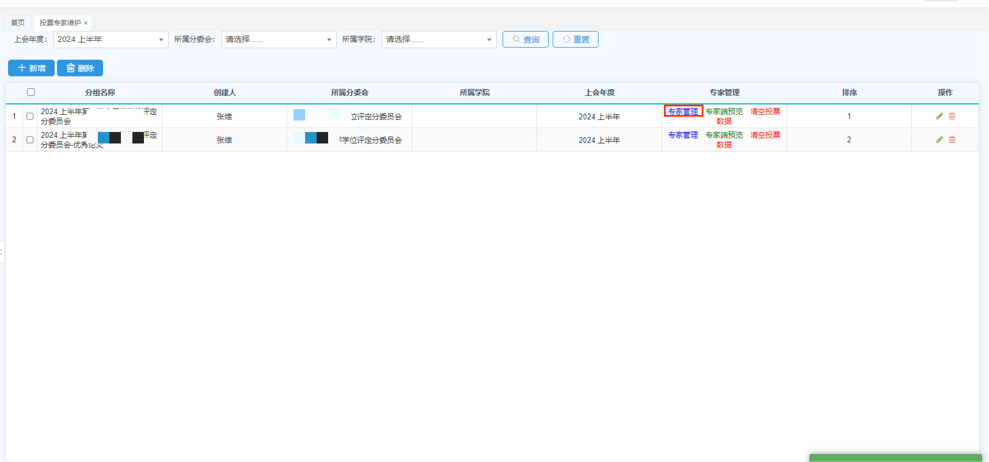
新建完成后点击专家管理，然后点击同步分委会专家，直接同步步骤一中的委员信息，若专家不出席本次投票，选择专家后点击设置专家缺席会议。
点击批量设置(临时)登录账号密码可为投票专家设置投票时登录的账户信息
(注：每一个投票专家组均需要设置以上信息)
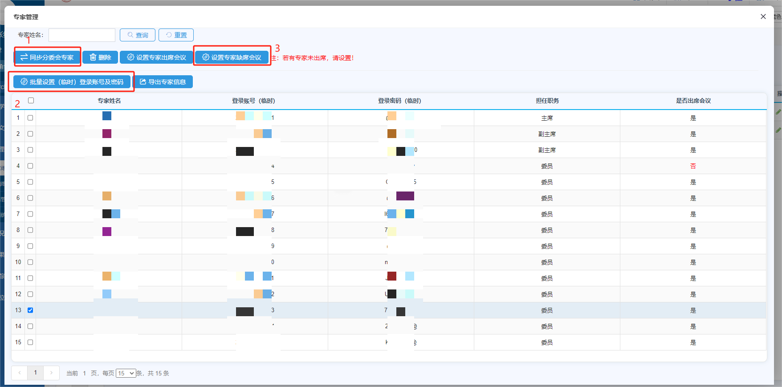
点击专家端预览，可查看到投票组内专家端的样式
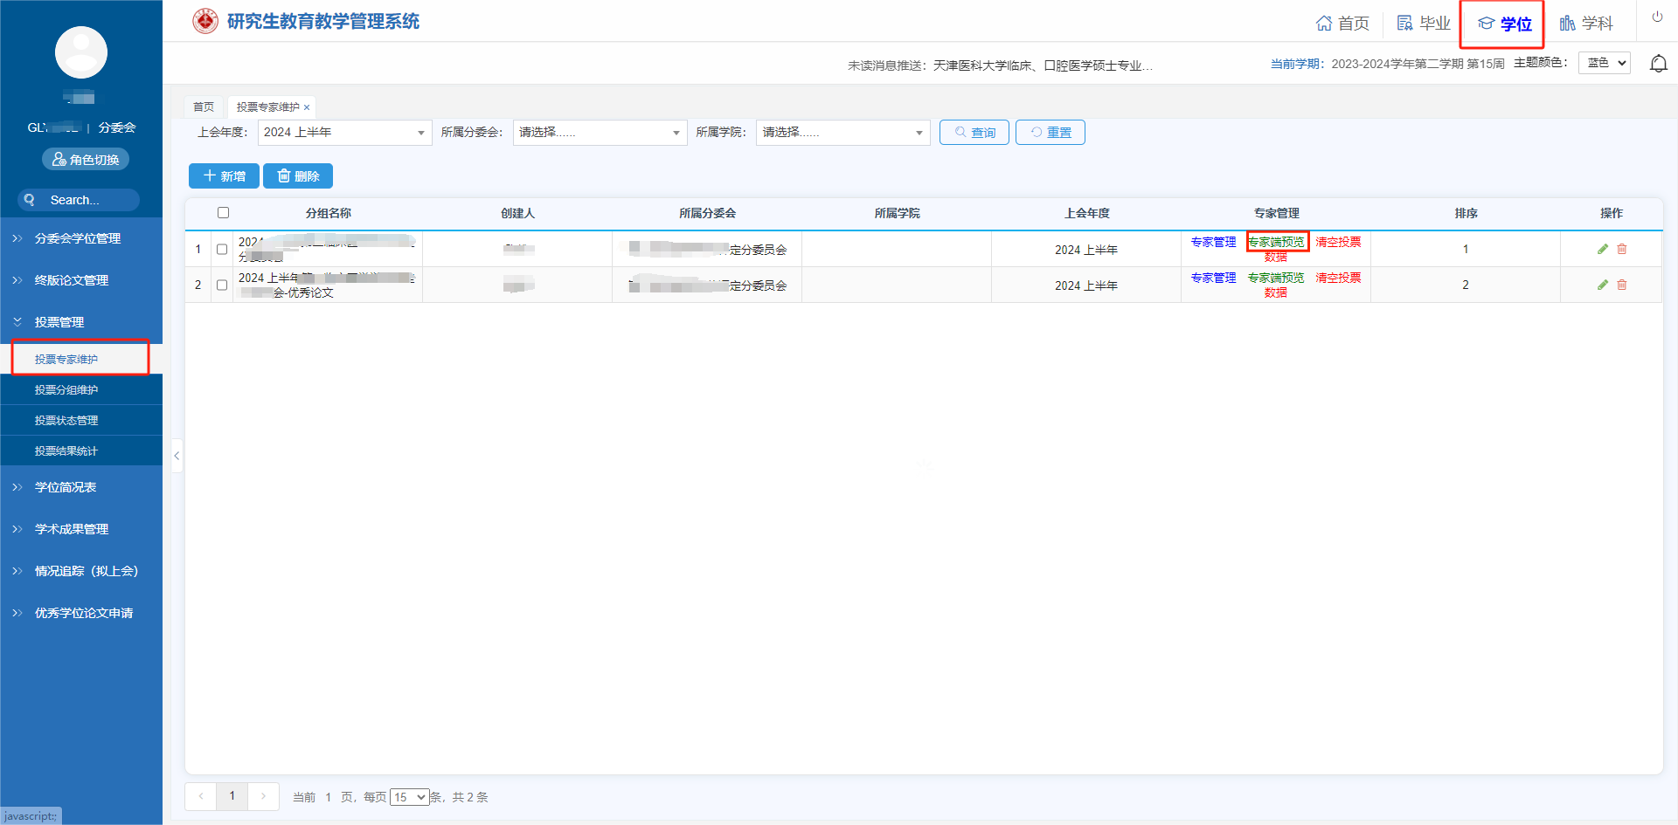
点击后面的编辑，可设置该投票组的详细信息。
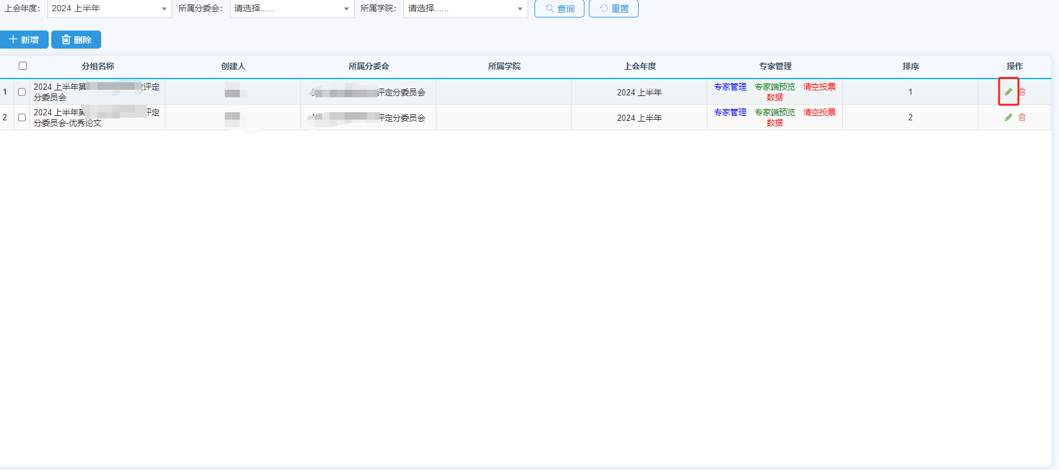

投票分组维护
位置：学位>投票管理>投票分组维护
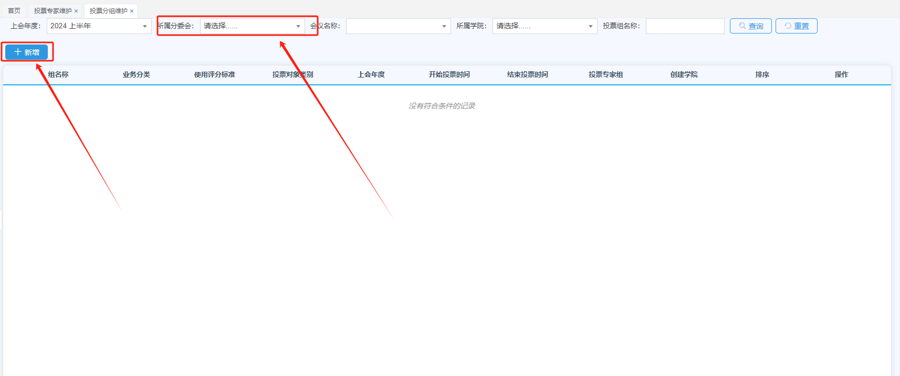
先选择对应的分委会，然后点击左上角新增进入新增页面，带*号的为必填项。填写完确认无误后点击保存即可。
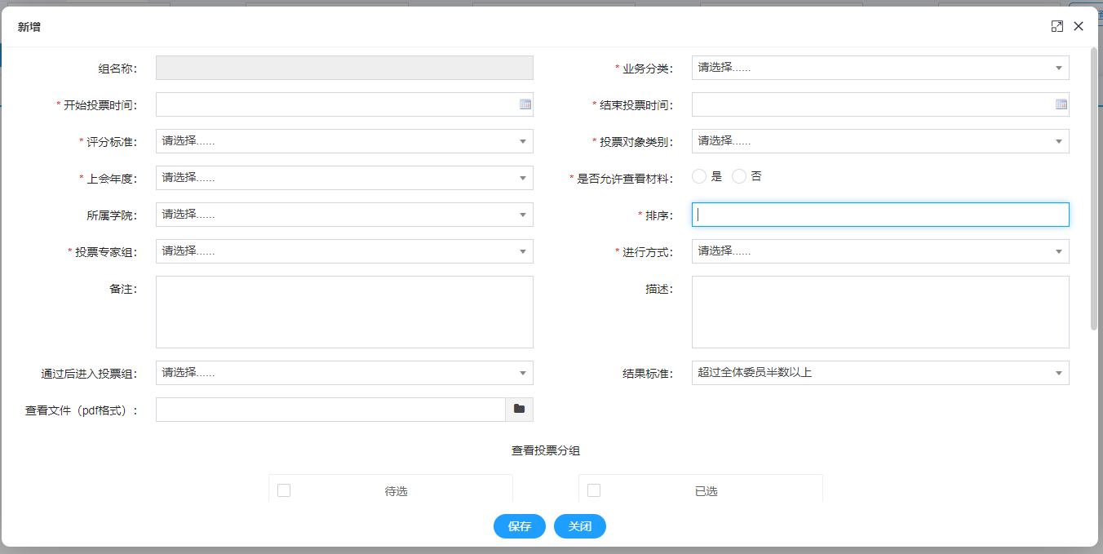
业务分类：根据本次投票小组的投票业务选择 如导师遴选，学位表决等
开始投票时间 结束投票时间 设置专家在规定时间内进行投票
评分标准：根据业务选择不同评分标准，如学位表决、优秀论文等
上会年度：选择本次上会的年度信息
投票对象：根据投票小组的被投票人员决定，如博士、硕士、导师等
是否允许查看材料：设置专家在投票时能否在系统查看被投票人员提供的上会材料
投票专家组：根据投票业务不同，选择上一步骤中对应的投票专家组，
排序：在专家端显示的先后顺序，数字小优先
进行方式:投票
下图以第二临床为例
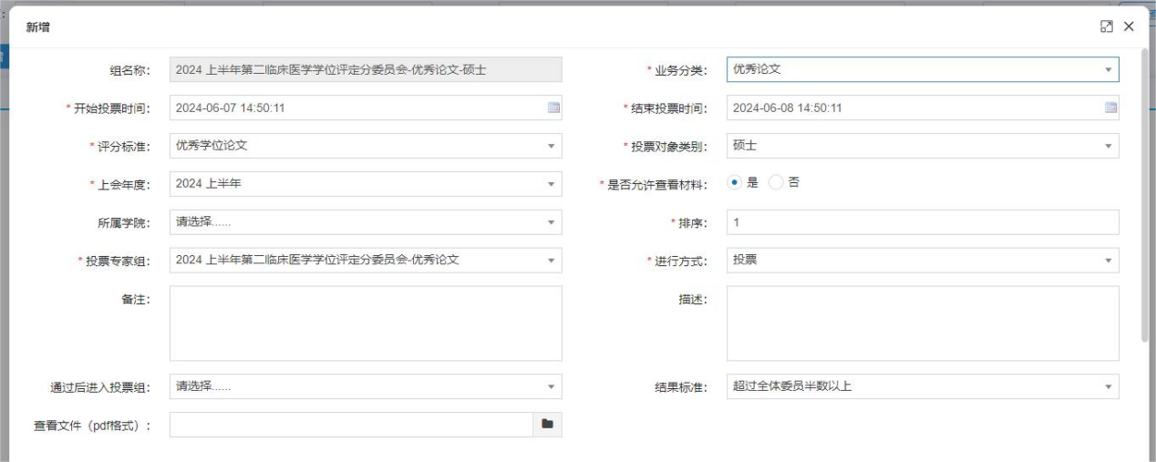
点击保存即可

导入投票学生
完成分组维护后点击维护投票对象
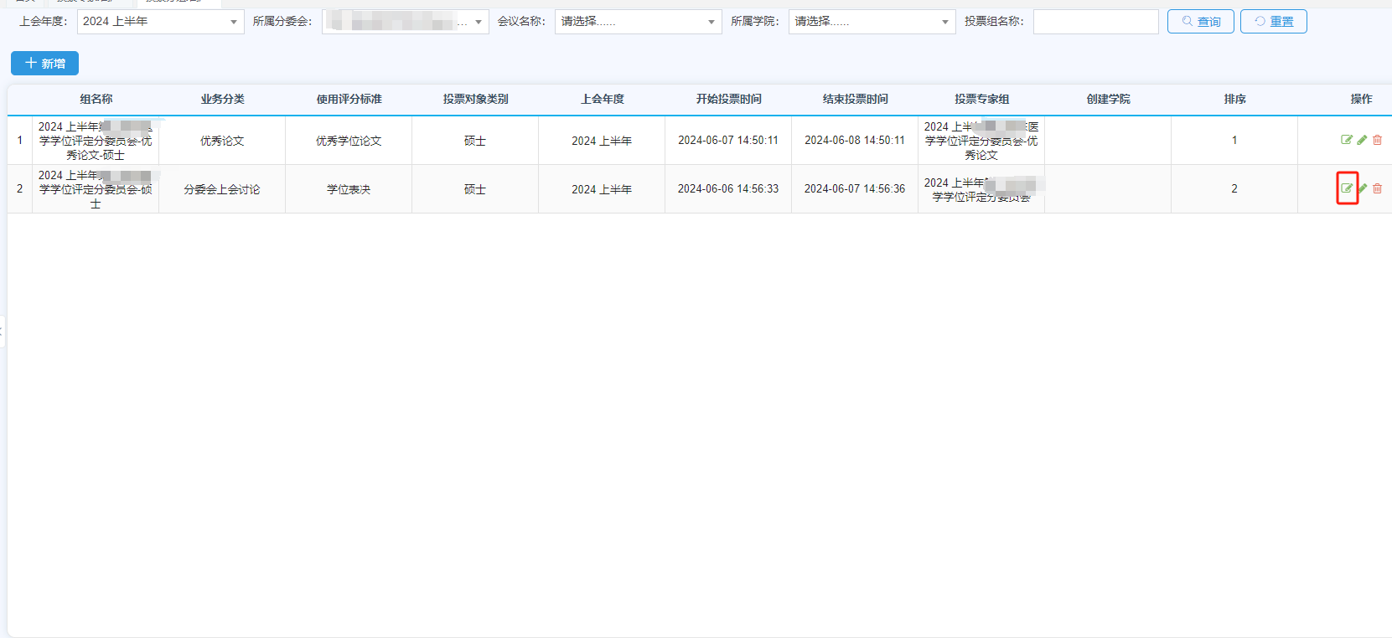
点击 在分委会中选择，然后选择全部添加即可
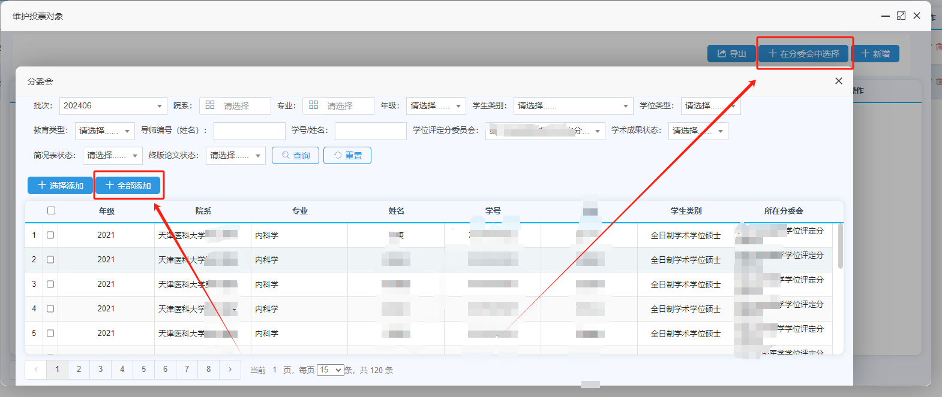

投票状态查询
位置：学位>投票管理>投票状态管理
根据红框内带*号的条件选择对应分组后，点击查询，可看到对应分组内投票详情。如有某专家投票错误可点击撤销，撤销该专家的投票，让专家重新投票。
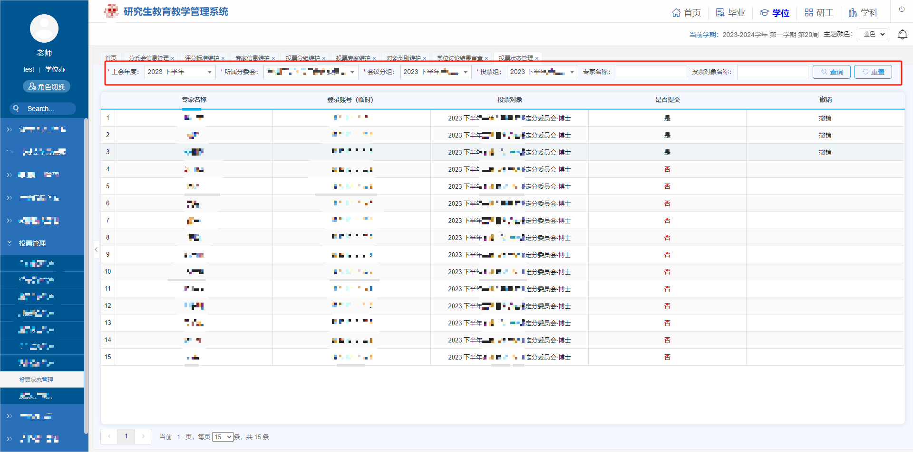

投票结果统计
位置：学位>投票管理>投票结果统计
根据红框内带*号的条件选择对应分委会或分组后，点击查询，查看对应投票信息
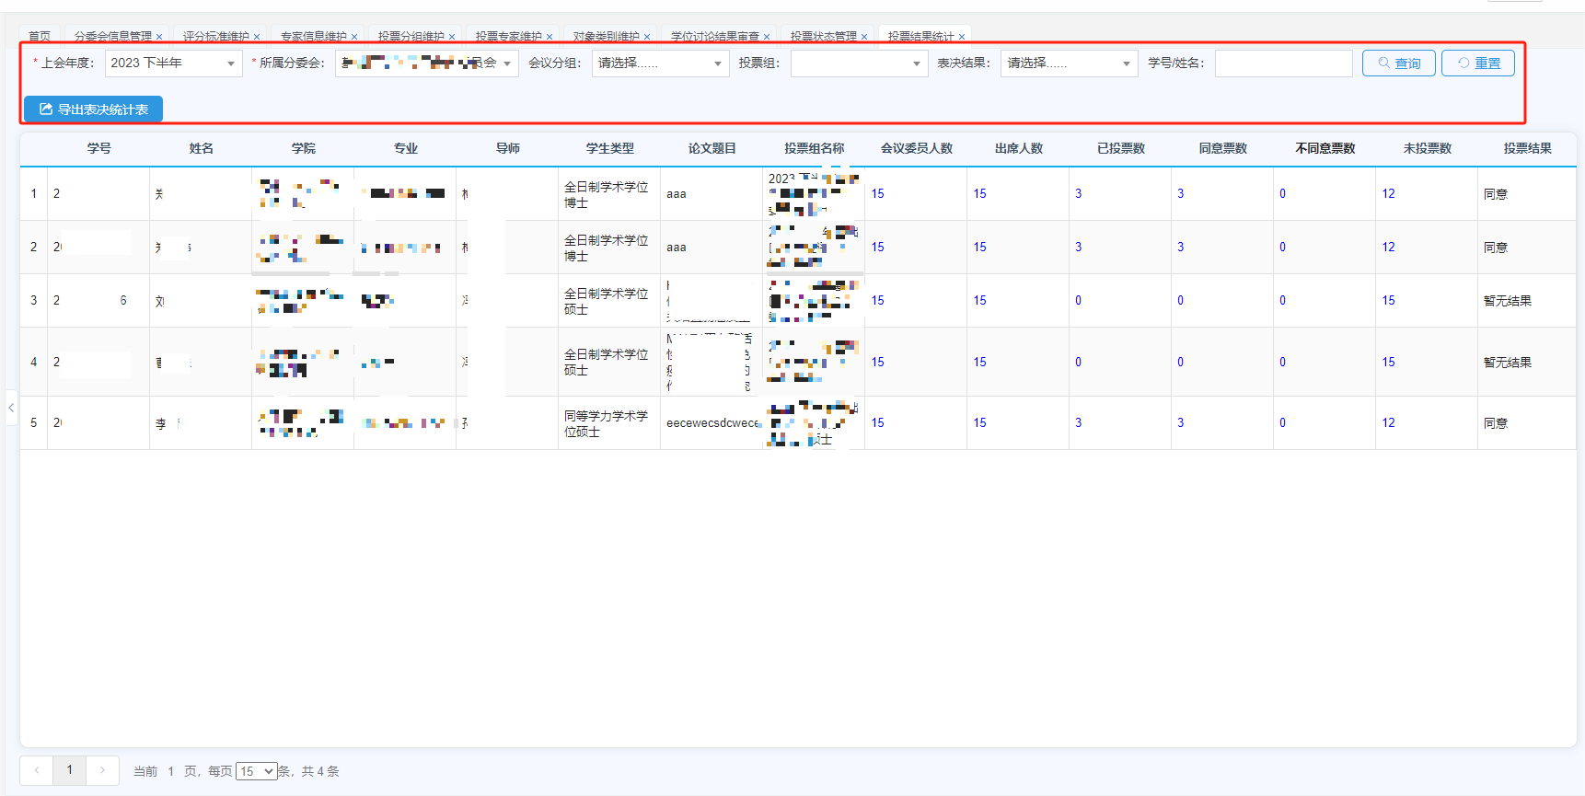
点击红框内数字，可查看对应专家名字
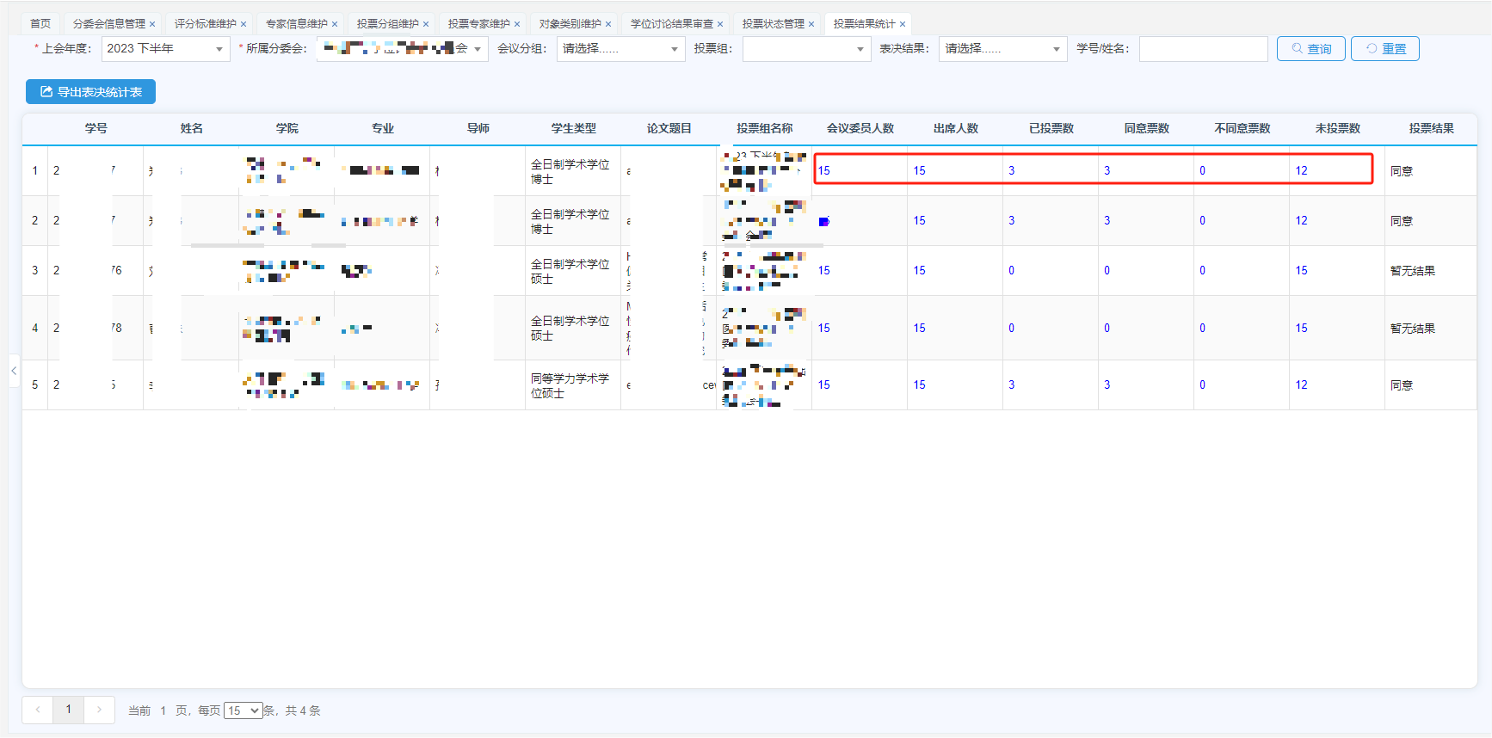
点击左上角导出，可导出根据上方筛选框查出来的对应数据

专家端

专家端登录
地址：http://gmsadm.tmu.edu.cn/logon/logintp
账号和密码为 投票专家维护 中设置的账号和密码
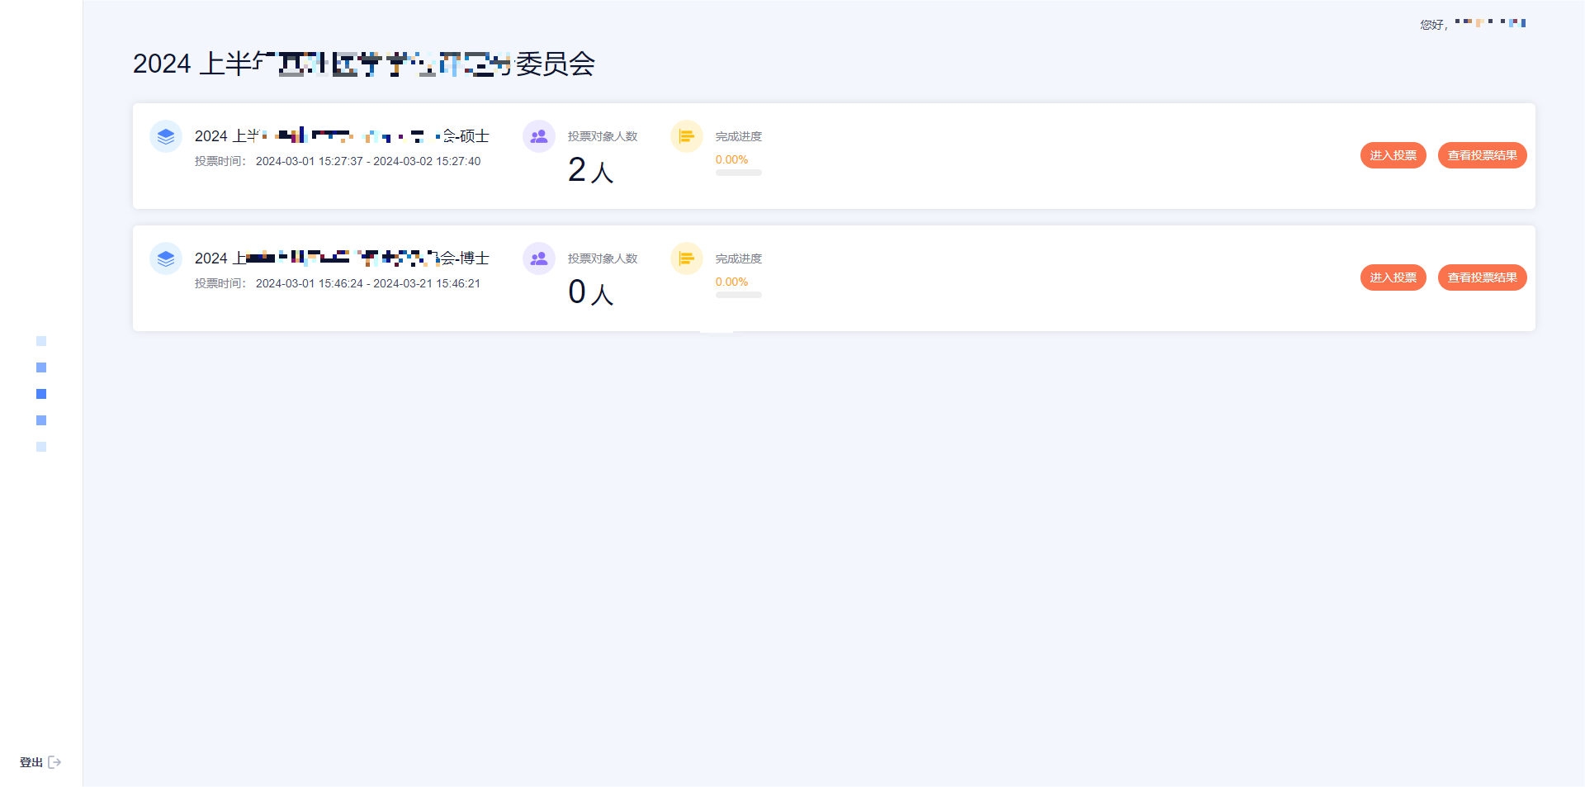

开始投票
选中投票分组，点击进入投票
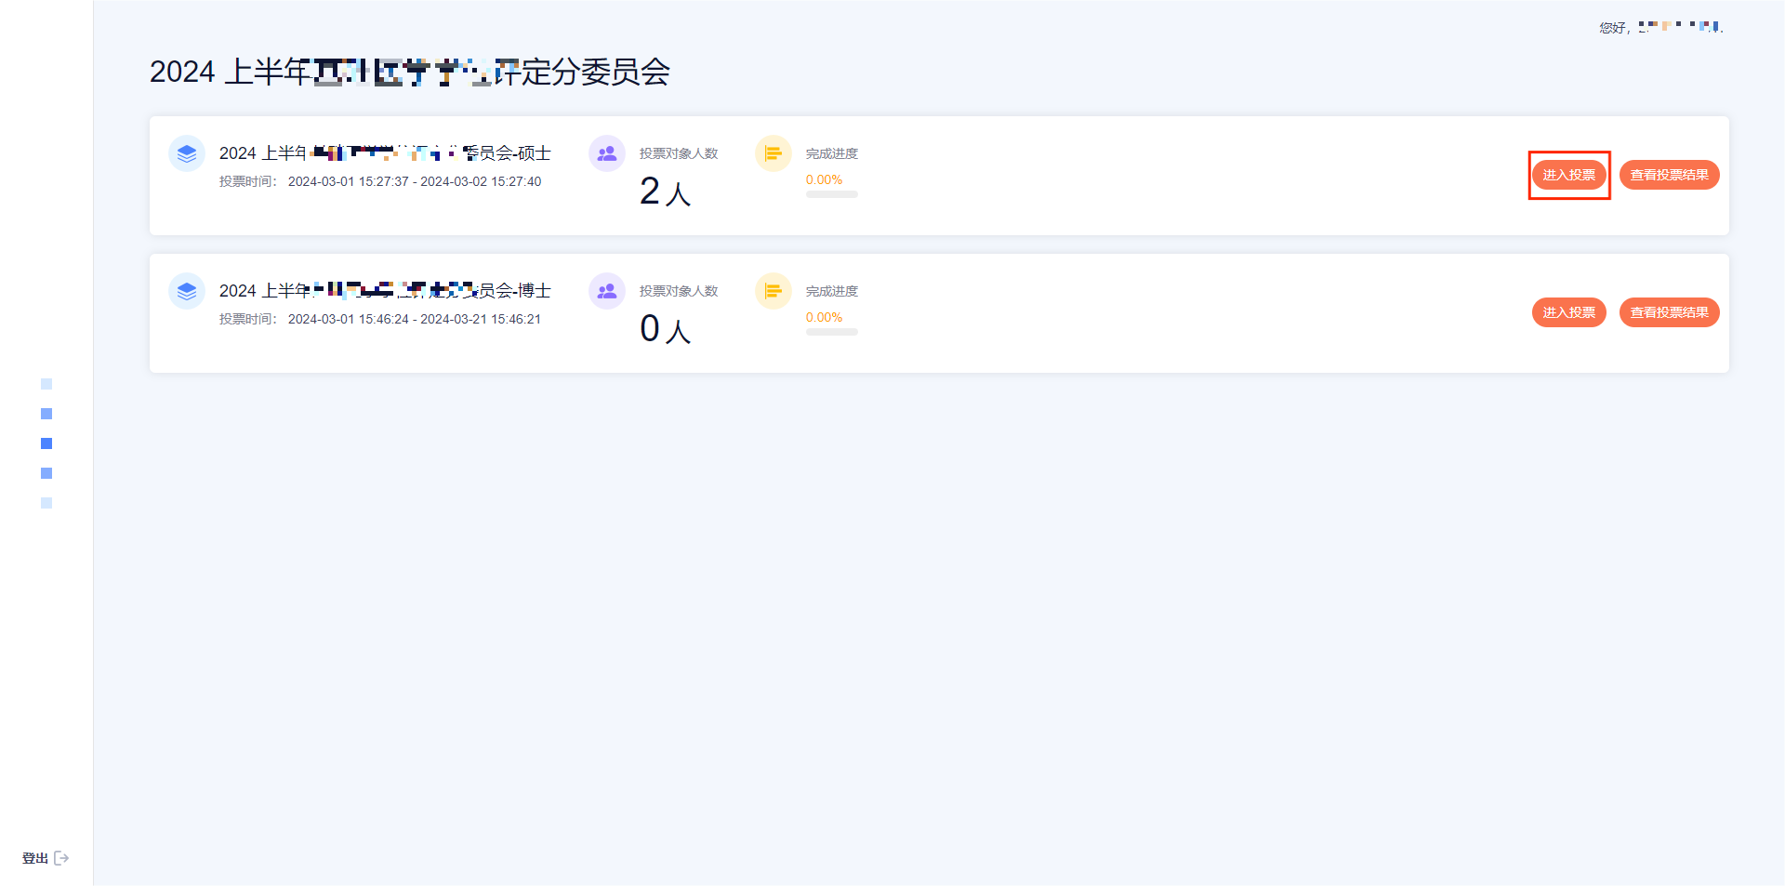
根据 用于申请学位的材料判断是否同意申请
点击单选框（⭕框）对单个学生进行投票操作
或点击多个多选框（▢框）后 再点击选中同意 或 选中不同意 进行多位学生投票操作
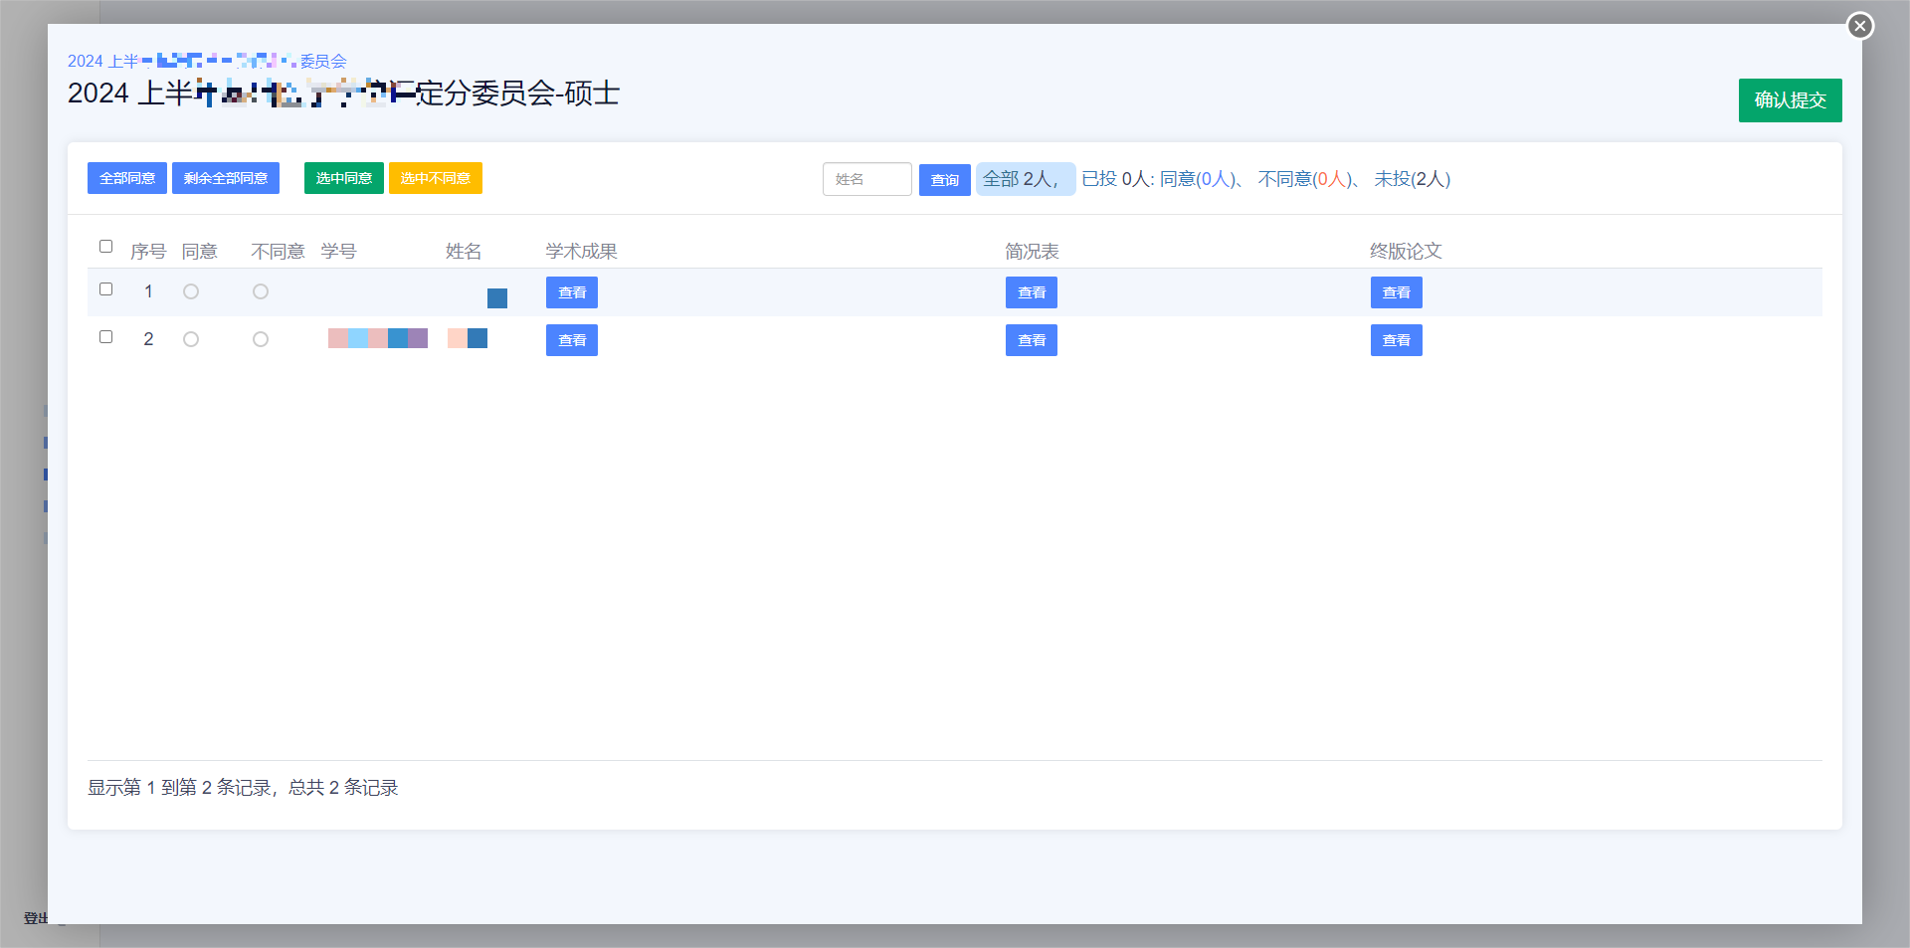
投票完成后点击右上角 确认提交 按键

附件
附件一：学位论文评阅人及答辩委员会组成规定
附件二：毕业-学位流程中各功能作用描述

